شبی در میقات
سرگذشت سفر حج بیت الله الحرام
(بسط نقد مدیریتی حج و شیوه‌های دین‌ورزی)

مؤلف:
احمد یوسف کنعان

باید که جمله جان شویم تا لایق جانان شویم

سال 1430 مطابق با 1389

این کتاب از سایت کتابخانه‌ي عقیده دانلود شده است.
www.aqeedeh.com

آدرس ايميل: |  | book@aqeedeh.com
سايت‌هاى مفيد
www.nourtv.net  www.sadaislam.com  www.islamhouse.com  www.bidary.net  www.tabesh.net  www.farsi.sunnionline.us  www.sunni-news.net www.mohtadeen.com  www.ijtehadat.com  www.islam411.com  www.videofarsi.com |  |  |  | www.aqeedeh.com  www.islamtxt.com  www.ahlesonnat.com  www.isl.org.uk  www.islamtape.com  www.blestfamily.com  www.islamworldnews.com  www.islamage.com  www.islamwebpedia.com  www.islampp.com  www.videofarda.com

فهرست مطالب
اشاره 5
مقدمه 9
جذابیت‌های حج 11
خاطره‌یی از گذشته 12
بدرود کابل 15
در راه میقات 19
نقش مافیا 20
رقابت با غروب 21
رفتارهای شتابزه 21
مسیر سفر 23
مدینه از اوج آسمان 24
حضور در میقات 26
سرپرستی حجاج 28
رفتار پولیس 29
انتظار در جده 31
به سوی کعبه 33
تبعیض در این سرزمین جائز نیست 34
افغانی بودن اینجا جرم نیست! 35
واعظ شیب بر بنا گوش 35
رابطه‌ی عاشقانه 35
جبروت کعبه 36
مختصری از کعبه 37
برخی از اجزای مهم کعبه 37
پایان عمره 39
عمره‌های مکرر 41
آمادگی برای انجام فریضه‌ی بزرگ و فرصت بازنگری 42
مدیریت حج 46
مافیای فساد 48
حج فرصت شناخت فرهنگ‌ها 50
کعبه و توحید 52
حج و توحید 52
عهد ابراهیم 55
ستیز با کعبه 59
دوستان کعبه 60
مکه‌ی مکرمه پس از توسعه 61
آغاز ماموریت بزرگ توحیدی 62
سکونت در منا و تداوم تبعیض 63
سوال سرنوشت 66
بی‌نظمی در عبادات 67
اجزای مشاعر 68
مدیریت آب باران در منطقه مشاعر 69
عدم رعایت نظافت توسط حجاج 70
مدیریت جمع آوری کثافات 70
عید حجاج 71
رنگ تبعیض و رنگ‌های تعلق 72
حج فرصتی برای شناخت 75
جبل الرحمه 76
فرمان حرکت به سوی مشعرالحرام 80
شبی در مزدلفه 86
برائت از شیطان 86
طواف فرض 91
پایان جمرات 92
پایان ماموریت 94
برگشت به مکه 95
قصه‌ی بی سر و سامانی، شرح سرگردانی حجاج در مشاعر 96
در جوار مسجدالحرام 98
اقامت مجدد در مکه 98
ثبت لحظه‌ها 98
وداع با کعبه 99
وفاداری مکه و مدینه به سنت پیامبر 102
زمزمه‌های شیطانی 104
جهان مردگان و درک ایرانی 106
سخن پایانی 111
پیوست‌ها: به روایت تصویر 115

اشاره
حج تنها یک سفر نه بلكه يك تولد (یوم ولدته اُمه) نیز هست. تولدی برای دیگر گونه زیستن و دیگر گونه رفتن. انتخاب کردن است. انتخاب شدن نیز هست. انتخابت نکنند و اجازه‌ی رفتنت را ندهند نمی‌توانی رفت. اگر انتخاب کردی و لايق خانه و انتخاب شدی می‌روی تا زنده شوي. اگر رمق داشته باشی، تا شور و اشتياق را حس کنی، اگر احساس داشته باشی. گوشه‌يي از عظمت و قدرت را به بینی، اگر چشم داشته باشی. شکوه و عظمت حج را ببینی، اگر درک کنی. می‌روی که از هرچه رنگ تعلق است آزاد شوی. اگر همت داشته باشی. تا زیستن بیاموزی اگر استعداد داشته باشی. از خانه از دیارت بلکه از همه خانه‌ها دور می‌شوی. جائی می‌روی در آن خانه، قصر و عمارتي نباشد كه تو مالك آن شوي. رنگ تعلقی نباشد که اسیر آن شوی. وسیله‌یی نباشد که بدان فخر کنی. در دشتی محصور، در میان کوه‌ها، در زیر خیمه روزها و شب‌ها می‌گذرانی؛ اگرچه تمام قصرها از تو باشد. از لباست هم بدر می‌آیی. چون رنگ تعلق است. وسیله فخر است. آزاد مي‌شوی و سپید می‌شوی اگر قابل تغییر باشی. اگر بودی بر می‌گردی و سپید می‌مانی. رنگ نمی‌گیری و از رنگ‌های تعلق آزاد. لايق جمع می‌شوي و از طرب آكنده. و این همان تولد نوین است.
اگر آدم چند روز زندگی کند سال‌ها خاطره از آن چند روز دارد. این چند روز، روز‌های منا است. روزی در عرفات و شبی در مزدلفه و مشعرالحرام در دشتی محصور با کوه. هیچ دیده‌اید که رفقاء حج سال‌ها رفیق می‌مانند. چون چند روز زندگی کرده‌اند. چند روزی با هم. چند روزی که باید می‌زیستند تا زیستن بیاموزند. چند روزیکه توان تلف کردن حقوق هم را نداشتند. شنیده‌یی که حج رفته‌گان تا سال‌ها از خاطرات حج می‌گویند. دیده‌یی که خاطرات آن را تا روزها را دور نمی‌ریزند. چون این خاطرات، خاطرات زیستن است؛ زیستنی انسانی ...
خاطرات روزهایي که وسیله‌ی برای فخر روشی نیست، نه لباسی که جلای آن را به رخ بکشند چه همه لباس‌ها یک شکل و یک رنگ است. نه قصری که بلندی آن را. که اکثر خیمه‌ها هم‌ارتفاع و یکسان است. نه موتری که قیمت و مدلش را. نه ثروتی که عدد و رقمش را. این همان شرایط زندگی انسانی است. در شیوه‌ی زندگی انسانی حقوق دیگران مراعات می‌گردد. فخر فروشی نیست. به رخ کشیدن هم نیست. رنگ تعلق باید نباشد. ظلم بر دیگران نباشد. حرمت دیگران حفظ شود. موی کندن و روی خراشیدن نباشد. در این روز‌ها حجاج مجبور و محکوم به زندگی انسانی هستند و لو که نخواهند.
می‌روی که زیستن بیاموزی. اگر زیستن آموختی مردن نیز خواهی آموخت.
تمام آنچه بدست‌رس داری چند متر زمینی است در زیر خیمه به اندازه‌یی که بتوانی بخوابی. خیمه‌ها هم تقريبا یک رنگ و يكسان است. وانگهی از تو نیست. دو متر زمینی در مزلفه که آن‌هم مالك مجازي و حقيقي دارد. چند متر زمین در عرفات این نیز از آن تو نیست. از این بیش به تو نمی‌دهند. اگر بیش بگیری حق دیگران را پایمال کردی، شرایط احرام، شرایط زندگی انسانی و حدود و مرزهای آن را محترم نشمرده‌یی و زحمت هایت بی‌هوده است.
همه شیرینی این روزها از آن رو است که حجاج محکوم به زیستن انسانی هستند. حداقل بخشی از شرایط زندگی انسانی را رعایت کرده‌اند. یکی از اهداف حج ارائه‌ی الگوی زیستن به شیوه‌ی انسانی است.
حج تمرینی برای رفتن دایمی نیز هست. همین گونه خواهی رفت. چند متر تکه و متر و اندی زمین. به حج می‌روی که هم زیستن بیاموزی هم مردن و رفتن. تا زنده‌یی شیوه‌ی زیستن و چون موعد فرا رسد شیوه‌ی رفتن و مردن.
حج با همه عظمتش نمایشی کوتاه از قیامت است. نمایی است از رفتنی همیشه‌گی. رفتنی بدون برگشت. رفتنی که موعدش نیز برایت معلوم نیست. شاید امروز، شاید فردا یا چند روز و سالی دیگر. رفتن قطعی است و موعد نامعلوم. نوبت است. دور مجنون که می‌گذرد نوبت تو است. علتش نیز پیدا نیست. شاید در پی سقوط طیاره یی، ممکن است پس از سکته‌ی مغزی یا قلبی، یا به هر بهانه‌ی کوچک دیگر. حق برگشت هم نداری. داستان تو پایان می‌یابد. و به یاد تو بماند که دنيا زنگ آخر نیست ساعت بعدی ساعت حساب و کتاب است. شاید بازماندگانت بخواهند قصری روی مدفنت بسازند و تو به آن دل خوش داری. اما بار سنگینی است که بر سینه‌ات گذاشته‌اند. باری از دوشت بر نخواهد داشت. شاید روی قبرت زیبا شود. اما تاثیری در داخل قبرت نخواهد گذاشت. به قول سعدی اگر مزارت سنگین باشد تا بخواهی از زیرسنگ‌ها بدر آیی همه به بهشت رفته‌اند. حج نمایشی از آفرینش است.

مقدمه
همه ساله هزاران نفر زن و مرد شهر و دیار خود را به قصد حضور در ميقات و انجام فریضه‌ی حج ترک می‌کنند. با انجام حج يكي از عبادات پر شکوه را انجام مي‌دهند. بعضی از آن‌ها عمری از خرج و خوراک و ساير هزينه‌هاي خود کم کرده و برای این سفر پس انداز کرده‌اند.
مسافران سفر حج نسبت به حج عملکرد‌های متفاوتی داشته و دست آورد‌های متفاوتی نيز کمایی می‌کنند. برخی با حجی پر از خاطره، شادمان به شهر و دیار خود بر می‌گردند. عده‌یی با از دست دادن فرصت‌های خوب به فرصت‌سوزي مي‌پردازند. این فرصت سوزی از گفتگوهای بی‌هدف در اتاق‌ها سامان می‌گیرد. یا با گشت و گذار در بازارهای رنگارنگ و پر زرق و برق فرصت‌هاي خوب را از پي هم هدر می‌دهند. عده‌یی با برخوردهای خشم آلود و قهر آمیز با همراهان زمینه‌ی مخدوش شدن عبادات را فراهم می‌کنند. این‌ها عواملی است که در اختیار شخص قرار دارد. با اصلاح این رفتارها می‌توان از فرصتهای خوب در مکه و مدینه استفاده کرد. با خاطره‌ی خوش از این سفر سرنوشت ساز برگشت.
عواملی نیز هست، خارج از اخیتار حجاج، اما انجام مناسک را متاثر می‌سازد. بستگی به شرکت‌ها و یا دولت متبوع‌شان دارد. سوء مدیریت این نهاد‌ها اجرای مناسک حج را متأثر می‌سازد. فرصت‌ها را از حجاج می‌ربايد. مریضی، خستگی و ضعف‌هایي كه ناشی از سوء مدیریت این نهادها براي حجاج پديدار مي‌گردد سبب می‌شود که مناسک و عبادات به درستی صورت نگیرد. این سفرنامه ضمن بیان سرگذشت سفر جسته و گریخته نگاهی بر پدیده‌های مدیریتی خارج از کنترل حجاج دارد. پدیده‌های مدیریتی که مجموع سفر حج، از حرکت تا توقف، از عبادت، نیایش و ... را متأثر می‌سازد.

جذابیت‌های حج
حج فرصتی معنوی است. فرصت مناسبی برای عبادت. فرصت آموزشی نیز هست. فرصتی برای درک بهتر شیوه‌ی دین ورزی، فرصتی برای شناخت بهتر روش پیامبر و یارانش در شیوه‌های دین ورزی. حج جذابيت‌هاي زيادي دارد. طوریکه بزرگترین آرزوی مسلمانان رفتن به حج است. آرزوی طواف کعبه و حرص نماز خواندن در مسجدالحرام و مسجد النبی و سلام گفتن بر پیامبر پدیده‌هایی هستند که جذابیت حج را بیشتر می‌سازند. براي ما و برخی همراهان اندیشمندتر جذابيت‌هاي حج بيشتر از ديگران و فراتر از این است.
يكي از نكاتي كه ما مشتاق مشاهده‌ی آنیم بازدید از مناطقی است که خاطرت پیامبر را با خود دارد. این مناطق رازدار رنجها، زحمت‌ها، کوشش، تقلّا و تلاش برای گسترش اسلام است. مناطقی که محل زندگی، تصمیم‌گیری و دعوت پیامبر و یارانش بوده است. مناطقی که شاهد رنجها، تلاشها و پیروزی پیامبر و یارانش بوده است.
مراسم حج رفتن به منا با لباس احرام لبیک گفتن همراه با سایر حجاج و همصدا با آن‌ها جذابیت زیاد دارد.
موضوع دیگری که باز هم علاقه مند درك، فهم و مشاهده‌ی آن هستيم شيوه دين ورزي ساكنان مکه و مدینه است. بررسی حدود تغییراتی است که در شیوه‌ی دین ورزی ساکنان حرمین ممکن است بوجود آمده باشد. شکی نیست که شیوه‌ی دین ورزی درست شیوه‌یی است که پیامبر و یارانش به آن رفتار و آن را بر گزیده‌اند. فهم درست دین نیز فهم یاران پیامبر است. میزان تفاوت از این شیوه، میزان انحراف را می‌نمایاند. اینجا سرزمین وحی است. پیش از این شنیده و خوانده‌ایم که شیوه‌ی دین ورزی ساکنان حرمین شیوه‌ی وهابی است. گفته می‌شود که این شیوه، روش جدیدی برای دین ورزی با عقاید عجیب، نامانوس و ناشناخته است. در این شیوه به پیامبر و بزرگان دین احترام گذاشته نمی‌شود. این شیوه در جبهه‌گیری متعصب و در مواجه با دیگران تند، از منظر باورهای دینی متحجر و نیز سخت‌گیر، خشن و بی‌منطق است. من و برخی همراهان که عمري را در ايران زيسته‌ايم غالبا به شيوه‌ی دين ورزي حرمین از نگاه رسانه‌ها و كتاب‌هاي ايران نگریسته‌ایم. برخی از آنچه در بالا گفته شد نقل به مضمون از منابع ایرانی است. ميزان حساسيت ايراني‌ها در باره‌ی سعودي در سي ساله گذشته شمردنی نیست. گرچه این حساسیت با توجه به روابط سیاسی فرود و فرازهایی داشته است. ايرانی‌ها در سياست‌ورزي سعودي‌ها را وابسته، در شیوه دين ورزي آن‌ها را وهابي و از لحاظ برخورد با دیگران متعصب، سختگير و خشن معرفي می‌کنند.
دهه‌ی شصت شمسي به دليل برخورد سعودي با حجاج ايراني دهه افزایش و گسترش حجم صحبت‌ها و نوشتار ایرانی در باره‌ی شیوه دین ورزی سعودی و ساکنان حرمین بوده است. ايرانی‌ها بيش از آنچه در باره آمريكا و اسرائيل سخن مي‌گویند در باره سعودي و ساکنان حرمین صحبت (تعصب) مي‌كنند. همه توان خود از صدا تا تصویر، از تظاهرات تا اجتماعات و از محراب تا منبر را بکار می‌گیرند. از مکه و مدینه کینه‌یی‌های به دل دارند. اینکه منبع این کینه چیست خود نیاز به بررسی بیشتر دارد. اما یکی از دلایل این است که مکه و مدینه از گذشته دور تا حالا باورها و مذاهب متفاوتی را بر تافته و آن‌ها را محترم شمرده است. اما شیوه‌ی دین روزی کنونی ایرانی‌ها را هرگز بر نتافته و آن را صواب ندانسته و بدان روی خوش نشان نداده است. به همین جهت ایرانی‌ها ادعا می‌کنند که اسلام در سرزمین مدینه غریب‌تر از همه‌ی دنیا است.

خاطره‌یی از گذشته
در باره‌ی شیوه دین ورزی ساکنان حرمین حرف و گفتگو زیاد است. برخی از ما که عمری در ایران سپری نموده‌ایم خاطره‌های از گذشته دور و نزدیک در طاقچه‌ی ذهن داریم. یکی از خاطرات من مربوط به همین دوران است.
کلمه‌ی وهابی را اولین بار از حلقوم اطلاعات ایران در سال 1365 می‌شنوم. در آن زمان ما در یکی از مدارس مهاجرین درس می‌خوانیم. ارائه‌ی درس‌های دینی و حوزه‌وی هدف اصلی این مدرسه است. این کانون کم و بیش توسط اطلاعات ایران کنترل می‌گردد. داستان مربوط به روزی است که اطلاعات برای بررسی درسهای مدرسه آمده است. آن‌ها از نفوذ وهابیت در بین افغان‌ها نگران هستند. خیلی دلشان -چنانکه افتد و دانی- برای ما می‌سوزد که مبادا با وهابی شدن به کژراهه برویم و ره گم کنیم. گرچه می‌دانیم که از نظر آن‌ها سنیان به طور عموم هرگز ره یافته نیستند و اگر هم ره به بهشت برند به پائین شهر بهشت جای خواهند گرفت. آنجا نیز چون پائین شهر‌های ایران در حکم دوزخ است. در باره‌ی شیوه دین ورزی جدید یعنی وهابیت ناگفته‌هایی دارند. بیشتر این ناگفته‌ها از عدم احترام وهابیان به پیامبر، صحابه و اولیاء حکایت می‌کند. بگفته آن‌ها اگر وهابیان به بزرگان احترام داشتند روی قبر بزرگان بناهای که مرسوم است می‌ساختند. مهمتر از آن اینکه بناهای موجود قبر‌ها را که در گذشته وجود داشت با خاک یکسان کرده‌اند.
گرچه آن‌ها شیوه‌های دین ورزی وهابی، اخوانی و جماعت اسلامی پاکستان را نیز در هم می‌آمیزند. درکی از تفاوت بین آن‌ها ندارند. به ما هشدار می‌دهند که برخی از افغان‌ها در پاکستان تحت تاثیر تبلیغات وهابیان قرار گرفته‌اند. به ما می‌فهانند که وهابیت از هر شیوه‌ی دین ورزی در روی زمین بدتر و نا پسندتر است. خشن‌تر و بی منطق‌تر است. طوریکه آن‌ها می‌گویند در مکه و مدینه همین شیوه‌ی دین حاکم است. این موضوع برای ما تعجب بر انگیز است. چون ما می‌پنداریم که این مراکز در کنترل اهل سنت است. امامانی را که در مکه و مدینه امامت می‌دهند می‌شناسیم. در ماه رمضان هنگام پخش نماز تراویح صدای آن‌ها را از طریق رادیو می‌شنویم. چگونه ممکن است آن‌ها از همه مردمان روی زمین بدتر و بی منطق‌تر باشد. این سخنان آن‌ها چنگی به دل نمی‌زند.
آن‌ها می‌گویند این شیوه‌ی دین ورزی اختراع و گسترش یافته‌ی انگلیس است. در عالم کودکی و دنیای آنروز برای ما قابل تحمل نیست که انگلیس‌ها ها دین ما را تغییر می‌دهند. چرا این انگلیسی‌ها اندیشه‌های خود را در سرزمین حرمین پخش و توزیع می‌کنند. چرا مسلمانان این بدنامی را تحمل می‌کنند. چرا کسی اقدامی نمی‌کند تا حرمین را از دست انگلیس‌ها نجات دهد. این‌ها افکاری است که دنیای کودکی ما را مشوّش می‌سازد. تا سال‌ها ذهن ما را می‌آزارد. تخم کینه‌ی وهابیت از اینجا کم و بیش در دل‌ها کاشته می‌شود.
در این هنگام باتوجه به وضعیت سنی و عدم وجود زمینه و قوه‌ی تحقیق و مطالعه، توانایی بررسی صحت و سقم گذاره‌های بالا را نداریم. نمی‌دانیم کدام یک از گذاره‌ها صدق و کدامین یک کذب است. ولی هرچه هست اتهامات سنگینی است. گرچه بعدها وقتی کینه‌توزی ایرانی‌ها نسبت به اهل سنت را می‌بینیم بوی چندش‌آور تهمت استشمام می‌کنیم. وقتی تهمت‌های که به اهل سنت می‌آویزند را می‌شنویم خواهی نخواهی به این نتیجه می‌رسیم که این پدیده حربه‌یی برای سرکوب اهل سنت است. اکثریت ما شاهد دستگیری، ممنوع المنبر و زندانی کردن علماء اهل سنت در ایران بوده‌ایم. بدون استثنا اتهام وهابی بودن به همه وصل شده است. تضمینی وجود ندارد دروغهایی که ایرانی‌ها به اهل سنت و حتی یاران و همسران و خانواده‌ی پیامبر می‌چسپانند به ساکنان حرمین نیاویزند. رعایت حرمت وهابیان مهمتر از حرمت اصحاب پیامبر و همسران و خاندان او در نزد آن‌ها نیست. تهمت‌های ناروایی که به آن‌ها می‌بندند چه تضمینی وجود دارد که به دیگران تعمیم ندهند.
این پدیده به خودی خود باعث کاهش شدن بدبینی افغان‌ها و سنی‌ها در باره وهابیان شده است. چه آنکه دشمنِ دشمن را به حکم نفی بر نفی بر اساس قواعد منطق و ریاضی می‌توان دوست انگاشت. اما قضیه به همین سادگی هم نیست. برخی از علما و بزرگان اهل سنت نیز همسان و همسو با ایرانی‌ها در باره‌ی وهابیت صحبت می‌کنند. این پدیده تا حدودی موجب بدبینی مردم نسبت به وهابیان می‌شود. این پدیده اثبات بر نفی است. آنچه موضوع را بغرنج‌تر می‌ساخت همین است. گرچه این صداها اکنون بسیار کم شده و به خاموشی گرائیده است. همه این‌ها پارادیم ایجاد می‌کند که باید از بین آن‌ها گذاره‌های درست را بیرون آورد.
با همه آنچه گفتیم باید اعتراف کنم که ما به دنبال اثبات برداشت‌های سی ساله خویش در باره شیوه دین ورزی مردم سعودی و حرمین – وهابیت- هستیم. چه آنکه این برداشت‌ها از کودکی در ذهن ما گنجانده و نیز تا سال‌ها بعد از طریق تبلیغات پر و بال یافته است. برداشت‌هایی که حاصل یک عمر زندگی در ایران است. این برداشت‌ها بخشی از وجود ما شده است. نام وهابی نام خوشایندی برای ما هم نیست. اما بارها حجاجی را دیده‌ایم که با برگشتن از حج باورهای شان در باره‌ی مردم سعودی و شیوه دین ورزی شان - بخصوص مکه و مدینه- تغییر کرده است. اما اکثریت قریب به اتفاق آن‌ها اهل تحلیل و تجزیه نبوده‌اند. این مشاهدات متفاوت و ناهمگون نیز پردایم‌های نا روشنی در ذهن ما مجسم ساخته است.
حج فرصت خوبي است تا ميزان صحت و سقم نقد و رد‌های ارائه شده در باره‌ی شيوه‌ی دين ورزي در حرمین را ارزيابي كنيم. و گزارشاتی که رسیده است حداقل در حوزه‌ی ذهن خود بازبینی کنیم. باید رفت، دید و فهمید. با چشم سر و بصیرت. نه از طريق قضاوت‌هاي پيش پرداخته‌یی که در ذهن‌ها مجسم می‌شود. پس می‌رویم و می‌گوییم.

بدرود کابل
مانند همه حجاج در انتظار شروع سفر لحظه‌ها را به گونه‌یی معکوس می‌شماریم. چند روز تاخير در حركت فرصت مطالعه بيشتر جنبه‌هاي مختلف حج را فراهم مي‌سازد. هر چند انتظار حج سخت اما شیرین نیز هست. اين تاخير به تاریخ 29/11/1430 ساعت یازده صبح وقتي که ما هرات را به قصد كابل ترك می‌کنیم پایان می‌یابد.
آریانا گفته است انتقال حجاج از هرات، مزار و از قندهار تا كابل به عهده‌ی این شرکت است. این اعلان را عالم و آدم شنیده‌اند. برخی از شرکت‌های متولی حج - مانند شرکت ما- هزینه‌ی انتقال حجاج از هرات به کابل را جداگانه به جیب می‌زنند. این پديده بر ناخوشنودی حجاج می‌افزاید. برخی از ايشان ساز مخالفت با اضافه‌ستاني سر می‌دهند. نزديك است كار به مجادله‌یی جدی بكشد. کسانیکه که تجربه سفرهای گذشته را دارند به ايما و اشاره و نجوا به ديگران مي‌فهمانند كه واپس‌گیری اين پول در سرزمین حرمین به سادگی ممکن است. حکومت سعودی از هرچه بگذرد از حق حجاج نمی‌گذرد.
تا زمانی که قانون در کشور ما جای سوء استفاده را بگیرد، این هزینه‌ها را باید پرداخت. هزینه‌ی بی قانونی. هزینه‌ی قانون جنگل.
پول حج را که واریز کردید گروگان شرکت‌ها هستید. تا برگشت. آنچه آن‌ها می‌گویند باید گوش کنید. هر مقدار می‌خواهند بپردازید. هرکه هرکه است.
- ما فرود تدریجی را بطرف میدان هوایی بین المللی کابل آغاز کرده‌ایم. لطفا کمربندها ...
ساعتي بعد در میدان هوایی کابل به زمین می‌نشینيم. تدارکارت و سهولت‌های میدان هوایی کابل برای حجاج کمی –گفتیم کمی- بهتر است. بازرسی و تحویل بارها در زیر خیمه‌های مناسب‌تری انجام می‌شود. خیمه‌های انتظار نیز کمی بهترند.
اما دستشویی‌های بدون آب، کثیف و معدود میدان هوایی کابل كه براي حجاج تعبيه شده، پائین بودن سطح خدمات را بازگو می‌کند. گاهی ارائه‌ی خدمات حالت نمایشی دارد. همانطورکه واکسن آنفولانزای خوکی وزارت صحت نمایشی بیش نیست. هیچ خبری از آن در مورد کاروان ما- دیگران را نمی‌دانم- نیست. تبلیغات بهتر شدن وضع حجاج نسبت به گذشته نیز مقرون به واقعیت نیست.
سرپرست تیم ما كه نماينده‌ی شركت خصوصي متولي امور حج ما است در امر سرپرستی کم تجربه است. این سوء انتخاب در ادامه خبر خوشی از سازماندهی امور حجاج را نمی‌دهد. سرپرست نامناسب در کنار عدم مدیریت گلی است که به سبزه آراسته می‌شود. کسی که برای کاروان ما تعیین شده فقط تجربه‌ی یک سفر حج دارد. در میدان هوایی کابل وقتی لیست حجاج از او خواسته می‌شود، لیستی وجود ندارد. باز هم هرکه هرکه است. اين خشت اول است. خشت اول مدیریت گروه و ترتیب امور. افراد گروه 100 نفری ما که به سادگی می‌توانند در یک طیاره جابجا شوند در سه طیاره مختلف همراه با حجاج شرکت‌هایی دیگر از هرات به کابل منتقل می‌شوند. در زمان‌های مختلف به کابل، به جده و مکه می‌رسند. این پدیده برنامه سرپرستی حجاج در جده و مکه را نیز مشکل و مختل می‌سازد. مدیریت گروه و چگونگی ترتیب و تنظیم امور شان در ادامه راه را باید دید و تعریف کرد. گرچه بهار بی‌سوادی و عدم تجربه سرپرست گروه خبر از سالی نیکو نمی‌دهد. همین مجمل مقدمه‌یی از حدیث مفصل است.
با این راهنمایی و این مدیریت ترس و تردید داریم که ره به ترکستان بریم نه به کعبه.
اعضای دولت هم که باید وظیفه‌ی نظارت را انجام دهند به نظر می‌رسد حق نظارت را تمام و کمال از شرکت‌ها گرفته‌اند. دیگر هیچ. همه گلها به سبزه‌ها آراسته شده‌اند.
اجرای مناسک حج مراحل مختلفی دارد. در همه مراحل نیاز به مدیریت، نیاز به سامان دهی و تنظیم امور دارد. بدون آن به سختی می‌تواند به اهداف تعیین شده دست یافت. به عبارت دیگر نمی‌توان به انجام مراسم به شکل درست و در زمان آن پرداخت. نمی‌توان از آن نتیجه‌گیری مناسب کرد.
در باره‌ی وقت پرواز از کابل به جده اطلاع دقیقی وجود ندارد. یا نمی‌دهند. عدم اطلاع رسانی سبب بی‌نظمی در همه ابعاد می‌شود. هم وقت مسئولین را جهت جواب گویی به سوالات می‌گیرد و هم حجاج را مشوش و نگران و شتابزده می‌سازد. سپری کردن ساعاتی زير خيمه‌های انتظار فرصت بیشتری برای آشنایی با حجاج و شاید دوست یابی را فراهم می‌سازد. همه حجاج به هم اتاقی‌های خوب نیاز دارند. اما این فرصت به ما دست نمی‌دهد. مدتی بعد با خبر می‌شویم که باید ساز رفتن کنیم و سوار طیاره شويم. با شتابزدگی و بی‌نظمی که کماکان بر آغاز تا انجام این سفر حاکم است، حرکت شروع می‌شود. اول به اتوبوس و بعد به طیاره می‌رسیم. راه چندانی تا طیاره نیست. بهره‌گیری از اتوبوس شاید جهت خالی نبودن عریضه و استفاده از همه امکانات باشد. شاید هم به جهت امنیت حرکت در میدان هوایی.
حجاج یکی دیگر از شرکت‌ها نیز چون مور و ملخ در طیاره ریخته‌اند. در چوکی‌های آخر طیاره‌ی تُرکی جابجا می‌شویم. کم و بیش قانون سفر و قاعده حرکت و توقف به دست می‌آید. مسئولین شرکت و سرپرست گروه کار چندانی در ادامه‌ی مسیر برای تو انجام نخواهند داد. این قاعده سفر در این مسیر است. پولی را که به شرکت‌ها می‌پردازی بیشتر حق مافیایی‌گری است تا سرپرستی. این افغانستان است و همین است که هست.
تو باید خودت را به قانون، مسیر و جزئیات سفر آشنا سازی. کارهای خود را خودت راست و ریست کنی. بی‌راهه نروی تا گم نشوی. اگر گم شدی باید خودت را پیدا کنی و به راه بیاوری.
در اینجا به سختی می‌توانی کسی را پیدا کنی که به قانون و مسیر سفر درست و کامل آشنا باشد. این شناخت باید پیش از این بوجود می‌آمد. این سفر بیشتر به سفري عادی به یک کشور مي‌ماند. تو خود باید از سراغ به عراق بروی. پرسان، پرسان راه‌ها و جاه‌ها را پیدا کنی.
امور سفر را ترتیب و تنظیم کنی. شرکت نیز مقداری در این هماهنگی نقش دارد. همانقدر که مجبور باشد.
مانند خبر دادن روز پرواز، آماده شدن پاسپورت‌ها، گرفتن هوتل و غیره. همین است که هست.
برخی از همراهان که توان خواندن و نوشتن ندارند و به قواعد این سیر آشنایی ندارند، ترس دارند که در نقطه‌یی از سایر همراهان باز مانند. نمی‌توانند با خیال آسوده حتی وضو بگیرند و نماز بخوانند. نیازهای خود را برآورده سازند. یا امور دیگر خود را انجام دهند. بیم دارند اگر دنبال کاری بروند تا بیرغ ز بغداد آورند در کلاته کلاغ کشت نگذارد.
در کاروان ما – دیگران را باز هم نمی‌دانم- از معلم و راهنما خبری نیست. سرپرست ما نیز از آگاهی مناسب برخوردار نیست. باید روزه‌ سکوت بگیرد.
- ... لطفا کمر بند‌ها را ببندید.
مهماندارها یکی پی دیگری کمر بندها را چک می‌کنند. ساعت 3:30 همان روز خزانی به وقت کابل طیاره از کابل زمین بلند می‌شود.
- پرواز ما در ارتفاع 30000 فوتی و مدت 5 ساعت را در بر می‌گیرد.
این موضوع از بلند گوی طیاره گفته شد.

در راه میقات
آخرین چیزی که در کابل می‌توان دید بلاک‌های شهرک آریا است که روبروز در حال افزایش است.
- «لَبَّيْكَ اللَّهُمَّ لَبَّيْكَ، لَبَّيْكَ لاَ شَرِيكَ لَكَ لَبَّيْكَ، إِنَّ الحَمْدَ وَالنِّعْمَةَ لَكَ وَالمُلْكَ، لاَ شَرِيكَ لَكَ..»
از طریق بلندگوی طیاره صدای تلبیه پخش می‌شود.
حرکت مستقیم بسوی میقات شروع می‌شود. احساسی ناشناخته‌یی به تو دست می‌دهد. احساسی که ناگفتنی است. باید دید و تجربه کرد. حجاج نیز دمی مشغول تلبیه، دعا و ذکر هستند. گاهی نیز چشم شان به سر و صورت برهنه و سینه‌های برجسته دخترکهای ترک مهماندار می‌افتد. وضعیت نمایشی دخترک‌های مهماندار تناسبی با اين سفر معنوی ندارد.
رفتن، نشستن و برخواستن، حرکت و توقف حجاج نیز مانند سوار و پیاده شدن، با بی نظمی و سر و صدا همراه است.

نقش مافیا
گرچه نمی‌خواهیم بگوييم که سپردن موضوع حج به بخش خصوصی - به باور ما- ریشه در عملکرد مافیایی دارد تا هدفی در جهت ارائه خدمات بهتر. بنابراین به دلیل دست داشتن مافیای فساد، این شرکت‌ها بر اصل سوء استفاده پایه‌گذاری شده‌اند. به همين جهت عزمي محكم براي انجام كاري جدي در امور حج به چشم نمی‌خورد.
به نظر نمی‌رسد عزمی در جهت ایجاد نظم بر مجموع مراحل حج نیز وجود داشته باشد. در موجودیت بی نظمی امکان سوء استفاده بیشتر وجود دارد. ماهی گرفتن از آب گل آلود قاعده‌ی شناخته شده از عهد قدیم است. چه انجام، اجرا و سر و سامان دهی بسیاری از امور حج نياز به برنامه ريزي‌هاي فوق پيشرفته و غير دست يافتني ندارد.
مافياي فساد که گاهي در نقش شركت‌های متولی حج يا شركاي پيدا و پنهان آن‌ها ظاهر مي‌شود، بايد متقاعد گردد كه از سوء استفاده در مسايل حج يا حداقل در بخش بيرون مرزي امور حج دست بردارد.
انجام بهتر امور بخش بيرون مرزي حج را مي‌توان با تعيين راهنماهاي با تجربه، تنظيم امور ترانسپورتي، تعيين مكان مناسب در هنگام اجراي شعاير و مناسك حج در منا و عرفات، ساماندهي امور غذايي، طبي و بهداشتي در منا، عرفات و مزدلفه، راهنمايي حجاج، هدايت، توجيه و تنظيم آن‌ها و حركت به سمت جمرات، اجراي جمرات و انجام شكرانه (قرباني) و توجيه حجاج هنگام حركت به سمت عرفات و برگشت از عرفات و نيز برگشت از منا به مكه به انجام رساند. اينها حداقل كارهايي است كه شركت‌ها و وزارت حج مي‌توانند برای تنظيم امور بيرون مرزي حج انجام دهند. طبيعي است، اين موارد نياز به مصارفي دارد. شركت‌ها بايد از رسيدن به حداكثر سود آوري که به قیمت از دست رفتن امکانات رفاهی است خودداري كنند.

رقابت با غروب
مدتی از پرواز می‌گذرد. ساعتی به غروب مانده است. در هوای زرد خزانی طیاره ما نمی‌تواند در رقابت با خورشید موفقيتی کسب کند. طیاره می‌رود تا به جده برسد. خورشید می‌رود تا غروب کند. طیاره تا نشست نكرده است نمي‌خواهد اجازه دهد که دامن سیاه شب بال‌های خود را بر اطراف و اکناف بگستراند. اما سرعت نسبی خورشید بیشتر از طیاره است. اين رقابت ناممكن. اما می‌تواند روز را برای ما طولانی‌تر سازد. می‌دانیم که اكنون تاریکی شب بالهای خود را بر کران تا کران کابل پهن کرده است. ما هنوز نماز عصر را نخوانده‌ایم. در طیاره می‌خوانیم. پس از چندی خورشید در راه غروب سرعت می‌گیرد. گرچه طیاره‌ی ما غروب آن را باور نکند.

رفتارهای شتابزه
بی نظمی در بستن احرام و استفاده از دستشویی‌ها هنوز هم کم و بیش باعث آزار مهمانداران می‌شود. گرچه در داخل نسبت به بیرون کمتر شده است. چهره‌ی مشوش و رفتارهای شتابزده‌ی زنان و مردانی که برای اولین بار سوار طیاره شده‌اند به خوبی احساس می‌شود.
بی نظمی در حرکت و توقف در مسیر راه، رفتن و سوار شدن به موتر و طیاره بیشتر ناشی از عواملی است که به برخی از آن‌ها در ادامه اشاره می‌شود:
- عدم اطلاع حجاج از فرایند انتقال، جابجایی و استقرار و سکونت در مراحل مختلف.
- عدم اعتماد به شرکت‌های مسافرتی یا وزارت حج برای سرپرستی، راهنمایی مناسب و رسیدگی به امور سفر، و در صورت گم شدن و جا ماندن پیداکردن خودشان و بارهاي شان.
- بی تجربه بودن اکثریت حجاج از سفرهای هوایی. اکثریت قریب به اتفاق شان تجربه سفرهای بیرون کشوری و سفرهای مشابه حتی سفر با طیاره را ندارند.
- بي سوادي و عدم توانایی مطالعه.
- پيري و ناتواني اكثريت قریب به اتفاق حجاج.
- عدم توانایی استفاده از موبایل تا در صورت گم شدن بتوانند همراهان خود را پیدا کنند.
این‌ها از عواملی هستند که باعث دلهره‌ی بیشتر حجاج شده و تاثیر بسزایی در شتابزدگی رفتار حجاج دارند. رفتار شتابزده مولد بی نظمی است.
اگر قرار است کاری برای تنظیم بهتر امور صورت گیرت عواملی که باعث رفتارهای فوق می‌شود باید از بین برود.
میزان آگاهی و اطلاع رسانی به حجاج می‌تواند در کاهش دلهره، بهبود رفتارهای شتابزده مولد بی نظمی و در نهایت در کاهش بی نظمی تاثیر زیادی داشته باشد. این آگاهی قبل از حج می‌تواند:
- از طریق رسانه‌های صوتی و تصویری،
- وزارت حج و اقاف
- شرکت‌هایی خصوصی، سرپرست‌ها و معلمین خصوصی كه تجارب متعدد سفر را دارند
ارائه گردد.
آموزش مستقیم و حضوری می‌تواند نقش مؤثرتری داشته باشد. این آموزش‌ها ضمن سفر باید توسط وزارت حج و شرکت‌ها ارائه گردد. برنامه‌هایی ضمن سفر نقش ارزنده تری در ایجاد نظم دارد. اكثريت حجاج نياز شديدی به آن دارند. چون در عمل با مشکلات روبرو مي‌شوند بیشتر علاقمند آموزش هستند. آموزش‌ها را بهتر درک می‌کنند.

مسیر سفر
راه زیادی تا جده مانده است. همچنان باید برویم.
چشمها را می‌بندم تا شايد مقداري از خستگي ناشی از انتظار طولانی بر طرف شود. ساعت 6 صبح به ميدان هوايي هرات فرا خوانده شده ايم. پرواز ساعت 11 انجام شده است. انتظار طولاني در میدان کابل و هرات حجاج را خسته و مقداري از توانایی كه در ادامه به آن نياز دارند كاسته است. خواب نمی‌آید. با چشمان بسته در عالم تصور به گذشته می‌روم. به صد سال، نه چند صد سال قبل بر می‌گردم. فکر می‌کنم که اگر چند صد سال قبل از امروز با ابن بطوطه به حج می‌رفتم سفر چگونه بود. در تصورم در آن زمان سير مي‌كنم. حج كردن در آن هنگام چگونه بوده است. به حج می‌رویم، و کاروان شترهای دنباله دار با زنگ‌های گردن شان دشت‌ها و کوه‌ها را می‌پیمایند. خوبی آن این است که هر وقت توشه راه داشته باشی و زمان و توانی برای رفت و برگشت می‌توانی به حج بروی. نه قرعه‌یی هست و نه شرکتی نه مافيايي. می‌روی تا برسی و مي‌رسي. از آبادی‌ها و مناطق زیادی دیدن می‌کنی. همچون ناصر خسرو خاطرات زیادی با خود می‌آوری. خاطراتی از رنج‌ها زحمتها، خستگی‌ها مریضی‌ها و آشنایی ها. نیز خاطراتی از دید و بازدید‌ها، کوه‌ها، دشت و دیار‌ها، آبادی‌ها و شهر‌ها و مردمان. گرسنگی‌ها و تشنگی‌ها. آشنایی‌ها و دوستی ها. خطر دزد‌ها و رهزن‌ها.
وقتی چشها را باز می‌کنم. از مناطق شناخته و ناشناخته‌یی می‌گذریم. دشت‌ها، کوه‌ها، شهرها و دریاها. به نظر می‌رسد سفر ما از طریق ایران و شهر شیراز، در نزدیکی‌های کویت از روی خلیج – که بالآخره نمی‌دانم خلیج همیشه فارس شد یا خلیج همیشه عرب- صورت می‌گیرد. از فاصله‌ی 30000 هزار فوتی شهرها، کوه‌ها و دریاها و دشتها ديدني است.
باز هم چشمها را روی هم می‌گذارم. این بار به 50 سال قبل بر می‌گردم. قطعا این بار وسیله‌ی سفر موتر است. با طی مسیر‌های طولانی به ایران، به عراق، کویت، سوریه و ... از مسیر اردن و تبوک به مدینه و مکه می‌رویم. باید پاسپورت داشته باشیم. حالا دیگر هرکه هرکه نیست. مسیر سفر طولانی است. روزها و روزهای طولانی و گاهی شب‌ها وقت زیادی در بر می‌گیرد. اما فرصتی هست که از شهر و کشورهای مختلف عبور کنی. از آن‌ها دیدن با آن‌ها آشنا شوی. امنیت هم از امروز بهتر است. از انفجار در عراق و افغانستان خبری نیست. می‌رویم تا می‌رسیم.
راستی روزگاری که خود تسلط نسبی بر سرنوشت خود داشتیم بهتر بود یا روزگاری که والیان نعمت حقوق بشر بر ما مسلط شدند؟ در آن وقت امنیت و آسایش و پیشرفت داشتیم یا در این زمان. بهر حال فرصت هست تا روی خیلی از پدیده‌ها تمرکز شود.

مدینه از اوج آسمان
مدتی است در تاریکی مطلق می‌رویم. نور تاریک و روشن منطقه‌يي از دور سو سو می‌زند. لحظه به لحظه شدت نور و وسعت ساحه تحت پوشش، بیشتر و بیشتر می‌شود. چراغ‌های زرد کنار سرک‌ها بیانگر نقشه‌ی سرک‌ها است. نمای دل انگیزی را از بالا به تصویر کشیده است.
نزدیکتر که می‌شویم در میان پهن دشتی از نور زرد، هاله‌یی از نور سفید می‌درخشد. جلوه‌ی نور سفید در بین انوار زرد جلوه نگفتنی از آن اوج را به نمايش مي‌گذارد. طوریکه مهماندار مي‌گويد این جا مدینه‌ی منوره است. قسمت سفید رنگ آن مسجدالنبی است. نور سفید ساحه‌یی مستطیل شکل را احاطه کرده است. از همین جا می‌توان شکل هندسی مسجدالنبی را مجسم کرد. پس راه را درست آمده‌ایم و به ترکستان نمی‌رویم. نور مسجدالنبی چنان درخشنده است که از آن جا تا اینجا به چشممان می‌رسد. آسمان پر از ستاره‌های شب و زمین نیز غرق در نور مدینه است.
این از بخت ما در این سفر است که در شب از روی این منطقه عبور می‌کنیم. تا شاهد چنین منظره‌یی باشیم. حجاجی که کنار پنجره‌ها نشسته‌اند در نزدیک شدن به کلکین‌ها رقابت می‌کنند. مدینه در این وقت شب از اوج آسمان جلوه‌یی دارد. حرم پیامبر در قلب شهر مدینه زيبايي شهر را بیشتر كرده است. مسجد النبی بگونه‌ی دل انگیزی نور پردازی شده است. این منظره دقدقه دیدار مسجدالنبی را بیشتر می‌سازد.
مدینه را پشت سر می‌گذاریم. دوباره چشمها را می‌بندم. به آینده می‌روم 30 سال بعد. وقتی که پیری به سراغ ما می‌آید. اگر به حج برویم چگونه خواهیم رفت. شاید نتوانیم با طیاره سفر کنیم وقت‌گیر است. 5 ساعت زمان زیادی است. سفر الکترونکی است. باید از این جا در إیمیل اتچ شویم و در آنجا دانلود. آیا سفر همین گونه است؟ ناخودآگاه از خطرات سفر می‌هراسم. اگر میل نرسد چه؟ در بین راه تلف می‌شویم. اگر آدرس إیمیل اشتباه نوشته شود چه. شاید به ترکستان برویم. دوباره باید إیمیل بازگردانده شود. باید كسي باشد که دوباره بفرستد. خطرات آن بیشتر از سفر با طیاره است. از رفتن به سفر منصرف می‌شوم. تا سی سال بعد شاید فرجی حاصل می‌شود. نور چراغ‌های مدینه به خاموشی می‌گراید.
صدای تلبیه هم گاهی به خاموشی می‌گراید. می‌دانیم که به جده نزدیک هستیم و منتظر خبر.
- ما فرود تدریجی را آغاز کرده‌ایم. دقایقی دیگر مع الخیر به میدان هوایی بین المللی جده نشست خواهیم کرد. لطفا ...
خبری که منتظرش بودیم رسید. این را مهماندار خبر می‌دهد. مدتی طول می‌کشد تا ارتفاع کم شود. هنوز فاصله‌ی افقی با میدان جده زیاد است. دامن سیاه تاریکی خیمه ضخیم خود را بار دگر بر افق تا افق و کران تا کران دشتها و کوه‌های مسیر راه گسترانده است.

حضور در میقات
نرم نرمک نورهای دیگری از دور چشمک می‌زند. همه می‌دانند نور مربوط به جده است. طیاره یکسر سفید رنگ است. حجاج همه سفید پوش و احرام بسته‌اند. همه بیتاب هستند و در انتظار. در انتظار ورود به میقات.
اینک در این وقت شب در آستانه‌یی ميقاتيم. میقات دروازه‌ی ورود به حرم است. میقات مرزي است كه ورود و عبور از آن شرایطی دارد. در این حریم بدون احرام نمی‌توانی وارد شوی و از آن عبور كني. باید احرام داشته باشی و شرايط احرام را رعايت كني. حق کسی را پایمال نکنی، ظلم نکنی. حرمت دیگران را نگهداری. موی نکنی و روی نخراشی. رنگ تعلق از خود دور کنی که یکی لباس تو است. حدود و مرزهای آن را رعایت کنی. لباس احرامی که می‌پوشی و فضایی که در آن قرار داری واعظی است بر بنا گوشت. تو را پند و هشدار می‌دهد که حداقل باید در این چند روز زندگی کنی. زندگی کنی و از آن خاطره و خاطراتی با خود داشته باشی. شرایط احرام در واقع همان شرایط زندگی انسانی است. همین است که می‌گویند اگر آدم چند روز زندگی کند سال‌ها خاطره از آن چند روز دارد.
- حجاج محترم، مهمانان گرامی تا دقایقی دیگر مع الخیر از میقات عبور می‌کنیم.
مهماندار اعلان می‌کند.
موجی از احساس در عمق وجود جریان می‌یابد. تو باز هم لبیک الهم لبیک می‌گویی. صدای لبیک فضای درونی طیاره را پر کرده است. کسی حرفی نمی‌زند. آرام و قرار از بین رفته است.
احساس نگفتنی به تو دست می‌دهد. این احساس در سراسر وجود تو جریان دارد. احساسی که نه می‌شود گفت و نه بیان کرد. باید دید و تجربه کرد. در خواست ورود به میقات گویا پیش از این اجابت شده است. چند لحظه بعد اجازه‌ی ورود به میقات داده خواهد شد.
«لَبَّيْكَ اللَّهُمَّ لَبَّيْكَ، لَبَّيْكَ لاَ شَرِيكَ لَكَ لَبَّيْكَ، إِنَّ الحَمْدَ وَالنِّعْمَةَ لَكَ وَالمُلْكَ، لاَ شَرِيكَ لَكَ».
صدای لبیک از هر زمانی رسا‌تر است. لبیکها از هر زمان واقعی‌تر. از درون سینه بر می‌آید.
وارد حریمی شده‌یی که از همه عالم متفاوت است. درک همین نقطه به حجاج احساس متفاوتی می‌دهد. درک اینکه امشب به میقاتیم اشک‌ها را مهمان چشمهای حجاج کرده است. برخی از همراهان سر در گریبان دارند. فضا و احساس حاکم بر سفر در این هنگام بر قلبها، احساس و تصمیم‌ها حکومت می‌کند. بسیاری از حجاج را بر انجام کارهای نیک در آینده مصمم می‌سازد. به میقات آمده‌ایم اما توشه‌یی نیاورده‌ایم. اما مصمم هستیم تا در روزگاری دیگر این توشه را مهیا سازیم. اگر قسمت شود باز هم در چنین شبی و چنین سفری قدم بگذاریم. این توفیق به ما دست خواهد داد تا با توشه بیاییم؟ این را امید داریم.
در این شب و در میقات باید مهمترین سوال‌های زندگی را از خود بپرسیم. براستی برای چی آمده‌ایم و بکجا خواهیم رفت. به میقات آمده‌ایم تا این سوال را از خود بپرسیم. نه بلکه به میقات آمده‌ایم تا برای این سوال پاسخی بیابیم. به میقات آمده‌ایم که برای این سوال‌ها پاسخهای مناسب بیابیم. آیا در مقیات حضور می‌یابیم یا از آن عبور می‌کنیم. بسیاری از چشمها به اشک نشسته است. تا آستانه‌ی بریده شدن از همه تعلقات به پیش می‌رویم. یکی از مسایلی که در این سفر همه همراهان نیز به آن اذعان دارند فراموشی دنیایی است که آن را پشت سر گذاشته‌ایم. از لحظه‌یی که سوار طیاره شده‌ایم تشویشی جز انجام ماموریت حج وجود ندارد. نگرانی‌ای جز موفق شدن در این سفر نیست. دقدقه‌یی جز انجام حج ابراهیمی وجود ندارد. این احساس نه تنها به ما دست می‌دهد. بلکه برای همراهانی که بیشتر با دقدقه‌های دنیایی آغشته‌اند نیز تجربه‌یی ارزشمند است. تنها دقدقه‌یی که همین آغاز همراهان را مشوش ساخته است ترس از پایان سفر است. این سفر همانند زندگی است که با همه مشکلاتش باز هم دوستش داریم. در هیچ شرایطی حاضر نیستم آن را پایان دهیم. ترس پایان سفر همانند ترس پایان زندگی است. این ترس زندگی را متاثر می‌سازد. این هراس نیز این سفر و این ماموریت را. همه ترس ما این است که این سفر زود پایان یابد. جرس فریاد بدارد که کاسه و کوزه را بردارید، کفش و کلاه کنید و مهملها را به بندید. ترس از فریاد جرس امن و عیش را از ما ربوده است.
در انجام پس از عبور از میقات حدود ساعت 9 به وقت کابل پس از داخل شدن به جده در میدان هوایی به روی زمین می‌نشينيم.
طياره در باند مخصوص جابجا مي‌شود. حرکت شتابزده حجاج برای برداشتن ساک‌ها پیش از توقف طیاره نشانه‌ی تعجیل در پیاده شدن است. حرکت‌های شتابزده مولد بی نظمی است. تا توقف کامل و صدور اجازه‌ی خروج چندین بار از سوی مهماندارها حجاج از این کار منع می‌شوند. اما گوش‌ها کمی ناشنوا است. میدان هوایی جده میدان بزرگی است. همین که طیاره‌یی به زمین می‌نشیند چراغهای طیاره‌یی دیگری که در حال نشست است سو سو می‌زند. این میدان هوایی از امکانات بسیار بالایی بهره مند است.

سرپرستی حجاج
از این لحظه تا رسیدن به مكه سرپرستی حجاج خارج از عهده‌ی شركت است. وقتی از اسارت شرکت‌های افغان رهایی یابی و امور سفر واگذار شود کار‌های تو بهتر راست و ریست می‌شود.
انتقال به مکه از جده. از مکه به منا. به عرفات از منا و برگشت از آن جمله‌اند. در این موارد نیز اطلاع رسانی از وقت حرکت، سامان دهی حجاج، تعیین و تقسیم حجاج در موتر‌ها و انتخاب نوع موتر به دوش شرکت‌هاي ما است. به همين جهت در اطلاع رسانی و سامان دهی امور مشکلات وجود دارد. تو خود باید بجنبی معمولا از قبل به تو اطلاع درستی نمی‌دهند. در مواردی هم که ساعت حرکت و توقف، رفت و برگشت را اطلاع می‌دهند دقیق نیست. این قاعده نه تنها بر شروع سفر و حرکت از کابل به جده یا جده به مکه حاکم است. بلکه در تمام سیر و سفر و تا برگشت به کابل و هرات نیز حاکم است. در اطلاع رسانی تبعیض صورت می‌گیرد. دیگران زود‌تر از موضوع اطلاع می‌یابند امکانات را اخذ می‌کنند. جایی مناسبی در طیاره، موتر، هوتل و در خیمه نمی‌ماند.
با اتوبوس به سالن ورودی انتقال می‌یابيم. ورود شتابزده‌ی حجاج و رقابت در ورود نمایی تعجب انگیزی را برای میزبان مجسم می‌کند و برای سایر مهمانان. این پدیده در تعریف چهره و فرهنگ یک کشور در موسم حج نقش مهمی دارد.

رفتار پولیس
از صبح تا حالا به مشاهده رفتارهای شتابزده عادت کرده‌ایم. اما حالا داخل کشور خود نیستیم. ترسی ناشناخته از برخورد‌های تند و خشن پلیس سعودی و یا یکی از شیخ‌های وهابی ما را آشفته و نگران نگه میدارد.
قبل از شروع سفر وقتی در انترنت تحقیق کرده‌ام. بیشتر مطالب حج به زبان فارسی را از ایران یافتم. بیشتر از هر چیز پدیده‌ی برخورد تند پلیس و شیخ‌های سعودی جلب توجه می‌کند. اکثر سایت‌ها و وبلاگهای ایرانی از رفتار ناپسند ماموران سعودی با حجاج –بخصوص حجاج ایرانی- یاد آوری کرده‌اند. یکی از مناطقی که رفتارهای ناخوشایند پلیس و ماموران در آن ثبت شده است میدان هوایی جده است.
تقریبا تمام رفتار سعودی از شیوه‌ی محافظت و توسعه‌ی حرمین تا مدیریت میدان هوایی مورد نقد ایرانی قرار گرفته است. مهمترین دلیل این نقد شاید درک متفاوت و متضاد شیوه‌های دین ورزی بوده است. گرچه رد پای رقابت‌های سیاسی و سایر پدیده‌ها را می‌توان کم و بیش از شیوه‌ی روایات استشمام کرد. کشاندن بحث‌ها و اختلافات سیاسی روزانه به مسایل مذهبی عواقبی دارد که اکنون ایران گریبانگیر آن شده است. این پدیده اثرات متوقعه و غیر متوقعه‌یی در خود ایران داشته است. یکی از مهمترین اثرات ضعف باورهای ایرانی در باره‌ی باور‌های دینی است. مسأله تنها مربوط به عربستان و حتی سنیان نیز نیست. بلکه ایران با رقبای سیاسی داخلی و خارجی خود نیز همین روش را در پیش می‌گیرد.
اما به تکرار اعتراف می‌کنم که به سادگی نمی‌توانستیم خود را از قضاوت از پیش پرداخته ناشی از تبلیغات ایرانی رها سازیم. این پرادیم‌ها خواسته و یا نخواسته در طول ده‌ها سال در ذهن ما مجسم شده است. زدودن آن‌ها نیز نیاز به دلیل، مدرک و نیز زمان دارد.
به همین دلیل هم از برخورد‌های تند و خشن کم و بیش نگرانیم. هم مشتاقیم ادعاهای ایرانیان و صدق و کذب آن را با محک مشاهده بسنجیم. تا اینجا برای تخطئه یا تائید آن دلیل و قرینه‌یی موجود نیست. چه آنكه دليل و مدرك مشاهداتی بدست نداریم و نیاورده‌ایم.
از لحظه‌ی ورود به جده با نگاهی نقد گونه به همه پدیده‌ها از رفتار پلیس و خدمه گرفته تا ساختار فرودگاه آن در پی نشستن در کرسی قضاوت بر آمده‌ایم. تا آنچه را در پرده‌ی پنداری خود ثبت و پردازش کرده‌ایم برای خود اثبات کنیم. سعودی‌ها را وابسته، خشن، متعصب و بی‌منطق به بینیم. وهابی بودن آن را از لحاظ اعتقادی خشن و بی منطق و از منظر سیاسی وابسته و نوکر به بینیم و یا برای خود اثبات کنیم. سپس اگر چیزی را برای کسی نقل کردیم متکی بر مشاهدات باشد. ولی در میدان جده از رفتار بد و خشن پلیس سعودی چیزی برای باز گویی و قضاوت نمی‌یابیم. خوشحالیم که مشکلی پیش نیامده است. گرچه چیزی برای اثبات نیافتیم تا جهت خالی نبودن عریضه هم که شده بازگو کنیم. فکر می‌کنم بیشتر دستانسرایی‌های هماهنگ ایرانی از برخورد‌های تند در جده جهت خالی نبودن عریضه است. هر متن ایرانی باید مدح و ستایش از خودی و بدگویی از غیر خودی باشد. شاید هم این بر خورد فقط با ایرانی‌ها باشد. اما برای نشستن به کرسی قضاوت خیلی زود است. باید مدارک مشاهداتی بسیار جمع و مهیا کنیم. تا ذهنیت پیش ساخته و اطلاعات پردازش شده محک صدق و کذب بزند. باز هم به حکم یا زنده و صحبت باقی در پی جستجوی در جای دیگر بر می‌آییم. گرچه نقد و رد یا تائید هر دو پدیده رفتار‌های خشن و شیوه‌های دین ورزی هدف و مقصود است. اما در این اماکن بررسی شیوه‌های دین ورزی موضوعیت ندارد.

انتظار در جده
چکاندن قطره‌ی پولیو و اخذ تکت نمبر برای پاسپورت پس از اندکی انتظار صورت می‌گیرد. کسی نمی‌داند که مرحله‌ی بعدی چی کاری باید انجام دهیم. اطلاع رسانی ضعیف است. به لطف عربی دست و پاشکسته با اصرار همراهان از پولیس سعودی راهنمایی می‌جوییم. به ما می‌گوید شما به شکل سیستماتیک برای انجام کارهایتان راهنمایی خواهيد شد. در سالن دیگر که از آن جا قابل دید است گروهی از قبل منتظر طی مراحل کارهایشان هستند. منتظر می‌مانیم. این انتظار فرصت وضو و ادای نماز خفتن را فراهم می‌سازد.
در سالنهای دیگر که سالنهای وسیع است، چکهای متوالی از مهر پاسپورت گرفته تا چک الکترونیکی بارها مدتی را در بر می‌گیرد.
سالن‌ها مملو از جمعیت سیاه و سپید، عرب و عجم و زن و مرد است. حجاج به شکل سیستماتیک توسط راهنماهای میدان از نقطه‌یی به نقطه‌یی راهنمایی می‌شوند. چند راهنما که كم و بیش دری می‌دانند در هر مدخل به راهنمایی حجاج افغان می‌پردازند. سر انجام حجاج را به محل مخصوص به افغانستان و مکانی که برای هر شرکت تعیین شده رهنمایی می‌کنند. اندکی تاخیر در انتقال بارها فرصت صرف شام مختصر فراهم می‌سازد. انتظار بسیار نا خوشایند است. برای دیدار کعبه عجله داریم. البته این پدیده هنگام برگشت به کشور خیلی بیشتر از اندک است. به نظر می‌رسد که مسئولین آریانا یا حج و اوقاف –نمی‌دانم کدام یک- در انتخاب شرکت انتقال بار دقت نکرده‌اند. این شرکت از دقت و سرعت مناسب برخوردار نیست. طوری که من جستجو کردم این مشکل از آن جا ناشی می‌شود که ...
پس از تحویل بار و پاسپورت توسط اتوبوس‌های تهیه شده به سوی مکه می‌رویم. در جده تنها مسأله‌یی که حجاج را ناراحت و وادار به اعتراض می‌کند طولانی شدن صحبت یکی از پلیس‌های تصویر بردار سعودی با موبایل است. چند دقیقه‌یی طول می‌کشد. وقتی اعتراض حجاج را می‌بینم به یاد مرزبانان ایران و بر خورد‌های خشن و تند آن‌ها در مرز‌های ایران می‌افتم. من که با دعوت رسمی و به عنوان عضو هیأت علمی دانشگاه هرات به ایران رفته‌ام هنگام سفر بارها با توهین و تحقیر مواجه شده‌ام. این برخورد‌های معمول ایرانی‌ها با هموطنان ما است. اکثر این برخورد‌ها با لت و کوب و حتی گاهی با کشتار همراه شده است. هیچ محکمه‌یی هم در ایران به نفع هیچ افغانی حکم نمی‌کند. یادم می‌آید که باری در اولین پاسگاه ورودی ایران یعنی 17 شهریور در بین آفتاب سوزان همراه با کودکان 4 ساعت ما را منتظر نگهمیدارند. حتی آب برای خوردن نداریم. این پدیده در زیر نور خورشید و در روشنایی روز و پیش چشم همه مردم صورت می‌گیرد. اما اینکه در اردوگاه‌ها و در خفا و در زندان‌ها چه رفتاری با هموطنان ما صورت می‌گیرد حدیث مفصلی است که از این مجمل نمی‌توان خواند. اما می‌دانیم واقعیت‌ها خیلی فراتر از گزارش‌ها است. ما که زمانی در نواحی مرزی سروی داشتیم بارها به خانواده‌هایی بر خورد کرده‌ایم که جوانان آن‌ها توسط ایران کشته شده‌اند. اکثر این‌ها برای کار به ایران رفته‌اند. در حالیکه ایران آن‌ها را متهم به قاچاق می‌کند. اگر روزی گروهی حقیقتیاب دست به تحقیق در این باره بزنند به یافته‌های وحشتناکی دست خواهند یافت. اما ایرانی‌ها خود را جرثومه‌ی اخلاق معرفی می‌کنند. دیگران را منبع زشتی و بد اخلاقی. به خار پشت گفتند برو و بهترین جوجه‌ی دنیا را بیاور. چندی بعد همراه جوجه‌ی خود در حالیکه می‌گفت ناز ناز بر گشت. این داستان ایران است. داستان برخورد ایران با افغان‌ها مسأله‌یی تاریخی و حکایت رنجی سی و چند ساله است که برده‌ایم و کسی نیز فریاد ما را نشنیده است. این‌ها دقدقه‌های ذهنی ما در این هنگام است.

به سوی کعبه
اتوبوس‌ها برای انتقال حجاج مهیا است. بسوی مکه می‌رویم. در هر شروعی یکبار صدای لبیک اوج می‌گیرد. لحظات بعد از اوج آن کاسته می‌شود. گرچه به خاموشی نمی‌پیوندند. در شروع حرکت به سمت طیاره، در شروع حرکت طیاره و موتر لبیک گفتن جزء جدایی ناپذیری از سفر است. صدای لبیک دوباره بلند می‌شود. به این فکر می‌کنم آیا بسیاری از حجاج ترجمه‌ی آن را می‌دانند. یقینا که نه.
به مکه می‌رویم. به قبله‌ی مان در نماز. کعبه که هر روز چند بار به آن روی می‌آوریم. شهری که نام آن را قبل از نام شهر خودمان شنیده‌ایم. شهری که دقدقه‌ی دیدار آن را عمری با خود داشته‌ایم. راستی مکه چگونه شهری است؟ می‌دانیم که شهری پر از خاطرات مردان بزرگ است. خاطرات پيامبران. که آن‌ها را چون اسرار تاریخی و چون گنجینه‌یی با ارزش در خود به ودیعه گذاشته است. خاطرات آدم، ابراهیم، اسمعیل ... و محمد علیهم السلام و یارانش را در دل روز و شب، کوه و دشت، غم و شادی و پیروزی و شکست خود نهفته است. شهری که خدا آن را برای خانه‌ی خود انتخاب کرده است. شهری که کعبه در آن قرار دارد.
شهری که بیشتر از همه شهرها خدا در آن به درستی پرستش شده است. شهری که نمای توحید و یکتا پرستی است. این شهر دیگر تا ابد شرک، بت پرستی، شیطان گرایی و خرافه پرستی را بر نمی‌تابد. شهری که رفتارها در آن باید انسانی باشد. بر هیچ موجودی ظلم نشود و کسی آزار و اذیت نشود.
شهر صفا و مروه، شهر زمزم، آبی متفاوت از آب‌های عالم. شهر منا و عرفات، شهر هاجر و اسمعیل، شهر آدم و هوا، شهر ابابیل، شهری که در اثر دعای ابراهیم از انواع نعمت‌ها برخوردار است.

تبعیض در این سرزمین جائز نیست
صدای تلبیه همچنان و به شکل نامنظم در فضای اتوبوس می‌پیچید. بعضی از حجاج کلمات را درست و کامل نمی‌دانند. لحن‌ها نیز جالب است. هر کسی با لحنی و در عالم خود آن را گاهی بلند یا دمی آهسته باز خوانی می‌کند. دو ساعت بعد به مکه داخل می‌شویم. داخل امن‌ترین شهر ﴿ ﴾. ساعتی سرگردانی در شهر تا رسیدن به محل اقامت فرصتی برای دیدن مکه در شب آن‌هم در لحظه‌یی ورود فراهم مي‌سازد. سرانجام در طبقه‌ی 11 يك هتل 16 طبقه‌يي در سرک جرول استقرار می‌یابیم. عجله، شتابزدگی و بی نظمی همراه با سر و صدا نشانه‌ی سوار یا پیاده شدن و جابجایی حجاج در مراحل مختلف سفر از کابل تا جده از جده تا مکه و از مکه تا منا و عرفات است. سرپرستها نیز با رفتار شتابزده‌ی خود باعث تولید بی نظمی مزید می‌شوند.
پس از تعیین اتاق – توزیع اتاق‌ها توسط شرکت رنگ تبعیض قومی و سمتی بخود گرفته است - و جابجایی بار و یک جا شدن گروه به سوی حرم مي‌رويم.
تبعیض را صاحبان شرکت از افغانستان تا به عمق سرزمین وحی کشانده‌اند. این تبعیض در تمام مراحل حرکت و توقف، در تقدیم، تاخیر و توزیع محل اقامت و وسایل ترانسپورتی چه در مکه، چه در مدینه و چه در منا اعمال می‌شود.
در صورتیکه در ارائه‌ی خدامات ترانسپورتی، سکونت، حركت و توقف، تقدیم و تاخیر باید اولویت به معلول‌ها، به زنان، مردان مسن و بیماران داده شود. هنوز قوانین رفتار در سرزمین وحی به اکثریت ما آموزنده نشده است. این سرزمین رنگ تبعیض را بر نمی‌تابد. مگر این‌ها نمی‌دانند که تمام نماد‌های حج بیانگر یکرنگی، رفع و رد تبعیض است. خیمه‌های یکرنگی که استفاده خواهد شد. احرام‌های یک رنگی که بر خواهند بست. دشت یکسانی که در آن خواهند خوابید. گویا این‌ها برای درک زشتی تبعیض در سرزمین وحی کافی نیست.

افغانی بودن اینجا جرم نیست!
به سوی حرم به مي‌رويم. حالا دیگر لبیک‌ها رنگ قلبی خود را گرفته است. از عمق جان بر می‌آید. رنگ واقعی به خود گرفته است. در بین راه پای یکی از مردان بسیار مسن می‌لغزد و بر زمین فرو می‌افتد. حجاج همراه و مردان عرب بلافاصله به کمکش می‌شتابند و او را بر می‌دارند. برخورد‌ها انسانی، مؤدبانه و بشر دوستانه هست. افغانی بودن در سرزمین وحی جرم پنداشته نمی‌شود. تبعیض قومی، ملی، سمتی و نژادی در این سر زمین مجاز نیست.

واعظ شیب بر بنا گوش
اكثر مردم ما وقتی عزم حج می‌کنند- حتی اگر توان مالی هم داشته باشند- که واعظ شیب بربناگوش نقش بسته و رمقی برای حرکت و وقوف نیست. به همین جهت نیز در این سفر روحانی به خستگی مفرط و توان فرسا دچار می‌شوند. در بسیاری موارد از انجام درست و به موقع مراسم و مناسک عاجز می‌مانند. یا با مشکلات آن را اجرا می‌کنند. دو طرف سرك‌هاي منتهي به حرم را هتل‌ها و ساختمانهای چند طبقه‌يي محاصره كرده است.
وقتي به حرم مي‌رسيم دقایقی بیشتری به نماز صبح نمانده است.

رابطه‌ی عاشقانه
با وجود حجم جمعیت، تعداد زیاد حجاج و بر هم خوردن نظم مکه، مناطق همجوار و مناطق سكونت و عبور حجاج هنوز رابطه‌ی عاشقانه‌ی این سرزمین با حجاج همچنان پا برجا است. بیگانگی و عدم امنیت احساسی ناشناخته برای تو است. در این جا چند میلیون‌ انسان در مدت یکماه سرازیر می‌شوند. در اطراف کعبه ساكن مي‌شوند. همزمان به منا می‌روند. در دایره‌يي به شعاع 3 کیلومتر مستقر می‌شوند. چند شب در آنجا هستند. به سرزمین عرفات می‌روند و بر می‌گردند. شب را در مزدلفه سپری می‌کنند. از ظهر تا عصر و شام این جمعیت به رمی جمرات می‌روند. همه این‌ها انجام و اجرا می‌شود. همه این‌ها آب، نان، غذا و مسکن می‌خواهند که تهیه می‌شود. دوا و داکتر می‌خواهند که مهیا می‌شود. سایر نیاز‌های شان از جمله نیاز‌های بهداشتی مهیا و برآورده می‌شود. هر سال نيز به همين منوال است.

جبروت کعبه
نماز فرض بعد از انجام سنت در بیرون صحن خارجی حرم و سرک عمومی ادا می‌شود. دقایق باقی مانده تا نماز فرض فرصتی است مغتنم تا شخصی از اعضای گروه که اندک اطلاعاتی دارد به راهنمایی حجاج بپردازد. امامت توسط شیخ صالح الحمید صورت می‌گیرد.
به گفته‌ي راهنما باب السلام در حال ترمیم است. در ختم نماز به شکل گروهی از باب ملک فهد به سوی صحن مسجدالحرام می‌رویم. متوجه هستیم خطایی نکنیم که مورد سرزنش موظفان حرم قرار بگیریم. چشممان برای اولین بار به کعبه می‌افتد. نور و جبروت عجیبی دارد. توصیف آن با قلم مقدور نیست. باید رفت، دید و تجربه کرد. تعریف کردنی هم نیست. احساس کردنی است. عظمت و بزرگی کعبه برای هر بیننده‌یی مشهود است. عظمت کعبه حجاج را مجذوب و مبهوت خود کرده است. دعای زیر توسط حجاج زمزمه می‌شود:
اللهم زد هذا البيت تشريفا وتعظيما و ...
پروردگارا! بر عظمت و شرافت این خانه بیفزای و بر شرافت و بزرگی کسانی که این خانه را بزرگ می‌دارند بیافزای. صحن حرم و صحن طواف مملو از جمعیت است.
حجاجی را می‌بینی که در اولین بار ورود چشمهایشان به اشک نشسته است.
اللهم هذا البيت بيتك والعبد عبدك ...
این خانه، خانه‌یی است با عظمت. با قوانیني خاص. وقتی به مسجدی وارد می‌شویم تهیه‌ی آن دو رکعت نماز است. اما تهیه این مسجد هفت دور طواف است. در آن جا زن و مرد در وقت طواف خود را چون ذره‌یی در آغوش جمعیت رها می‌کنند. خبری از برخورد‌های خشنی که شنیده یا خوانده بودیم نیست. طواف کننده گان و میزبانان مهربان هستند. تو وقتی ادعاهای ایران در باره‌ی حرمین را می‌شنوی فکر می‌کنی در آن جا با مردمی کاملا بی منطق، خشن و متعصب روبروی خواهی شد. یار زنده و صحبت باقی.

مختصری از کعبه
کعبه توسط ابراهیم و اسماعیل بنا شد. ﴿ ﴾ (البقرة: 127). «و هنگامی که ابراهیم و اسماعیل پایههای خانهی کعبه را بالا میبردند».
بعد از مدتی کعبه‌ی مشرفه تخریب گردید. مدتی بعد توسط مشرکین دو باره اعمار و بنا شد. حجرالاسود بدست پیامبر قبل از بعثت جایگذاری و در موقعیت کنونی آن قبل از بعثت نصب گردید.
وقتی مکه فتح شد پیامبر برای ام‌المؤمنین عایشه ل فرمودند که اگر قومت تازه‌مسلمان نبودند کعبه را تخریب و مطابق نقشه‌یی ابراهیم بنا می‌کردم. اما پیامبر هراس داشت که این تخریب و تعمیر مجدد سبب سست شدن ایمان تازه مسلمانان شود و کعبه به همان شکل و صورت باقی و برجای ماند.

برخی از اجزای مهم کعبه
- حجر الاسود
- رکن یمایی
- ملتزم
- مقام ابراهیم
- زمزم
- شاذروان
- حطیم
به دلیل ورود حجاج از اقصی نقاط دنیا محیط مکه و اطراف خانه مملو از جمعیت است. صحن طواف نیز از تراکم جمعیت موج می‌زند. برنامه ریزی‌های لازم برای انجام حج ابراهیمی صورت گرفته است. خانه و محیط اطراف آن از زشتی‌های ظاهری و باطنی پاک و تمیز گردیده است ﴿ ﴾ [البقرة: 125] «ما به ابراهیم و اسماعیل وحی کردیم که بیت الله را برای طوافکنندگان و معتکفان و اهل رکوع و سجده پاکیزه نمایید».
کعبه خانه‌یی است که خداوند آن را خانه‌ی خود خوانده است (بیتی = خانه‌ی من) و عظمتش به همین است که مخصوص خدا است. جز برخی مظاهر مشهود که از سنت‌های پیامبران است، هرچه هست از مظاهر سنت‌های الهی است. با وجود اینکه برخی پیامران بزرگ در آنجا زندگی و یا آثاری از خود بجای گذاشته‌اند اما قبر آن پیامبران مشهور نیز در آنجا قرار ندارد. فرمان خدا است که این پیامبران در آخر عمر از آن جا بیرون شوند تا مرقد شان در بیرون از مکه و اطراف کعبه قرار بگیرد. چندین پیامبر رسالت خود را در این سرزمین به انجام رسانده‌اند. سپس آنجا را ترک و مدفن شان دور از کعبه و مکه قرار داده شده است.
تا عظمت این خانه تنها برای این باشد که خانه‌ی خدا است، ديگر هيچ و نه چیزی دیگر.
فقط توجه حجاج به خانه باشد. توجه شان به صاحب خانه باشد. این درسی از توحید خالص است. توحیدی که باید با پدیده‌های دیگر آلوده نشود، پاک و زلال بماند، توحید به معنی درست آن وجود داشته باشد.

پایان عمره
طواف قدوم ما که طواف عمره نیز هست ساعتی را در بر می‌گیرد. در ختم آن آفتاب سر زده است. پس از آنکه دو رکعت نماز در مقابل و کمی دورتر از مقام ابراهیم که در آن جایی برای نماز خواندن نیست خوانده می‌شود: ﴿ ﴾ (البقرة: 125) «و مقام ابراهیم را جایگاه نماز قرار دهید». برای اولین بار از آب زمزم از منبع اصلی آن می‌نوشیم. آب زمزم از طریق دهن شیرهای تعبیه شده در همه جای کعبه حتی در صحن طواف در دست‌رس است. پس از نوشیدن آب زمزم به صفا و مروه می‌رویم. سنت هاجر را که آخرین مرحله‌ی عمره است بجا می‌آوریم.
سعی بین صفا و مروه سنت زنی است بنام هاجر است. همانی که قدم به قدم کاروان توحید را با ابراهیم تا مکه همراهی می‌کند. کاروانی که برای انجام ماموریتی بزرگ آمده است. سپس همراه پسرش در کوهستان پر سنگلاخ و بدون آب مکه می‌ماند تا این ماموریت را به اتمام برساند تا پسر او عهد ابراهیم با خدا را استوار نگهدارد. خداوند کوشش، تکاپو و جستجویی که هاجر در جهت یافتن آب انجام می‌دهد از جمله شعائر خودش معرفی کرده است ﴿ ﴾ (البقرة: 158) «همانا صفا و مروه، از نشانهها و شعایر الهی است». این مزیتی است که خدا در بهای همراهی کاروان توحید و تداوم ماموریت توحیدی به او بخشیده است. هر کس که حج یا عمره می‌کند باید سعی بین صفا و مروه را انجام دهد. در جایی خوانده بودم که وقتی آدم و هوا به زمین آمده‌اند آدم در صفا و هوا در مروه قرار گرفته است.
همزمان با ما برخی از حجاج به شکل گروهی سعی بین صفا و مروه را بجا می‌آورند. رئیس گروه دعا و کلماتی را با صدای بلند می‌خواند و دیگران تکرار می‌کنند. این حرکت بیشتر به نمایش می‌ماند تا سعی. این پدیده باعث مزاحمت برای سایر حجاج می‌شود. گاهی این عمل به صحن شلوغ طواف نیز کشانده می‌شود.
این نوع طواف، طواف‌های سیاسی است. طوافهایی که در آن ریا و خود نمایی مشهود است. عده‌ای از حجاج هنگام طواف گروه‌هایی به شکل کاروان تشکیل می‌دهند. یکی رئیس گروه و دیگران دنباله رو. ضمن تکرار دعا با صدای بلند و شعار گونه به شکل یک صدا فقط به شناساندن و نمایش دادن گروه خود می‌پردازند. گویا این‌ها برای تشکیل رژه و شناساندن خود آمدن اند. راستی این پدیده چقدر با سعی هاجر همخوانی دارد؟ آیا این حج، حج ابراهیمی است. آیا ابراهیم سر گروه یک کاروانی این چنینی بوده است. او باصدای بلند شعایر می‌داده و دیگران تکرار می‌کرده‌اند؟ آیا پیامبر بدین گونه طواف می‌کرده است؟ این‌ها سوال‌هایی است که در آن وقت ذهنم را به خود مشغول می‌سازد. هر چه زمان می‌گذرد عده‌یی سعی می‌کنند مراسم، عبادات و شعایر را از صورت اصلی آن خارج و رنگی از ریا، جلای از سیاست به آن بکشند. رنگی دیگر به آن بخشند.
سعی در محوطه‌یی به عرض 40 متر صورت می‌گیرد. این محوطه جدیدا توسعه یافته است. مجموع طبقات محوطه سعی با احتساب تراس، 4 طبقه است. ضمن آنکه یک طبقه‌ی همکف نیز برای ارتباط شرق محوطه با محوطه‌ی طواف وجود دارد. برای حاجیان کهن سال و معلول نیز در محوطه سعی در طبقه زیرین یک رهرو 3 متری رفت و یک رهرو 3 متری برگشت در نظر گرفته شده است. در طبقات دوم و سوم نیز برای این حاجیان پله‌های برقی نصب شده است. در حال حاضر این زائران سختی‌های گذشته را ندارند. وسعت بخشی محطه سعی بخشی از پروژه توسعه‌ی مسجد الحرام و مشاعر است. این پروژه با رعایت تمام موازین شرعی و مهندسی انجام شده است. بیش از 200 هزار زائر به طور همزمان می‌توانند سعی کنند. در ساخت آن از معماری بسیار زیبا و ساده‌یی استفاده شده است.
مراسم عمره که پایان می‌یابد راهی عماره‌های خود می‌شویم. اکنون در مسیر راه و در روشنایی کامل خورشید می‌توانیم برخی مناطق مکه در اطراف حرم را نظاره کنیم. بین عماره تا حرم ده دقیقه‌ی پیاده راه است. این فرصتی برای مشاهده‌ی بازار‌های اطراف حرم و بررسی شیوه‌ی معامله در اطراف حرم است. گرچه فروشندگان عرب را به ندرت می‌یابی. از تخفیف‌های ویژه‌یی که قبلا برای حجاج افغان قایل می‌شده‌اند خبری نیست. به ما می‌گویند که در افغانستان اکنون دالر آمریکایی پول معامله است. در گذشته تاجران عرب برخی از عماره‌هایی که حجاج کم بضاعت‌تر افغان در آن سکونت داشته‌اند را تعیین و تهیه‌ی غذایشان را برای مدت طولانی به عهده می‌گرفته‌اند. اما اکنون آن‌ها به این باور رسیده‌اند که توانایی مالی افغان‌ها زیاد شده است. کمکهای خود را متوجه سایر جوامع کرده‌اند. غالب این کمک‌ها از طرف اشخاص گمنام یا به قول آن‌ها فاعل الخیر صورت می‌گرفته است. بین درک ایرانی از شیوه‌های دین ورزی و درک حرمین تفاوت بسیار زیادی است. در ایران کمک‌ها معمولا در روزهای عزاداری صورت می‌گیرد. این کمک‌ها با سرو صدای زیادی همراه است. طبیعی است که شیوه‌های متفاوت درک سبب ایجاد اختلافات بزرگ می‌شود.

عمره‌های مکرر
تا شروع مراسم حج هفته‌یی باقی مانده است. برخی حجاج از این فرصت برای انجام عمره‌های مکرر استفاده می‌کنند. اما برخی معتقدند که این عمره‌ها اصل شرعی ندارد. در هر سفر فقط یک عمره باید بجا آورده شود. برخی حجاج با رفتن به مسجد تنعیم/مسجد عائشه در 6 کیلومتری مسجدالحرام غسل نموده و احرام می‌بندند، به حرم می‌آیند، طواف و صفا و مروه می‌کنند؛ این عمل را عمره نامند.
ما نیز این کار را یکبار انجام می‌دهیم. وقتی بار دوم قصد اجرای این کار را داریم در مسیر راه با یکی از استادان جامعة النبی بر می‌خوریم (چگونگی ملاقات با او نیز خود داستانی است دیگر) پس از این که هدف خود را به او می‌فهمانیم او می‌گوید که این عمره اساسی ندارد. موضوع را با استناد به روش پیامبر و صحابه در حج تشریح و توجیه می‌کند. تقریبا همه‌ی ما متقاعد می‌شویم که طواف کردن بهتر است. این کار مطابق سنت پیامبر است. این مرد نمونه‌ی از کسانی است که ایرانی‌ها وهابی شان می‌خوانند. فقط استناد وی به رفتار پیامبر و حدیث است. گفتگوی ما با این مرد لحظاتی طول می‌کشد. من محتوای آن را برای دوستان بازگویی می‌کنم. فرصت خوبی است تا با یک وهابی آن‌هم مقابل مسجدالحرام گفتگو کنیم. تفاوت چندانی بین درک ما و آن‌ها دیده نمی‌شود. مصادری که او بر آن تاکید می‌کند مورد پذیرش ما نیز هست. چه آنکه قرآن و سنت مصدر همه‌ی ما است. درک ما از توحید یکی است. شناخت و احترام ما به صحابه و سلف یکسان است. مرده پرستی، قبر سازی و خرافه‌پرستی در نزد ما نیز پسندیده نیست. عزا داری، موی کندن و روی خراشیدن نزد ما هم مذموم است. کم و بیش مرزی را که بنام وهابی در ذهن همراهان ما پردازش شده کم اعتبار می‌شود.
حج ابراهیمی حجی است که پیامبر و صحابه آن را اجرا و بدان امر و راهنمایی کرده‌اند. اما کسانی که به دنبال خیر بیشتر هستند عمره‌های مکرر انجام می‌دهند. در صورتیکه صحابه چنین کاری انجام نداده‌اند. پيامبر نیز بدان توصیه نکرده است ﴿ ﴾. «بگو: اگر الله را دوست دارید، از من پیروی کنید تا الله شما را دوست بدارد و گناهانتان را ببخشد.» (آل‌عمران: 31)

آمادگی برای انجام فریضه‌ی بزرگ و فرصت بازنگری
مدت باقی مانده تا مراسم فرصتی برای نماز، دعا، طواف و تفکر در سرزمینی است که رابطه بین خدا و بنده رابطه‌ی نزدیک و مشهود است. مطالعه نیز یکی از دل مشغولی‌های دیگر ما است.
این فرصت تا شروع مراسم حج زمان خوبی است تا به بررسی بیشتر دقدقه‌های ذهنی خود بپردازیم.
کتاب‌های زیادی در باره‌ی موضوعات مختلف دینی وجود دارد که از آن‌ها استفاده می‌کنیم. در اینجا می‌توان وهابیت را در کتاب‌های خودشان در منطقه‌ی خودشان به صورت عینی دید.
بخش عمده‌یی از این کتابها به تعریف توحید، معرفی سنت و نیز عظمت مکه می‌پردازد. فرصتی نیز فراهم می‌شود که دو کتاب از تالیفات شیخ محمد بن عبدالوهاب را مطالعه کنیم. با این روش بهتر می‌توان صحت و سقم نقدهای وارده در باره‌ی شیوه دین ورزی مکه و مدینه را درک کرد. صدق و کذب گذاره‌ها را محک مطالعه زد.
آنچه از رفتار ساکنان حرم در می‌یابیم این است که در شیوه‌ی عبادات حرم مکی به سنت ابراهیم و سنت پیامبر وفا دار مانده است. توحید ابراهیمی و رد بدعت و تعقیب سنت را سر لوحه خود قرار داده‌اند و در تعقیب شیوه‌ی پیامبر و نیز در عمل به احادیثی که از پیامبر ثابت شده ائمه‌ی حرم تردیدی به خود راه نمی‌دهند. توجهی به ملامت کسی ندارند. شیوه‌ی نماز و قرائت و تلاوت‌های آن‌ها از ویژه گی‌ها خاصی بر خوردار است. این ویژگی مبتنی بر فهم است. تلاوت‌های متوازن و جذاب. وقتی در نماز داستان قرآنی‌ای خوانده می‌شود زمانی آن‌ها به رکوع می‌روند که داستان به جایی برای توقف رسیده است. در نماز‌های مغرب چندین بار آیاتی که مربوط به مکه و حج است در این مدت تلاوت می‌شود. بخصوصی آیه‌ی که در آن ساکنان حرم و سایر سرزمین‌ها را برابر شمرده شده است. این آیات را اولین بار در نماز توسط عواد الجهنی می‌شنویم. چیزی که مبتنی بر بی احترامی به پیامبر و صحابه و سایر بزرگان باشد را حداقل در کتاب‌های که من خواندم مشاهده نکردم. وفاداری به سنت پیامبر از خصوصیات اصلی حرم مکی است. ساکنان سرزمین حرم سعی دارند رفتار پیامبر در عبادات را به طور کامل اجرا کنند.
حالا دیگر درک ما از شیوه‌های دین ورزی ساکنان حرم تنها متکی به دانسته‌ها و محفوظات ذهنی پیش پرداخته‌ی پیشین نیست. بلکه کم و بیش متکی بر مشاهدات- هر چند محدود- نیز هست.
در گذشته کتاب‌های از بزرگان ایران را خوانده‌ام. اکثر آن‌ها مملو از توهین و دشنام به اقارب و نزدیکان پیامبر است. همیشه تعجب من این بوده است که چرا در این دشنام‌ها اقارب نزدیک پیامبر هدف قرار گرفته‌اند. اگر موضوع خلافت علی است اولین کسی که می‌خواهد به خلافت رسد و شورای ثقیفه را دایر می‌کند سعد بن عباده از انصار است. اولین کسی که- به برداشت آنها- می‌خواهد حق علی را ضایع سازد سعد است. اما چرا دشنام‌ها به آدرس پدران همسران پیامبر فرستاده می‌شود.
به سختی می‌توان قانع شد که در نخستین نجوا‌ها و در خلق اتهامات به یاران پیامبر هدف مخدوش کردن رسالت کلی اسلام نبوده است. نمی‌توان قانع شد که نخستین نجوا کننده گان مسلمان بوده باشند. چه روشی بهتر از این، یاران پیامبر که اسلام به وسیله‌ی آن‌ها گسترش یافته است افراد بدنامی باشند. بدون شک این پدیده را ابن سبا بخوبی درک می‌کرده است. او می‌دانسته است که نمی‌توان اسلامی به این عظمت را از زبان چند نفر مسلمان مانده روایت کرد. هدف بعدی نیز که ابن سبا آن را تعقیب کرده است نشان دادن شکست رسالت پیامبر است. چه آنکه اکثر پیامبران بزرگ رهروانی داشته‌اند. اما بی یا کم رهرو ماندن راه محمد نشانه‌ی شکست او و عامل اولیه‌ی شک و تردید در رسالت او است. مسأله‌ی مهم‌تر شکست او تعیین جانشین است. می‌خواهد ثابت بسازد که برنامه‌ی تربیتی محمد روی یاران او مؤثر نبوده است. چه آنکه به محض درگذشت او اکثریت قریب به اتفاق یاران او از این راه برگشته‌اند. می‌خواهد القا کند که محمد در پی چیزی دیگر بوده است نه انجام رسالت و این را همه یاران او می‌دانسته‌اند به جز تعداد معدودی.
پدیده‌ی بدنام کردن یاران محمد در قدم نخست توسط کسانی کارگردانی شده است که عقده‌ی شدیدی از اسلام داشته‌اند و می‌خواستند از عظمت اسلام بکاهند.
آنچه از طرف ایرانی‌ها در باره‌ی نقد شیوه‌های دین ورزی حرمین وارد شده است بیش از آنکه متکی بر واقعیت باشد و پیش از آنکه متکی بر نقد آثار این مردم باشد ناشی از تاثیراتی است که این برداشت و این حرکت بر افکار مردم و مسلمانان دنیا بجا گذاشته است. جنبش یا حرکت سلفی پیشینه‌ی تاریخی دارد که وضعیت امروزین آن را نمی‌توان از پیشینه‌ی تاریخی آن جدا کرد. سپس به نقد آن پرداخت. اگر مذهب را قرائت‌های متفاوت از دین بدانیم قرائتی موازی چهار مذهب از طرف اهل حدیت وجود داشته است که متکی بر داشت مستقیم از احادیث نبوی بوده است.
اما نقد امروزی و تردید و رد شان به دو دلیل زیرین بوده است:
الف- مسأله‌ی قبر‌ها و خرافی‌گری:
یکی از مواردی که سلفی‌ها مورد نقد قرار گرفته‌اند مسأله‌ی قبر و آرامگاه بزرگان و شیوه‌ی برخورد آن‌ها در این مورد است. گرایش به قبر گرایی از قدیم الایام وجود داشته و تاکید غالب علما و مذاهب بر عدم ساخت و ساز قبر است. مولوی ضمن یک مثال می‌گوید که قبر مؤمن از درون نور است و از بیرون خرابه، قبر کافر از بیرون زرق و برق است وسنگ‌های قیمتی دارد و از دورن قهر خداوند عزّ وجل. این گفته می‌رساند که قبر‌های مؤمنین نیاز به قصر سازی ندارد.
ب- تاثیر گسترده بر افکار جامعه‌ی اسلامی:
مسأله دیگر تاثیراتی است که بر افکار مسلمانان عالم گذاشته است. اندیشه‌های سلفی هیچگاه بسان امروز زمینه بروز و ظهور نیافته و مورد پذیرش قرار نگرفته است. آن‌ها با عملکردی که در باره‌ی توحید، مبارزه با بدعت و خرافی گری و منع قبر پرستی دارند خود را به عنوان یک جنبش اصلاحی مطرح و مورد قبول قرار داده‌اند.
اما از نقدهای ایرانی در باره‌ی آن‌ها بوی تهمت استشمام می‌شود. وقتی در هنگام نقد تنها قسمتی که ثابت کننده‌ی نظر نقد کننده‌گان باشد نقل می‌گردد و دنباله‌ی آن قیچی می‌شود نمی‌توان قانع شد که نقد کننده در پی حقیقت جویی است. این پدیده به وفور در نقد ایرانی دیده می‌شود.
دقدقه و حساسیت در باره‌ی شیوه دین ورزی ساکنان حرم با گذشت روزها کم رنگ‌تر می‌شود. چه آنکه این شیوه تفاوتی با شیوه دین ورزی اهل سنت ندارد. در واقع نه مذهبی جدید است نه حرفی جدید و نه شیوه نوینی در بین آن‌ها مطرح است. برداشت‌هایی است متفاوت که در بین اهل سنت که از قدیم تا حال وجود داشته است. هرکه هرگونه می‌خواهد در باره‌ی این گفته‌ام قضاوت کند. اما این پدیده که این همه حرف و حدیث در باره‌ی آن وجود دارد حرکتی اصلاحی جهت گسترش مفاهیم درست توحید و مبارزه با خرافات بوده است. خرافات در بین مسلمانان از طریق دوکاندارانی که از اسلام برای خود دوکانی ساخته‌اند پخش و نشر می‌شود. این حرکت حرکتی اصلاحی در جامعه‌ اسلامی است که در صدد مبارزه با خرافه پرستی و مظاهر شرک و بت‌گرایی نوین است.
سوالی که سال‌ها در ذهن دارم این روزها بارها از خود می‌پرسم آیا کسانی که از مردم به بهانه‌های متخلف به نام دین پول و ثروت جمع آوری می‌کنند و برای خود آرگاه‌هایی می‌سازند راه شان به پیامبر نزدیک است یا به کاهنان معابد؟. پیامبران همواره به مردم می‌گفتند ما از شما مزدی طلب نمی‌کنیم. و پول و ثروت نمی‌اندوختند.

مدیریت حج
روزهای باقیمانده به مراسم فرصتی برای تفکر در باره‌ی حج و فاکتورهای مدیریتی حج نیز هست. سال‌ها است که مسأله حج و حجاج، مدیریت و سرپرستی آن‌ها مورد توجه مردم –به خصوص حجاج- و ارگان‌های مربوط قرار گرفته است، اما تغییرات مثبت چندانی در پدیده‌ی مدیریت حج رونما نگردیده است.
مسایل ترانسپورتی، صحی، غذایی، تعلیمی، رفاهی و مدیریت و راهنمایی حجاج جهت انجام مناسک از مسایل مدیریتی و پدیده هايی هستند که در امور حج می‌باید مورد توجه، نقد، موشگافی، ارزیابی، تحلیل و تجزیه قرار گیرد. از آن نتایجی استخراج شود که راه‌گشای آینده‌ی ما در پدیده‌ی مدیریت حج باشد؛ روزگاری که بتوانیم افغانستان را از اسارت مافیای فساد رها سازیم، پدیده‌ی حج را به طور مطلق از حیطه‌ی سوء استفاده بیرون کنیم. سر و سامان بهتر به فاکتورهای مدیریتی ببخشیم، تجاربي که از سعی و خطا براي ما حاصل می‌شود، بتواند پدیده‌ی مدیریت حج را دستخوش دگرگونی سازد.
کسانی که تا کنون سرپرستی حجاج را به عهده داشته‌اند نه از دانایی مديريتي لازم بهره مند بوده‌اند و نه هم تجارب متعدد شان از پشتیبانه تحلیلی لازم برخودار بوده تا این سفرها موجب شناخت بیشتر و سبب بسط تجربه مدیریتي حج و افزایش دانش و فهم شان شود.
در همین راستا وزارت حج و اوقاف هم به دلیل عدم صداقت مسئولین، سوء استفاده و هم به دلیل عدم شایستگی مقامات آن تا کنون موفق به ایجاد و پیاده سازی سیستم مدیریتی مناسبی نشده است.
این مسأله دلایل متعددی دارد که از دلایل عمده آن می‌توان موارد زیر را بر شمرد:
- اول آنكه عزمی در دولت در جهت رفع این مشکل وجود ندارد (طوریکه در مورد سایر مسایل نیز چنین چیزی وجود ندارد)
- ارگان‌هاي مربوط از اهلیت و شایستگی لازم برخوردار نیستند.
بدبختانه بخش زیادی از مشکلات مديريتي حج، در بیرون از کشور، دور از چشمان ناظر و تیز بین رسانه‌ها صورت می‌گیرد. نظم و بی نظمی حجاج جدای از اینکه تاثیری در وضعیت حجاج دارد و مدیریت مجموع مسایل حج را متأثر مي‌سازد، در تعریف چهره‌ی کشور و نیز در سهمیه بندی تعداد حجاج هر کشور از نظر دولت سعودی تاثیر گذار است.
نکته‌ی قابل تامل آنست که مقدار پولی که از حجاج کشور اخذ می‌گردد، بیشتر از مقداری است که در کشور‌های همسایه از حجاج اخذ می‌گردد. اما سطح ارائه خدمات به مراتب پائین‌تر است.

مافیای فساد
ظاهر داستان همين است. در ورای آن واقعیت قضیه و آن چیزی دیگر است. و آن حدیث اسارت چندین ساله‌ی این مرز و بوم در دام پر خطر مافیای فساد است كه از سقف تا کف دولت را ملوث ساخته است. در افغانستان همه فاکتورهای دام ساز از قانون تا قدرت را این مافیا در اختیار دارد. وقتی شما یک تماس ساده می‌گیرید بخشی از هزینه‌ی آن به جیب مافیا می‌رود. وقتی ای میل می‌زنید وقتی آب و نان می‌خورید و حتی نفس می‌کشید باید سهمی به جیب آن‌ها برود.
مسأله اصلی در مدیریت و روبراه سازی امور حجاج عدم وجود عزم است. وجود نظم مانع سوء استفاده‌ی حداکثر در هر پدیده است. چه آنکه هرچه آب گل آلود باشد امكان سوء استفاده بیشتر است.
قصرهای كابل و دبي، سرمايه‌ها، املاك و بارگاه‌ها از کجا است؟! تجارت‌هاي بزرگ و پس اندازهای بانکی از اشک دیده و خون دل مردم است. وقتی پادشاه ز باغ رعیب سیب می‌خورد. وزیر مخابرات آن دمار از روزگار مردم در می‌آورد. باید برای هر ساعت انترنت هزينه‌يي هنگفتي بپردازی.
هدف در این جا این نیست که ارزن‌های مافیای فساد و شرکت‌های خصوصی شریک یا باج ده آن‌ها در پديده حج روی دایره ریخته شود. اما باید پدیده‌ی حج از باج‌گیری، رشوت ستاني و فساد گسترده حاكم کنار گذاشته شود.
در کشور ما همواره خصوصی سازی یکی از موارد و وسايل عمده‌ی زراندوزی مافیای فساد موجود در بدنه‌ی دولت بوده است. اما بازی خصوصی سازی، بازی است که در آن نخست یکی از ارگانهایی که می‌تواند و می‌شود با آن زر اندوخت را منفعل می‌سازند، کارکرد آن را مختل. در بسیاری موارد این اختلال توسط مسئولین این ارگانها انجام و از طریق شرکای شان در دولت که پست‌هایی بالاتری دارند حمایت می‌شود. چندی بعد مدیران تعویض و جابجا می‌شوند. تحلیل‌ها و نقدها شروع می‌شود که این اداره بايد به بخش خصوصی واگذار شود. کم کم در صورتی که اوضاع را مناسب دیدند بازي خصوصی سازي را تمام می‌کنند. اگر نه اداره را همچنان مختل نگه میدارند. تا روز و روزگاری دیگر و بدتر. شاید بزرگترین شرکتی که هدف بازی خصوصی سازی قرار گرفته است شرکت آریانا بوده است. به دلیل مناسب نبودن اوضاع مافیای فساد در غارت و چپاول هست و نیست آن موفق نشده است. در مواردي که مافیا با شکست مواجه می‌شود کوشش می‌کند دست به تاسیس ارگانهای هم عرض بزند. هرچه بیشتر و بیشتر فعالیت‌هاي ارگان مربوطه را نفع ارگان‌هاي خصوصی کمتر سازد. سال‌های سال است که کار فیبر نوری تمام است اما در بسياري از مناطق مورد استفاده قرار نگرفت. تا مافیای دست اندر کار چاق و فربه‌تر شود. تا همچنان شرکت‌های مخابراتی و انترنیتی سود‌های کلان به جیب بزنند و شرکای دولتی خود را بهره‌مند سازند.
از همان آوان که مافیای فساد در بدنه‌ی دولت جابجا شده است پدیده ی حج مورد توجه و هدف آن قرار گرفته است. بحث نود میلیون دالر در سال در میان است. مافیای فساد می‌تواند بخشی از این پول را به جیب بزند.
اخلال‌ها مهندسی شده و گسترده‌يي در برنامه‌ی حرکت و پرواز حجاج صورت گرفته و در برنامه رفت و برگشت حجاج بی نظمی‌هاي گسترده‌يي بوجود می‌آید. اين پديده موجب اعتراض حجاج مي‌گرديد. اعتراض‌های گسترده دليل خوبی براي شروع بازي خصوصي سازي در مسأله‌ی حج بوده است.
علاوه براین کوتاهی در ارائه‌ی خدمات اقامتي، بهداشتي و ترانسپورتي و اجاره‌ی ساختمان‌های نامناسب برای حجاج همه مسایلي بوده است که در کنار بی کفایتی مسئولين مربوط، شايد مافیای فساد در سازماندهی آن نقش و سهم داشته و دستمايه‌ای‌ براي شروع خصوصي سازي پدیده‌ی حج بوده است. همانطورکه اشاره شد شکی نیست که:
- قسمتی از بی برنامه گی‌ها محصول بی‌کفایتی مدیران و مسئولين بوده است.
- بخشی نیز به وضعیت عمومی حجاج و عدم وجود پتانسیل لازم در دولت بر می‌گردد.
- بي سوادي گسترده جامعه و بخصوص نسل پيرتر كه خيل عمده‌ی حجاج را تشكيل مي‌دادند و وجود بي نظمي بيشتر در اين حالت و عدم وجود پتانسيل آموزشي در اين نسل نيز بر مشكلات گسترده‌ی حج افزوده است.
در نتيجه همه‌يي اين فعل و انفعال‌ها در نهایت سرپرستي عده‌يي زيادي از حجاج به بخش خصوصی واگذار شده است. اما سطح خدمات از آنچه در گذشته وجود داشته فرقی نکرده است.
در ادامه به نکاتی که لازم باشد اشاره خواهد شد.

حج فرصت شناخت فرهنگ‌ها
از طرفی حج فرصت شناخت فرهنگ‌ها نیز هست. حجاجی که این به سفر می‌روند سفیران و معرفان کشور و فرهنگ خویش هستند. رفتار حجاج در مجموع و عوامل زیر در همه مراحل بخصوص هنگام ورود و زندگی در مکه و مدینه و در زمان ادای مناسک در تعریف چهره‌یی جامعه و کشور برای سایر کشورها و مردم که از همه دنیا جمع شده‌اند نقش مهمی دارد:
- نظم و بی‌نظمی در سازماندهي و در سوار و پیاده شدن به وسایل ترانسپورتی.
- چگونگی تنظیم حرکت و توقف، سرويس دهي و ساماندهي سفر و امور حج در میدان‌های هوایی و ساير مراكز.
- رعایت نظافت و بهداشت در بیرون و داخل مسکن، در مسیر راه و مهمتر از همه در داخل و اطراف حرمین شریفین.
- رعایت نظم و حقوق دیگران در هنگام اجرای طواف، سعی، رمی جمرات، حرکت به سوی منا، مزدلفه، عرفات و رفتن به سوی مساجد و اماکن دعا و عبادت و ...
- اطاعت و عدم اطاعت از فرمان‌های موظفان در حرمین شریفین.
- اخلاق برخورد با سایر حجاج، مسئولین تنظیم امور حجاج بخصوص در اطراف و داخل حرمین و ...
- میزان آگاهی از امور عبادی بخصوص فهم سنت و بدعت. چگونگی برخورد با سنت و بدعت در اجرای نماز، طواف، در مقابل حجر الاسود، رکن یمانی، حطیم و سایر مناطق پر ازدحام و هنگام اجراي مناسک حج و همچنان زیارت قبور.
- رعایت نظم و حقوق دیگران در هنگام وضو، ادای نماز و جابجا شدن در صفوف نماز بخصوص در داخل و اطراف حرمين.
- اطاعت و عدم اطاعت زنان از دستورات موظفین در حرمین شریفین بخصوص هنگام نماز، طواف، نزدیک سنگ حجر الاسود، مقام ابراهيم، رمی جمرات و سایر مناطق مزدحم.
- چگونگی برخورد با آب زمزم و درست و یا نادرست مصرف کردن آن.
- شناخت و عدم شناخت از قوانین و اصول رفتار در حرمین شریفین بخصوص بیت الله الحرام.
- تنظيم و توجيه و راهنمایی حجاج در روز دهم ذي الحجه جهت انجام جمره، شكرانه و ساير امور
- ساماندهي امور غذايي، بهداشتي حجاج در مكه، مدينه، منا و عرفات تا هنگام توزيع في سبيل براي رسيدن به تكه‌يي ناني سرو دست نشكنند.
- داشتن راهنماها و معلمين با تجربه و با سواد و راهنمایی حجاج.
این‌ها برخي از پديده‌هایی هستند که در تعریف چهره‌ی یک کشور برای سایر مسلمانان از جمله مردم سعودی نقش بسزایی دارند. بنابراین باید تعمق و برنامه ریزی روی جنبه‌های مختلف فاکتورهایی بر شمرده شده و ساير پديده‌هاي موثر باید صورت گیرد.
ارائه فهمی درست از سنت و بدعت، آداب زیارت پیامبر و زیارت قبور از پدیده‌های بسیار با اهمیت است.

کعبه و توحید
توحید و شرک، شیوه‌های درست و غلط خدا پرستی در مکه تاریخ پر فراز و نشیبی دارد. اما امروزه مکه همچنان به عهد ابراهیم در باره‌ی پاک کردن کعبه برای طواف کنندگان و نماز گزاران و زدودن زشتی‌های ظاهری چون نا پاکی‌ها و باطنی چون شرک و خرافات از کعبه پابند است.
مشکل انسان در طول تاریخ مشکل بی خدایی نبوده بلکه مشکل خدا پرستی نادرست بوده است. ابراهیم پیامبری است که بیشترین اهتمام به توحید دارد. ابراهیم در سراسر عمر خود کمتر با بی خدایی مبارزه کرده است. بلکه او با شرک یعنی شیوه‌های پرستش نادرست مبارزه می‌کرده است. به همین جهت اصل اول دین توحید است. یعنی واحد پرستی خدا. یعنی خدا را به رسمیت شناختن به عنوان تنها قدرت و تنها منبع. اعمال حج مرکب از مجموعه اعمالی است که ابراهیم و خاندان او آن را انجام داده‌اند. مو به مو باید آن‌ها اجرا شوند. دلیل آن این است که شیطان بیش از هرچیز روی ترویج شیوه‌ی پرستش نادرست کار می‌کند. لذا این اعمال از آن جهت باید مو به مو اجرا شود که ره گم نشود. وگرنه هر کس برای خود شیوه‌ی ابداع می‌کند. یکی از آن‌ها نماز پشت مقام ابراهیم است. این برای آنست که جای عبادت برای انسان مشخص شود که مسجد است. اما این انسان گاهی اماکن دیگر حتی مقابر را محل سجده قرار می‌دهد. ضمنا مقام ابراهیم نمادی از مبارزه و قیام و اعلام برائت از شرک است. در این باب سخن بسیار می‌ماند.

حج و توحید
توحید در جایگاه مهتمرین اصل دینی، مهمترین ضرورت بشر امروزی است.
انسان هیچگاه به اندازه‌ی امروز نیازمند درک درستی از توحید نبوده است. بشر سرگردان امروزی بیش از هرچیز نیازمند فهم توحید است. در گذشته اگر مظاهر شرک آشکار و بدیهی بود امروز این مظاهر در توده‌ی از ابهامات مخفی مانده است. بسیاری از عبادتها، خیلی از درخواست‌ها، رازها و نیاز‌ها و استعانت‌ها در عین اینکه صواب پنداشته می‌شود ممکن است آلوده به رنگهایی از شرک و خرافه باشد. انسان هنوز نتوانسته است خود را از رنگ تعلق شرک آزاد سازد. در واقع امروز و این قرن، قرن شناخت درست خدا است. بدون شک نوع درک ما از توحید بر نوع زندگی نیز تاثیر دارد. همین اکنون برخی از ما به دلیل درکهای متفاوت بخشی از ثروت خود را صرف پدیده‌هایی می‌کنیم که معلوم نیست برای آن ثوابی نوشته‌اند یا نه یا حتی گناهی. رنگ شرک دارد یا توحید محض است. خرافه‌گرایی است یا حقیقت روشن. آباد کردن قبرها چه از نزدیکان و چه از افراد بزرگ و مشهور نیز از همین جمله است. برای انسان کنونی وقت نیز از مسایل پر بها است. برخی از مسلمان نماها وقت زیادی را صرف مسایل مرگ و میر افراد و اقوام و یا بزرگان می‌سازند.
از مراسم فاتحه گرفته تا یاد بودها و ختم‌های طولانی گرفته تا عزاداری‌های چندین روزه در ضمن همین پدیده اتفاق می‌افتد. برای این‌ها ثواب و یا مزیت متصور است یا آلوده با گناهی ناپیدا است. این پدیده‌ها در حوزه‌ی فردی است. در حوزه‌های جمعی نیز پرداختن به قبور بزرگان و ساخت و ساز و اعمار آن‌ها خالی از خرافه گرایی نبوده است. در کنار قبر و مزار برخی از بزرگان دین کارهای عجیبی صورت می‌گیرد. بیشتر با خرافه‌گری تطابق دارد تا اصل شرعی. مسجد جایی است که کمتر می‌توان در آن به تولید خرافه پرداخت. اما این مزارات جای چنین چیزی است. نباید فراموش کرد که تنها مرکز دینی از نظر پیامبر و صحابه مسجد است. یعنی خانه‌ی خدا است که باید در آن به عبادت پرداخت. عبادی قرار دادن سایر اماکن همخوانی با توحید ندارد. چون شائبه‌ی عبادت برای غیر خدا پیش می‌آید. وقتی خانه، خانه خدا نیست محل عبادت دایمی نیز نیست. بدون شک شیطان بیش از هر چیز روی توحید کار و برنامه‌ریزی می‌کند. چه آنکه بزرگترین گناه و گمراهی شرک است. برای اینکه این انسان راه درست را باز یابد و تنها در آن مسیر گام زند، پیروی از پیامبر > و صحابه ش تنها گزینه است.
مسأله‌ی قبر پرستی اکنون در کشور ما نیز مساله جدی شده است. چه آنکه برای ترویج خرافه پرستی از طرف ایران برخی مقابر در افغانستان آباد و مردم به سوی انجام اعمال خرافی کشانده می‌شوند.
وقتی انسان به درستی توحید را درک نکند و رابطه‌ی توحیدی درستی با خدا بر قرار نسازد، وقتی انسان در فهم توحید و بنا سازی رابطه استوار توحیدی به کژراهه برود، مسایل دیگر فرع بر این است. تا ثریا دیوار کج می‌رود اگر خشت اول کج باشد.
از طرفی دیگر نوع رابطه انسان و دین با توحید و چگونگی رابطه آن با شرک و خرافات تعیین کننده میزان گسترش و پذیرش دین در اقشار با سواد جوامع است. دینی مملو از خرافات و شرکیات نمی‌تواند مورد استقبال این اقشار و دنیای مدرن واقع شود. در واقع چنین شیوه‌یی کم رهرو خواهد ماند. وقتی آخرین فلق بت پرستی در عربستان از بین رفت بدون شک یکی از علتهایی که دین اسلام به سرعت گسترش یافت نوع نگرش آن به توحید بود. در بین مسلمانان مذاهبی که نتوانستند رابطه درستی با توحید بر قرار سازند و شیوه دین ورزی خود را با انواع خرافات آمخیته‌اند مورد استقبال عموم و بخصوص قشر تحصیل کرده آن قرار نگرفتند.
می‌بینید که اکثر دانشمندان مسلمان اعم از مفسر و محدث و مورخ و ادیب و غیره به شیوه‌ها، مذاهب، روشهای از دین ورزی تعلق دارند که رابطه توحیدی استواری بین خدا و بنده در آن برقرار است. بنای کعبه بنای توحیدی است. کعبه از ابتدای بنای خویش با مساله توحید سر و سری داشته است. کعبه برای گسترش توحید بر پا شده است. ابراهیم سمبل مبارزه با شرکت و خرافه پرستی است. گرچه بعدها درون کعبه با شرک مطلق در آمیخت. سپس وقتی بعد از قرنها پیامبر > معبوث می‌شود یکی از دقدقه‌های بزرگ آن حضرت پاک کردن کعبه از بتها بوده است. اما باید گفت نام بت و شکل ظاهری آن چندان تفاوتی نمی‌کند. چه این بت قبری باشد و چه مجسمه‌یی انسانی. یاری خواستن از هر دو شرک است. چه هر دو خدا نیستند و غیر خدایند.

عهد ابراهیم
مکه همچنان عهدی که ابراهیم با خدا بست پایبند است. کعبه از نظر ظاهری و باطنی همچنان از پلیدیها پاک مانده است. پلیدی‌ها، مظاهر شرک و خرافات و پرستش و استعانت از غیر خدا در بین مکیان خریدار و طرفداری ندارد. اگر مظاهری از خرافات و یا تصدیه‌های ضد توحیدی هم به شکل نا پیدا یا آشکار فردی یا جمعی محدود یا گسترده در حرمین سر می‌زند از مردمی بیرون از این سرزمین است.
در حال حاضر کوشش‌های صورت می‌گیرد که این مظاهر از کعبه دور شود.
اگر شیوه‌ی دین ورزی مکیان را از دیدگاه گرایش به توحید بررسی کنیم باید اذعان کنیم که درک مکیان درک توحیدی محض است. تخم توحیدی که ابراهیم در دل‌ها کاشت، اسماعیل مراقبت و محمد > آن را باور نمود، بخوبی رشد و نمو کرده است. ساکنان سرزمین حرمین در قدرت خدا کسی را شریک نمی‌دارند. مکه قدرت خدا را به حیث قدرت مطلق می‌شناسد. کعبه از انواع خرافات پاک شده است. انواع نمادهایی که می‌توانست مانع فهم و عمل به توحید در مکه باشد اکنون وجود ندارد. معمولا در بین مسلمانان مقبره‌های بزرگان و گاهی برخی آثار دیگر مانند جای پای بزرگان و غیره وسایلی برای توسل و نشر و پخش خرافات می‌شود. مکه سعی کرده خود را از چنین آثاری تخلیه سازد. مظاهری که می‌توانست مانع فهم و عمل به توحید باشد محو شده است. در حقیقت توحید با همه جوانب و معانیش برای مکه چنان با اهمیت است که حاضر نیست آن را به چیزی تعویض کند.
در مکه بار‌ها این موضوع بین همراهان محور بحث و گفتگو قرار می‌گیرد. همراهان به این اذعان دارند که اگر اندیشه‌یی غیر از اندیشه‌ی کنونی در مکه حاکم بود مثل بعضی از فرقه‌هایی که یاری خواستن از غیر خدا برای آن‌ها به امری عادی یا حتی به ارزش بدل شده است مکه چه شکل و صورت بد و ترکیب زشتی بخود می‌گرفت. بدون شک خانه‌ها یا محل سکونت بزرگان و آرامگاه‌های آن‌ها امروز هر کدام یک منبع تولید خرافه‌ی مستقلی بود. هر قبر یک بت می‌شد. خانه هر کدام از بزرگان محلی برای بت گرایی. از صدها مظهر غیر خدا استعانت می‌شد. که اگر تعداد آن‌ها به اندازه بت‌های جاهلیت در مکه نبود ولی تعداد آن‌ها به ده‌ها می‌رسید. بت گرایی به شکلی رونق دیگر می‌یافت. بت، بت است. فقط نام‌ها فرق داشت. این بار این غیر خدایان استعانت شونده افراد نیک سیرت می‌بودند. از توحید فقط نامی باقی مانده بود و بس. وقتی از غیر خدا استعانت می‌شود، چه فرقی می‌کند این غیر خدا که باشد. چه نامی داشته باشد. مهم این است که دیگر توحید وجود ندارد. اما مکه به توحید همچنان وفا داراست. بت‌ها را مردود شمرده است. چه بت لات و عزّی و چه بت قبر یکی از بزرگان.
زمانیکه پیامبر مکه را فتح کرد نخستین کار وی استوار کردن مجدد پیمانی بود که ابراهیم و اسماعیل با خدا استوار کرده بودند. اکنون قرنها بعد از عهد ابرهیم نیز کعبه همچنان از شرک و خرافات بدرستی بدور مانده است.
باید اعتراف کنیم که عهد ابراهیم همچنان استوار است. بناچار باید گفت که سعودی‌ها لیاقت اداره‌ی حرمین را دارند. کسی لیاقت اداره‌ی این خانه را دارد که بتواند عهد ابراهیم را استوار نگهدار.
اما برخی حجاج که عقاید شان با خرافات آغشته شده و از درک موضوع عاجز ‌اند در سدد شکستن این عهد محکم بر می‌آیند. در خانه‌ی خدا هم قدرت خدا را به رسمیت نمی‌شناسند. در ستیزی مدام با توحید و ملزوماتش هستند. ایاک نعبد و ایاک نستعین می‌خوانند اما جهت عدم استعانت غیر خدا برای شان برهان کافی نمی‌باشد. فرمان عدم استعانت را می‌خوانند و خود نیز تعهد می‌کنند که فقط از تو استعانت می‌جوییم. اما لحظه بعد غیر خدا را می‌خوانند و از آن‌ها مدد می‌جویند. کمی دقت کنی نجوای یا علی یا حسین، یا زهرا و یا رضا را با گوش خود می‌شنوی.
انجام اعمال خرافی نزدیک مقام ابراهیم گاهی مشهود‌تر است.
گاهی موظفان حرم نیز در انجام رسالت خویش در منع خرافات کوتاهی نموده یا چندان موفق عمل نمی‌کنند.
همه این‌ها پیش چشم پلیس سعودی انجام می‌شود. منع جدی در کار نیست. این خلاف پندار و خلاف شنود‌های ما در باره‌ی سختگیری پلیس حرمین است. این انتظاری است که حجاج از موظفین حرم دارند تا فضای حرم فضای پاک و بی آلایش بماند. تا مظاهر شرک و خرافات به طور کامل زدوده شود. عهد ابراهیم همچنان استوار بماند. آنجا که پیمان بست تا خانه را برای طواف کنندگان و نماز گزاران پاک سازد.
گاهی دلت می‌خواهد که بر سر موظفین حرم فریاد بکشی که مانع خرافه گرایی گردند. فقط کسانی را می‌بینی که نزدیک مقام ابراهیم مردم را از اعمال نادرست منع می‌کنند. مقام ابراهیم جایی است که او در آن به تبلیغ توحید می‌پرداخت. امروزه نیز از آن مقام به شکل کم رنگ به همین منظور استفاده می‌شود.
موظفان حرم باید در عدم گسترش و منع خرافه گرایی بکوشند. عهد ابراهیم را پیوسته تجدید کنند. ابراهیم همواره مفهوم شرک را به چالش می‌کشید. به تبلیغ توحید واقعی می‌پرداخت مقام ابراهیم جایی است که مفاهیم شرک و خرافه و استعانت، خواندن و طلب از غیر خدا باید به چالش کشیده شود. موظفان حرم باید بدان همت گمارند. این وظیفه ابراهیمی است. حفظ مقام ابراهیم نیز به همین منظور صورت گرفته است. تا رسالت ابراهیم زنده بماند.
در واقع اگر ابراهیم‌گونه عمل شود باید استعانت از غیر خدا به هر نحو و رنگی که هست به چالش کشیده شود. چه همه آن‌ها نیز می‌دانند که علی حسن و حسین و فاطمه خدا نیستند. ابوالفضلی که بشر است، عباسی که نمی‌تواند یک مشک آب را به خیمه برساند چگونه می‌تواند مشکل گشای خلق خدا باشد. در کجای قرآن گفته شده اگر کسی کشته شد به مقام خدایی می‌رسد. یا به مقامی می‌رسد که بتواند مشکل‌گشا باشد. پس معنای این گونه استعانت باید به چالش کشیده شود. همانطور که ابراهیم ستاره پرستی، خورشید و ماه پرستی را به چالش می‌کشید. جامعه‌ی اسلامی بیش از هرچیز امروز نیازمند فهم توحید است. فهم روشن‌تری از توحید.
این پدیده‌یی است که اگر بدان توجه نشود باعث نشر و پخش بیشتر می‌شود. گاهی مظاهر و صداهای خرافه پرستان به صورت جمعی بلند می‌گردد. این صداهای خرافی از غیر خدا در کنار خانه‌ی خدا به شکل جمعی و بلند امداد می‌جویند.
اعمال خرافی به هر شکل و رنگ و ترکیبی که باشد چه جمعی و چه فردی خیلی بد منظر و زشت است. در همه جا انجام اعمال خرافی برای صاحبان اندیشه زشت و نا پسند است. اما زشتی آن در صحن حرم چند برابر است.
رابطه‌ی خدا و انسان در نظر این گروه یک رابطه مغشوشی است.
در جایی خوانده بودم که این گروه برای برآوردن حاجات به زیارت امامان می‌روند و از امام طلب حاجات می‌کنند اگر برآورده شد می‌گویند که امام حاجتم را داد. اگر نشد می‌گویند خدا نخواست. خدا و امام در دید این‌ها دو رقیب یا شاید دو همکارند که بر آورندن حاجات کار امام و بر آورده نکردن آن کار خدا است. یعنی هرچه کار مثبت است از امام است و هرچه کار منفی است از خدا. در این برداشت خدا یک کارشکن است. براستی امروز مسلمانان به درک درستی از توحید نیاز دارند. در این درک بیش و پیش از هر چیز تعریف رابطه بین خدا و بنده مهم است. در این دید نیز گاهی رابطه دو رقیب که خدا بنده نقش کارگشای مثبت را دارد و خدا کار شکن منفی.
- از دیدگاه اسلام رابطه بین خدا و بنده فقط رابطه‌ی عبد و معبود است. ﴿ ﴾ «پاک و منزه است ذاتی که شبی بنده‌اش را از مسجد الحرام به مسجد الاقصی بُرد» (اسری: 1)
- از دیده گاه یهودیت رابطه دو رقیب چه آنکه خدا با یعقوب کشتی می‌گیرد و جالب آنکه خدا مغلوب می‌شود و یعقوب غالب.
- از دیده‌ی مسحیت رابطه پدر و پسر است که عیسی پسر خدا است.
- در این دید نیز گاهی رابطه‌ی دو رقیب که بنده نقش کارگشای مثبت را دارد و خدا کار شکن منفی.
- از دید هندوئیزم رابطه‌ی وحدت موجود است.
برخی از دشمنان کعبه که کینه‌ی کعبه را به دلیل آنکه مردم بیشتر از حسین بر محور کعبه جمع می‌شوند هنوز سقوط آخرین فلق بت پرستی و خرافه پرستی را باور نکرده‌اند، پیوسته به تولید خرافه گرایی می‌پردازند. دشمنان کعبه کسانی هستند که از عظمت کعبه می‌هراسند.

ستیز با کعبه
کعبه در طول تاریخ دوستان و دشمنانی داشته است. در طول تاریخ عده‌یی کوشیده‌اند از عظمت کعبه بکاهند. چه از لحاظ ظاهری و چه از لحاظ معنوی. کعبه همواره در کنار دوستان مورد توجه دشمنانش نیز بوده است. از گذشته‌های دور برای تخریب و یا کاستن از عظمت ظاهری و معنوی آن برنامه‌های طرح شده است. اما عظمت کعبه را اصحاب فیل بیشتر از هر کس می‌دانند.
احادیث، متون و مقولات جعلی منسوب به اهل‌بیت وجود دارد که در آن زيارت ابا عبدالله برابر با سي حج مبرور و مقبول و پاك همراه رسول خدا بر شمرده شده است. یا گاهی آن را با هزار حج با مهدي و يك ميليارد عمره با پيامبر برابر می‌سازند. خانه‌ی خدا کجا مرقد حسین کجا. حج کجا و زیارت حسین کجا؟ کعبه کجا و کربلا کجا؟ خدا کجا و حسین کجا. این بی‌راهه و کژراهه است. این ره که تو رفته‌یی به ترکستان است.
این جعلیات نه برای كاستن عظمت کعبه که برای کم ارزش نشان دادن آن است. چه آن‌ها می‌دانند که هیچ چیز و هیچ کس نمی‌تواند از عظمت کعبه بکاهد. این جعلیات برای این است که توجه را از کعبه کم کنند. تا مردم به سمت و سویی بروند که جیب آن‌ها را از زر و سیم انباشته سازند. به نظر می‌رسد هنوز هم کسانی در عظمت کعبه تردید دارند. می‌توانند عظمت کعبه را از ابرهه و اصحاب فیل بپرسند.
واقعیت احادیثي را كه براي ساير اماكن ارزشي بيشتر از كعبه قايل مي‌شوند را غیر از ابرهه، مردم و حجاجي كه اثر دعاي ابراهيم در همه جاي مكه مشاهده مي‌كنند بخوبی می‌دانند. عظمت کعبه را از ابابیل نیز می‌توان جویا شد.
اما همانطور که ابرهه نتوانست به کعبه خدشه‌یی وارد کند این جعلیات نیز نتوانسته است علایق مسلمانان به کعبه را کم و توجه آن‌ها را به جهتی دیگر معطوف سازد.
متونی جعلي که براي كاستن از عظمت كعبه پرداخته و ساخته شده است هرگز نمی‌تواند توجه مسلمانان به کعبه را کم و آن را به سمت جیب و دوکان‌های مخترعان مبلغان جعلیات توجیه کند.
ابرهه نیز می‌خواست که مردم را از محور کعبه پراکنده و بر محور دیگری در یمن جمع کند.
انحراف اذهان از کعبه بسوی دیگر مراکز یک حرکت ضد توحیدی است. چه از ابرهه باشد و چه کسانی که می‌خواهند برای خود نامی و دوکانی پر رونق بسازند. این حرکت در طول تاریخ به منظور متفرق کردن مردم از خانه‌ی خدا و جمع کردن آن‌ها بر محوری دیگر صورت گرفته است. محوری که در آن معانی توحید با شبهه‌های گوناگون آمیخته است. کسانی کوشیده‌اند که بر کعبه تسلط یابند تا آن را وسیله‌ی برای ثروت و قدرت خود بسازند وقتی نتوانستند به اختراع جعلیات پرداختند. از نظر این‌ها محور مهم نیست فقط توجیه مردم به سمت جیب‌های این‌ها اهمیت دارد.

دوستان کعبه
به موازات دشمنی‌های نهان و آشکار با کعبه، کعبه خادمانی نیز دارد. دوستانی دارد که تعداد شان بیشتر از یک ملیارد است. نه دشمنی‌های ظاهری و باطنی و نه هم مقوله‌های جعلی منسوب به اهلبیت توانسته است ذره‌یی از عظمت کعبه بکاهد. خداوند همیشه برای کعبه حامیان و خادمانی قرار داده است که از وی به خوبی مراقبت می‌کنند.
اطراف کعبه در مراحل و زمان‌های مختلف توسعه داده شده است. نخستین پروژه توسعه‌‌ی حرم در قرنهای آخر در سال 1954 انجام شد. در سایه‌ی این پروژه، ظرفیت مسجدالحرام به 300 هزار نفر افزایش یافت. پروژه دوم در دوره‌ی مرحوم ملك فهد انجام شد. ظرفیت این مکان مقدس از 300 هزار به 630 هزار نفر افزایش پیدا کرده است. اکنون نیز طرح بزرگی برای توسعه‌ی اطراف کعبه روی جبل عمر در حال اجرا است.

مکه‌ی مکرمه پس از توسعه
با اتمام پروژه‌ی عمرانی در این مکان ظرفیت آن به بیش از یک میلیون و دوصد هزار نفر افزایش خواهد یافت. همچنین در منطقه‌ی جبل عمر برای 200 هزار زائر هتل احداث خواهد شد. در آینده‌یی نزدیک برای سهولت دسترسی، جاده خلیل در جنوب مسجدالحرام و جاده ملک عبدالعزیز به اتوبان‌های مسجدالحرام و جده – مکه وصل خواهند شد ... .
در طول، 100 متر به مسجد الحرام افزوده مي‌شود همچنين در عرض نيز 150متر به صورت صحن مسجد الحرام در مي‌آيد. در سومین بخش پروژه افزایش وسعت حرم که از سوی ملک عبدالله اجرا می‌شود، بیش از هزار هتل و بنا تخریب خواهند شد تا ظرفیت این مکان مقدس به یک میلیون نفر افزایش پیدا کند. در کنار بناهای قدیمی، هتل‌های پنج ستاره‌ای همچون «مکه رویال» و «شرایتون هتل» از بین خواهند رفت. در نتیجه این پروژه، سیصد هزار متر مربع به حیاط مسجد الحرام اضافه خواهد شد. در این پروژه بخشی از بناهای موجود در مناطق غزه، المدیع، شامیه، القراره و خیابان خالد بن ولید تخریب خواهد شد.
قیمت هر متر مربع زمین در اطراف حرم 500 هزار ریال سعودی معادل 133 هزار و 300 دلار است. برای خرید زمین‌های اطراف حرم نزدیک به 2 میلیارد دلار به صاحبان زمین‌ها پرداخت خواهد شد. پروژه‌ی وسعت‌بخشی حرمین شریفین چند سال است که شروع شده است. اولین بخش پروژه نیز با وسعت بخشی به جمرات در منا آغاز شده بود.
در حال حاضر در هر ساعت پانصد هزار نفر می‌توانند بدون هیچ زحمتی، رمی جمره کنند. دومین بخش پروژه نیز به بهبود و وسعت بخشی به میدان مسجد نبوی، احداث اتوپارک و وصل کردن این مجموعه به جاده‌های اطراف صورت می‌گیرد. با پایان یافتن این پروژه، زائران مسجد نبوی با راحتی می‌توانند این مسجد را زیارت کنند. پروژه وسعت بخشی مسجدالحرام از محوطه سعی آغاز شد. به گفته‌ی شاروال/ شهردار مکه مکرمه، با اتمام سومین پروژه عمرانی در این مکان مقدس ظرفیت آن به بیش از 1 میلیون نفر افزایش خواهد یافت.

آغاز ماموریت بزرگ توحیدی
روزهای باقی مانده به شروع مراسم حج به سر می‌آید. دیگر زمان استراحت و توقف تمام شده است. حجاج از اقصی نقاط دنیا جمع شده‌اند. زمان حرکت فرا رسیده است. اینک باید از کعبه نیز دور شد. باید به سوی دشت منا حرکت آغاز کرد. فرمان حرکت بسوی مشاعر و آغاز ماموریت حج صادر می‌شود.
﴿ ﴾ «و در میان مردم برای حج بانگ برآور تا پیاده و سوار بر شتران باریک‌اندام و چابکی که راه‌های دور و دراز را پشت سر می‌نهند، نزدت بیایند» [الحج: 27].
این شروع مراسم حج است. همه چیز برای انجام ماموریت بزرگ مهیا شده است. گروه ما باید زودتر از دیگران بسوی منا عزم حرکت کند. فرمان همین گونه است.
وقتی روز هفتم ذی الحجه به نیمه شب می‌رسد این فرمان صادر می‌شود. آماده‌ی رفتن به منا می‌شویم. در شروع ماموریت بزرگ بار دیگر صدای تلبیه از قلب‌ها بر می‌خیزد.
«لَبَّيْكَ اللَّهُمَّ لَبَّيْكَ، لَبَّيْكَ لاَ شَرِيكَ لَكَ لَبَّيْكَ، إِنَّ الحَمْدَ وَالنِّعْمَةَ لَكَ وَالمُلْكَ، لاَ شَرِيكَ لَكَ».
این پاسخ حجاج به صدور فرمان حرکت به سوی مشاعر است. باید همه چیز را در مکه گذاشت و رفت.
لَبَّيْكَ اللَّهُمَّ لَبَّيْكَ،
ساعت یک شب به اتوبوس می‌نشينیم. مکه را به خدای مکه می‌سپاریم. منا بین مکه و بین مشعر الحرام قرار دارد. از مشاعر نزدیکترین آن‌ها به مکه منا است. در ایام حج حجاج بیشترین توقف را در منا دارند. منا جایی است که ابراهیم اسماعیل را جهت قربان کردن برده است.

سکونت در منا و تداوم تبعیض
اجرای همه مراحل حرکت، توقف، جابجایی و سكونت در منا با تبعیض قومی آميخته است. صاحبان شرکت مجری طرح حج ما براي اينكه احتمال برنده شدن آن‌ها بیشتر باشد دارای دو شرکت هستند. و تا از طرفی بتوانند جواز انتقال تعداد زیاد تری از حجاج را اخذ نمایند. از طریق هرکدام از این شرکت‌ها چند صد نفر سهمیه نصیب آن‌ها شده است. به نظر می‌رسید یکی از شرکت‌ها از شرکت‌های قدیمی و اصلی، شرکت دیگر که ما جزء همراهان آن بودیم شرکت دوم و شاید موقتی است و مجازی. صاحبان شرکت نیز اولویتها را به گونه‌ای عیار کرده‌اند که از شرکت اولی کریدِت بیشتری کمایی کنند. به همین جهت حجاج شرکت دوم همیشه در حرکت، جابجایی و سکنی گزیدن و امتیازات از درجه‌ی دوم برخودار می‌شوند. صاحبان آن شاید تمایل چندانی به سرمایه گذاری روی آن ندارند. به همین جهت رضایت و عدم رضایت حجاج تا جایی برای شان مهم است که مشکلی برای شرکت در همین سفر بوجود نیاید. نه مسئولیت شان برای شان مهم است نه هم تبلیغاتی که پیرامون شرکت دوم آن در آینده صورت می‌گیرد. دوستان و نزدیکان خود را در شركت اولي جابجا كرده‌اند تا از سهولت‌های بیشتری برخوردار باشند. در صورتیکه در حرکت و سکون، در توقف و سکونت به طور طبیعی و به شکل عادلانه، باید اولویت به زن‌ها (خانواده‌ها) سپس به پیرمردان و در آخر به سایر گروه‌ها داده شود.
در مدتی کمتر از نیم ساعت به منا مي‌رسیم. در آن وقت شب تقریبا همه خیمه‌های مخیم 85 پر است. جایی خالی کم مانده است.
رؤسای شرکت قبلا افرادی را که در نظر داشتند جابجا کرده‌اند. ما مانده‌ایم و زن‌ها و پیرمردان همراه ما بدون خیمه و بدون جا. با زحمت و جستجو جایی برای استراحت زن‌ها می‌یابیم. زن‌ها در آن جابجا می‌شوند. خیمه مربوط به بنگالی‌ها است. گروه ما در آن شب و شلوغي از آن بي خبر. صاحبان شركت وقتي با اعتراض بنگالي‌ها روبرو مي‌شوند و مقاومت زن‌ها را در عدم خروج شان از خیمه بدليل وجود زنان مسن و مريض مي‌بينند، بناچار خیمه‌یی دیگر برای شان فراهم می‌کنند. مناسب نیست ولی چاره‌یی نیست.
مردان نیز در یکی از خیمه‌های تقريبا پر جابجا می‌شوند. البته برای همه جا و مکان مناسبی وجود ندارد. گروه ما در بین دیگران در خیمه‌ی بیست نفری جابجا می‌شوند. پاسی از شب گذشته است. مدت باقیمانده، پس از ادای نماز تهجد فرصتي اندك براي خواب فراهم می‌سازد. چندین بار کارمندان شرکت مي‌خواهند که برخی دیگر از حجاج را در بین خیمه جابجا کنند. اما خیمه‌یی که 20 نفر گنجایش دارد 27 نفر در آن جابجا شده است. جایی برای سکونت تعدادی دیگر وجود ندارد. تاکید رؤسا این است که این جا برای عبادت آماده‌ایم. نه استراحت و تفریح. اما آیا عبادت بدون ساعتی استراحت ممکن است. آن‌هم در حالیکه باید آماده‌ی رفتن به عرفات و انجام جمرات و ساير مناسك می‌شدیم.
وقتي در مکه بودیم اگر دستشویی خراب می‌شد و یا سایر امکانات نامناسب مي‌بود و مورد اعتراض قرار می‌گرفت جواب شركت اين بود که ما برای عبات آمده‌ایم و نه تفریح و استراحت. اما آیا عبادت بدون جایی مناسب برای غسل و وضو ممکن است. باید در بین کثافات وضو گرفت. نباید غسل انجام داد؟
مشکل اصلی این است که توزیع خیمه‌ها با تبعیض صورت گرفته است. در برخی خیمه 15 ها نفر جابجا شده است. در برخی دیگر سی.
ناظران دولتِ افغانستان هم وجود ندارند تا به بينند چه تبعیضی در توزیع جا و مكان صورت گرفته است. شايد هم ناظر اين همه بودند و چشم بسته بودند.
عبادی بودن سفر را وسیله و توجیه گری و منفعت طلبی حداكثر قراردادن و مهیا نکردن مکان و وسایل حمل و نقل مناسب کاري است كه صاحبان شركت پيوسته انجام مي‌دهند.
وقتی قرار است که سرپرستی حجاج یا قسمتی از آن به شرکت‌های خصوصی واگذار شود هدف آن این است که خدمات مناسب‌تری از طریق اعمال مدیریت و استخدام معلمین بهتر مهیا گردد. وسایل مناسبتری برای حجاج تهیه شود. سطح خدمات بالا برود. مبلغ زیاد تری از حجاج توسط شركت‌ها گرفته مي‌شود اما سطح خدمات چندان تفاوتی نکرده است.
برخی از شرکت‌ها چند صد دالر بیشتر از مقداری که دولت از حجاج که خودش سرپرستی می‌کرد گرفته‌اند. گاهی این اضافه ستانی به بیشتر از هزار دالر می‌رسد. اما سطح خدمات آن‌ها با خدماتی که از طریق دولت ارائه می‌شود فرقی نکرده و در مواردی پائین‌تر نیز بوده است.
حجاج چاره‌یی جزء این ندارند که مافیای فساد حاکم بر این مهمترین سفر سرنوشت ساز را به دعای سحرگاهی خود ببندند.
یکی از مشکلات شرکت‌ها عدم وجود راهنماهای راه دان است. این پدیده در همه جا مشهود است. شرکت‌های خصوصی از استخدام راهنما خود داری می‌کنند. در قدم دوم اگر راهنما هم وجود داشته باشد سعی می‌کنند از بین نزدیکان خود و اقوام و دوستان خود تعیین و نزدیکان خویش را انتخاب و انتصاب کنند. در صورتیکه برخی از آن‌ها تجربه‌ی سفر حج و حتی سواد درستی ندارند چه برسد به اینکه از علمیت دینی و توانایی مدیریتی برخوردار باشند.
بهر حال در آینده نیز سرپرستی کاروانها به شرکت‌ها واگذار خواهد شد. در این صورت باید ظرفیت، پرسونل و امکانات شرکت‌ها در نظر گرفته شود. اکثریت کسانی که بعد از ما به منا می‌آیند، بیرون از خیمه می‌مانند. نمی‌توانند خیمه‌یی برای سکونت و استراحت بیابند و شب را صبح کنند.
پديده‌ی سوء مديريت باعث مي‌شود كه بسياري اوقات مناسک به وقت و به شکل آن انجام نشود. تاثير اين سوء مديريت چنان گسترده است كه وقت زيادي از حجاج را مي‌گيرد. مدتي صرف گفتگو در باره‌ی آن مي‌شود، حجاج را از تفكر، دعا و نيايش باز مي‌دارد.

سوال سرنوشت
حالا لحظه‌یی است که از خود بپرسیم سوالی از سرنوشت. راستی چرا اینجا آمده‌ایم؟. هرکسی از گوشه‌یی از دنیا رخت سفر بسته. موسم حج که رسید حجاج از اطراف و اکناف در مکه جمع شده‌اند. ما به منا آمده‌ایم. حالا ما هستیم و منا در دشتی محصور در میان کوه‌ها. نخست خانه و شهر و دیار خود را رها کردیم، سپس حتی سقف‌های سرپوشیده را رها کردیم و درون خیمه آمدیم، لباس‌ها را از تن بدر کردیم. از همه تعلقات بریدیم. چرا و برای چه؟
چند ماهی است که حالت عجیبی به من دست داده است. گونه‌يي از نا آرامي و مشوش بودن. مدتها است که خواسته و ناخواسته پیوندهای گذشته‌ی خود را سست کرده‌ام. به عمد یا به سهو، روابط گذشته ضعیف شده یا قطع شده است. مسأله‌یی نگفتنی درونم را مشوش کرده است. گفتم شاید به میقات بروم آرامش يابم. شاید فرصتی برای تفکر و اندیشیدن درون مشوّشم را مطمئن سازد. خوب اما اینجا برای چه آمده‌ایم. به کجا می‌رویم؟. همسفران خوبی که یافته‌ام و نیز گرفتاري‌هاي متفاوت مديريتي گروه فرصتی كمتري برای اندیشیدن عمیق باقي گذشته است. شاید در روز‌های آینده مهیا شود. تا به یک جمع بندی در باره‌ی فکرم و راه آینده‌ام برسم. یقینا به سیستم فکری گذشته بر نخواهم گشت. اما در باره‌ی راه آينده خودم مشوشم. حج برای همین است. حج یک تولدی نوین است. تولد نوین فکری نیز هست.
اعمال، مناسک و مراسم حـج مجموعه‌اي است از عبادات، تزکیه‌ی نفس، از بین بردن خواسته‌های نابجا، تغییر نگرش، دگرگون سازي اخلاق، عادات و عبادات، شناخت بهتر و فرمانبري، تقلا و تکاپو، تلاش و تحرک، فکر و تفكر، زمزمه، نیایش و دعا، حرکت و توقف، تغییر جهان بینی و شیوه‌ی تفکر در آفاق و بازبینی نگرش به دنيا وآخرت. این‌ها باید دچار دگرگونی شود. انسان دیگری باز آفرینی کند. یعنی تولدی دوباره.

بی‌نظمی در عبادات
بی نظمی در عبادات مشهود‌تر از سایر موارد است. صدای اذان از همه خیمه‌ها بر می‌آمد. در همه خیمه‌ها نماز جماعت نیز بر پا است. بیشتر توسط کسانی که حتی کلمات اذان را نمي‌دانند. امامت توسط کسانی که عالم و قاری نیستند و امامت را نمی‌دانند صورت می‌گیرد. قرائت و قیام و رکوع و سجود را نیز. اما خیلی از این‌ها شوق وافر بر آن دارند.
در منا تهیه‌ی نان و غذای مناسب و بهداشتی از بزرگترین مشکلات افغانها است. اما از طرف شرکت تهیه و توزیع می‌شود. این پدیده سبب رفاه و آسایش حجاج در منا گردیده است. این جا، جای ناشکری و نا سپاسی نیست. این پدیده را باید به دیده‌یی قدر نگریست. اما دو مشکل اساسی در تهیه و توزیع غذا وجود دارد.
اول: به علت آنکه در مکه غذا از طرف خود حجاج تهیه می‌شد و آن‌ها فکر می‌کردند که در منا نیز چنین خواهد بود به همین جهت آن‌ها برخی مواد غذایی را با خود آورده‌اند. در اين مورد اطلاع رساني از طرف شركت صورت نگرفته است.
دوم: بی‌نظمی در توزیع غذا در آشپزخانه حاکم است. برخي از حجاج از رفتن به دنبال غذا در آن وضع خود داري مي‌كنند. باز هم شتابزدگی، بازهم بی نظمی و باز هم ... در انجام يك پديده. اين موضوع در پيش چشم حجاج ساير كشورها صورت مي‌گيرد. بهر حال چنین برنامه‌یی کمک زیادی برای حجاج کرده است. بحث غذا بحث صحت و صحتمندی حجاج است.

اجزای مشاعر
- منا
- عرفات
- مزدلفه
- جمرات
ظهر هشتم ذی الحجه هنگام توزیع نان باران شدیدی در منا باریدن می‌گیرد.
همراهان ما به یاد می‌آورند روز اولی که به مکه رسیدیم در مسجد الحرام نماز باران خوانده شد. امروز این دعا اجابت شده است. برخی از همراهان این پدیده را ناشی از رابطه‌ی نزدیک بین خدا و بنده در این سرزمین می‌دانند.
شدت باران به‌اندازه‌یی است که رواناب ناشی از آن به درون خیمه‌ها راه می‌یابد. یکی از مشکلات منا و مزدلفه غیر متناسب بودن حوضه‌های آبریز آن است که غالبا غیر قابل نفوذ است. این پدیده باعث می‌شود که حجم رواناب بسیار زیاد باشد. در پائین دست باعث سیلاب شود. بنظر نگارنده این مشکل با در نظر داشت توپوگرافی منطقه با در نظر گرفتن برخی از فاکتور‌ها با توجه به مدیریت منابع آب باران قابل بررسی است.

مدیریت آب باران در منطقه مشاعر
به نظر نگارنده چند مسأله‌ی اساسی باید در مورد مدیریت آب باران باتوجه به توپوگرافی حوضه آبریز در نظر گرفته شود که عبارتند از:
- استفاده از پیاده رو‌های متخلخل و نفوذپذیر که مقداری از رواناب را بدرون زمین نفوذ دهد.
- استفاده از وسایل تاخیری مانند حوضچه‌های تاخیری و نگهداری آب باران و سایر وسایل تاخیر و تنظیم کننده جهت کنترل پیک رواناب با توجه به بارندگی‌های شدید. در صورت اعمار وسایل تاخیری می‌توان از آب آن نیز بعدا برای مقاصد متفاوت استفاده کرد. به نظر می‌رسد کوهستانی بودن منطقه و نیز توپوگرافی آن منطقه را برای اعمار چنین ساختمان‌های متناسب است.
بحث سیلاب در مکه و مشاعر یکی از جدی ترین بحث‌هایی است که در بسیاری از نوشته‌های حال و گذشته مورد توجه قرار گرفته است. در طول تاریخ سیلاب بارها باعث اذیت و مزاحمت برای حجاج شده است.
باران و سیلاب آشغال‌ها را روی سرک‌ها در منا و مزدلفه پخش و نشر کرده است. نظافت و پاکی منا و مزدلفه نیز بحثی است که باید کمی روی آن درنگ صورت گیرد.
شکی نیست که خدمات شایسته و مناسبی برای حرمین شریفین در طول چند دهه و بخصوص سال‌های آخر صورت گرفته است. اين خدمات سایر مناطقی که در آن مراسم عبادی انجام می‌شود را نیز در بر گرفته است. از جمله آن‌ها جمرات، منا، عرفات، مزدلفه و مسیرهای رفت و آمد به این مناطق است. ده‌ها طرح بزرگ برای آسایش و رفاه حجاج اجرا شده است. طرحهایی زیادی از جمله طرح جبل عمر و متروی بین منا عرفات و مزدلفه در حال اجرا و تکمیل است. برای پاکی این مناطق نیز کوششهایی صورت گرفته است. اما مشکلاتی نیز به نظر می‌رسد که در ادامه به آن اشاره خواهد شد.

عدم رعایت نظافت توسط حجاج
فروشندگان مواد غذایی در كنار سرك‌ها در ایجاد بی نظمی در سرک‌ها و اماکن و همچنین پخش و نشر آشغال‌ها نقش زیادی دارند. حجاج نیز همکاری مناسبی در جهت رعایت نظافت ندارند.

مدیریت جمع آوری کثافات
جمع آوری کثافات و شاید هم مدیریت آن بیشتر توسط کارگران بنگالی، هندی و پاکستانی صورت می‌گیرد. شاید این موضوع به دلیل وجود نیروی کار فراوان این کشورها در سعودي باشد. اما طوریکه همه ما می‌دانیم این گروه‌ها درکشور‌های خودشان اهمیت چندانی به پدیده‌ی بهداشت محيطي نمی‌دهند. شاید اگر مدیریت جمع آوری کثافات به شرکت‌های ترکی سپرده شود مؤثریت بهتري داشته باشد.
باران لحظه به لحظه تشدید می‌شود. سیلاب هم شدید است. قسمتی از وسایل را نیز مرطوب می‌سازد. برخی از حجاج که درون خیمه جایی برای شان میسر نشده و در زیر باران مانده‌اند به طور موقت به خیمه‌ها پناه می‌برند. شدت باران لحظه به لحظه بیشتر‌تر می‌شود. سیلاب ناشی از آن در فضای دو متری راه روهای بین خیمه به جریان می‌افتد.
هجوم بیشتر افراد به درون خیمه‌ها فرصتی برای گفتگو با حجاج و آشنایی با مشکلات آن‌ها میسر و مساعد می‌سازد. این فرصت خوبی است تا با تعدادی بیشتر از حجاج در رابطه با مشلات حج که تا کنون با آن مواجه بوده‌اند صحبت کنیم. این مشکلات محدوده‌ی وسیعی را برای افراد مختلف در بر می‌گیرد. بیشتر این موارد گم کردن راه، عماره‌ها، گم كردن افراد و خیمه‌ها و جدا شدن از همدیگر بوده است. این مشکلات از یک فرد تا فرد دیگر متفاوت است. بستگی به پیری و جوان بودن، با سواد و بی‌سواد بودن، زن بودن و مرد بودن دارد. توانایی و عدم توانایی استفاده از موبایل نیز یکی از فاکتور‌های مهم در بروز و عدم بروز مشکلات است. تجمّع مشکلات راجع به کسانی است که هم مسن‌اند و هم نمی‌توانند از موبایل استفاده کنند. توانايي استفاده از موبايل مي‌تواند نقش بسيار مهمي در انجام سفر حجی با خاطر جمعتر داشته باشد.
در اين صورت احتمال گم كردن همراهان كم و کمتر مي‌شود. در مسجد الحرام زن‌ها مي‌توانند جاي مناسبی براي عبادت پيدا كنند. در ختم نماز يا طواف همراهان خود را به سادگي بيابند. بدون اينكه سرگردان شوند. در زمان انجام ساير مناسك حج نيز مُبايل مي‌تواند به حجاج بسیار كمك كند. اين پديده در مورد زنان از اهميت ويژه‌يي برخوردار است. بنابراين در هنگام راهنمايي حجاج و آموزش آن‌ها بايد به اين پديده توجه جدي و تاكيد صورت گيرد تا در صورت امكان حجاج كوشش كنند (بخصوص حجاج زن) تا شيوه‌ی استفاده از موبايل را آموخته و آن را با خود داشته باشند. وجود سيم كارت‌هاي فراوان و نرخ مناسب مكالمه در سعودي نيز يكي از پديده‌هاي است كه توانسته است در مديريت حج تاثير قابل توجهي داشته باشد.
در ادامه داستان سرگردانی حجاج در هنگام بازگشت از عرفات را بازگو و روایت خواهیم کرد.

عید حجاج
اکنون كه فضا حال و هوای عرفه گرفته است. حجاج نيز براي رفتن به عرفات آماده شده‌اند. عرفه عید حجاج است. الحج عرفه. حج همان عرفه است. کسی که عرفه را دریافت حج را دریافته است. اگر نه حج نکرده است. مطابق برنامه‌ی طرح شده از طرف بخش جنوب آسیا و مکتب 85 کاروان ما شب نهم ذالحجه به سوی عرفات حرکت می‌کند. در شلوغی و بی نظمی و همراه با حجاج همیشه شتابزده در اتوبوسی جابجا می‌شویم. نيم ساعت بعد در وادی الاخضر منطقه‌یی از عرفات از اتوبوس پیاده می‌شویم.
مدت زیادی به نماز صبح مانده است. بعد از ادای نوافل فرصتی برای استراحت فراهم می‌شود. اما خیمه‌ها از باران روز گذشته همچنان مرطوب است. خمیه‌های اين منطقه در وادی سبز یک کوه قرار دارد. از محوطه‌ی سبز خیمه‌ها که بدر آییم به یک سرک و بلوار می‌رسیم.

رنگ تبعیض و رنگ‌های تعلق
روز هشتم سرتاسر ابری است. اما پس از یک روز ابری در آخر شب نهم ذي الحجه در عرفات ماه نیز از آسمان قهر کرده است. در زیر ابر پنهان شده است. ابرهای ضخیم هنوز هم پس از این همه باریدن دل شان خالی نشده است. دامن سیاه تاریکی بر سرتا سر و کران تا کران سمت راست وادی الخضر گسترده شده است.
در سمت چپ بلوار از طرف منا به عرفات حجاج جنوب شرق آسیا جابجا شده‌اند. در طرف راست حجاج جنوب آسیا یعنی ما. مهتاب شب نهم در رساندن همان اندک نور از خود حساسیت نشان می‌دهد. فقط گاهی از لای ابرها بیرون می‌آید و خود نمایی می‌کند. مستعجل است. دوباره زیر ابر می‌رود. اما لحظه‌یی که می‌تابد بر عرب و عجم، سیاه و سفید، بر جنوب و شرق آسیا یکسان می‌تابد. رنگ و نژاد نمی‌شناسد. به سپید و سیاه و پولدار و بی پول اعتنا ندارد. شرق و غرب و شمال و جنوب را یکسان می‌نگرد.
به آن‌های که به سویش می‌نگرند یاد آوری می‌کند که همه شما بدون تعلقات و امتیازات خلق شده اید. دوباره همین گونه برگشت خواهید کرد. همه شما از یک پدر و از یک مادر آفریده شده اید. اما این بشر هنوز گرفتار بازی رنگ و نژاد است. در گیر جهت و سمت و قوم است. هنوز نتوانسته است که خودش را از رنگ تعلق آزاد سازد. رنگ تعلق ثروت، نژاد، سمت، جهت و قوم و ... هنوز همت این بشر به این جا نرسیده است. این بشر در زدودن رنگ تعلق همچنان ناتوان است، زبون و عاجز است.
بر اساس رنگ تعلق جا و مکان را تقسیم می‌كند. امتیازات را پخش و توزيع می‌کند. وسایل ایاب و ذهاب را فراهم می‌سازد. هر کس پول بیشتری دارد نزدیک جبل الرحمه جای گرفته هرکس که کمتر دورتر. هرکس ثروت دارد برق دارد و هر کس ندارد بي‌برق است. هر کس پول کمتر دارد از مسجد نمره نیز دور‌تر است. امتیازات مادی و معنوی بر این اساس توزیع و تقسیم می‌شود.
در سرزمین ما بازی رنگ و نژاد و قواعد آن معتبر است. و همه چیز را تحت الشعاع خود قرار است. حتی شرکتي که سرپرستی کاروان ما را بر عهده دارد نیز بر اساس بازی رنگ و نژاد کار می‌کند. توزیع جا و مکان، حرکت و توقف بر همین اساس صورت می‌گیرد. وقتی به مکه آمدیم فکر می‌کردیم قاعده رنگ‌ها اعتبار خود را از دست داده است. اما دیدیم که هنوز هم این قاعده از اعتبار برخوردار است. با خود گفتم که تا چند روز دیگر رنگ همه لباس‌ها بی‌رنگ خواهند شد. همه يكسان. همه سپید جامه خواهیم گردید. با لباس یکسان، با لباس احرام با لباس سپید و بدون تفاوت به یک سمت و به یک سوء روان خواهیم شد. به ناچار این قاعده در هم خواهد ريخت. وقتی به منا رسیدیم گرچه همه سپید گردیدیم اما دیدیم که این قاعده هنوز هم از اعتبار برخوردار است. کسانی که از نژاد‌های برتر نیستند و کیسه‌های شان پول اندود نیست در منتهی الیه منا و حتی بیرون از آن در مزدلفه جابجا شده‌اند. کسانی که از همه این رنگها برخوردارند در ابتدای منا در نزدیک جمرات قرار دارند. هر کس پول بیشتر دارد توانسته بود خود را به جمرات نزدیکتر کند. آنکه کمتر از جمرات دور تر. بوضوح دیدیم که هنوز قاعده‌یی رنگ‌ها معتبر است. چون در منا هنوز جرثومه‌ی شیطان وجود دارد. گفتم انسانی که این همه علاقه مند بازی رنگ و نژاد است در عرفات چه خواهد کرد. وقتی به عرفات رسیدیم باز هم دیدیم که رنگ تعلق به اینجا نیز کشیده شده است. این انسان بازی رنگ را تا اینجا که نمایی از قیامت است کشانده است. چون اینجا نیز رنگ دنیا را دارد. تا دنیا هست و دنیایی‌ها می‌شود بازی رنگ و قاعده نژاد را معتبر دانست. بر اساس آن رفتار و گفتار و اندیشه می‌کند. اما حکمت‌های خدای بزرگ بسی بیشتر از این است. معشرالحرام و مزدلفه‌یی هم دارد. در آنجا همه را در دشتی نگه خواهد داشت.
به شک و تردید مي‌افتم. خدایا تا کجا این بازی رنگ و نژاد معتبر است. مگر چه مقدار با تصویر قیامت فاصله داریم. مگر یگرنگ شدن لباس ما و آمدن ما تا اینجا برای چیست. از این اعمال و شعائری که بجا می‌آوریم چه پندی باید بگیریم.
در پیشگاه تو این قاعده از چه مقدار اعتباری برخوردار است؟.
وادی یک منطقه جنگلی است. به همین جهت به محض رسیدن پشه‌های آن که مهیای پذیرایی از ما هستند به سراغ ما می‌آیند. عدم اجازه در پوشش قسمت‌های از بدن فرصت خوبی برایشان در آشامیدن خون است.
نماز صبح كه ادا می‌شود بی‌صبرانه در انتظار طلوع خورشید روز نهم ذیحجه روز عید حجاج هستیم. مدت باقی مانده تا طلوع را به دعا و نیز استراحت سپری می‌کنیم. بالآخره کبوتر سپده صبح عرفه در آسمان عرفات به پرواز در می‌آید. وقتی هوا کمی روشن می‌شود پشه‌ها نیز نا پدید می‌شوند. فرصت کوتاهی برای گذاشتن چشمها روی هم فراهم می‌شود. دو شب است که نخوابیده‌ایم. قسمتی از دو شب در حال حرکت و انتقال گذرانده‌ایم. شبی به سوی منا و شبی دیگر به طرف عرفات. خورشید عرفه هم سرانجام طلوع می‌کند. وقتی خورشید پس از یک روز ابری طلوع و تابیدن می‌گیرد بر همه یکسان می‌تابد. همه شک و گمانها در مورد بازی و قاعده‌ی رنگ و نژاد بر طرف می‌شود. کماکان خورشید با همه عالم يكسان بر سر مهر است. بر سیاه و سپیده، بر عرب و عجم، بر زرد و سرخ، بر فقیر و غنی و بر زن و مرد یکسان می‌تابد و یکسان درخشید.
در پیشگاه خدای عالم و آدم قاعده‌ی رنگ و نژاد از هیچگونه اهمیتی برخوردار نیست. ارزش و اعتباری برای آن متصور نیست. اگر چه این انسان بخواهد آن را تا جایی که تصویر قیامت در آن مجسم می‌شود بکشاند. یا آن را تا درون قبرستان با ساختن بناهای بلند بگستراند. باز هم این قاعده نزد خدای عالم و آدم اعتبار و ارزشی ندارد.
خورشید روز نهم که ابرها را نیز پس زده است به وضوح اعتبار رنگها را می‌شکند و آن را به سخره می‌گیرد. بر عرب و عجم، بر اروپایی و آسیایی، سیاه و سپید بر ما که در طرف جنوب آسیا هستیم و بر آن‌ها که در طرف جنوب شرق آسیا هستند یکسان مي‌تابید یکسان روشن مي‌تابد، یکسان گرم مي‌کند. یکسان می‌آید و یکسان دور می‌شود. یکسان می‌رود و یکسان روشن و تاریک می‌کند.

حج فرصتی برای شناخت
حج یک دانشگاه است. حج دانشکاه شناخت است. دانشگاه جهانی که آموختنی‌هایی بسیاری دارد. حج فرصت شناخت بسیاری از پدیده‌ها است. عرفه هم به معنی شناخت است. فرصت شناخت شیوه‌ی درست دین ورزی، شناخت توحید، سنت و بدعت و بسیاری از مسایل اجتماعی، دینی و مردم شناسی است. فرصت محک زدن گذاره‌های راست و دروغی که سال‌ها شنیده‌ایم. فرصت شناخت حکمت‌های اعمال حج. اگر دقت کنیم در انجام شعائر فرض شده حکمت‌های متعالی نهفته است. مهمترین آن‌ها عرفه و طواف است. عرفه فرصت شناخت است. در انجام مراسم حج ابتدا عرفه است فرصتی برای شناخت قدرتی که مخلوق را از اقصی نقاط دنیا در یک روز در این وادی جمع می‌کند. وقتی انسان این خالق را شناخت درست شناختن آن گام بعدی است. تعهد به واحد دانستن این قدرت نیز لازم است. کعبه نماد توحید است. طواف خانه فرصتی برای فهم توحید و تعهد به رد شرک است. بزرگترین مسأله‌یی که انسان باید بدان اهتمام ورزد توحید است. کسانی که عاملان فیض خداوند بر مخلوقات هستند همه فانی‌اند و رفتنی و فقط او باقی است و ماندنی. انسان هر قدر بزرگ و با عظمت باشد سرانجام فانی است. دست و قدرتش از زمین و آسمان کوتاه می‌شود. اما خدا همیشه هست و از همه قدرت‌ها بالاتر است. پس باید در همه چیز تنها از وی یاری طلبید. حج دانشگاه و فرصت این شناخت است.
حج فرصت شناخت ملت‌ها از یکدیگر نیز هست. فرصت شناخت مذاهب مختلف یعنی شیوه‌های قرائت از دین نیز هست. حج فرصت شناخت شیوه‌ی دین ورزی گروه‌های متفاوت است. فرصت شناخت اخلاق، عادات و رفتارهای ملت‌های مختلف است. فرصت درک میزان حقانیت مذاهب و فرصت تائید یا نقد و رد آن‌ها است. به شرط آنکه همه مذاهب اندیشه، باور‌ها و برداشت‌های واقعی خود را کتمان نکنند. اما برخی مذاهب به دلیل آنکه رفتار مذهبی شان مقرون به صواب نیست از پنهان کاری در باره‌ی اعمال عبادی، باورها و برداشت‌های خود استفاده می‌کنند. در پیش روی مردم جلوه‌ی دیگر و چون به خلوت می‌روند مکنونات قلبی خود را ابراز و اظهار می‌کنند. مردم را به کژراهه می‌کشانند. حج فرصت شناخت شیوه‌های درست دین ورزی است. اگر حج نبود عادات و رسوم عجیب و غریبی در بین اکثریت و بخش‌هایی زیادی از مسلمانان بوجود می‌آمد. ولی حج این فرصت را فراهم می‌سازد تا مسلمانان از طریق گفتگو و مشاهده به درک درست‌تری از شیوه‌های دین‌ورزی برسند.

جبل الرحمه
وقوف در عرفات جزء اصلی و اوج مراسم حج است. تصویری مجسم و کاملی از قیامت است. در عرفه با مشاهده‌ی انبوهی از جمعیت کفن بر تن (احرام بسته‌ها) حجاج به یاد قیامت و صحرای محشر می‌افتند.
با بالا آمدن خورشید بطرف جبل الرحمه به می‌رویم. 20 دقیقه راه را با تلبیه گفتن می‌پیماییم. جمعیتی زیادی در دامنه‌ی جبل الرحمه و نیز روی کوه گرد آمده‌اند. مشغول دعا، ذکر و نیایش‌اند. ما نیز به انبوه جمعیت مي‌پيونديم. در دامنه‌ی کوه در یک قسمت نیمه هموار جابجا و به دعا و نیایش مشغول می‌شویم.
گریه و اشک به مهمانی دلهای حجاج می‌آید. مردمی از ملیتها و کشورهای مختلف را در این وادی می‌توان دید. اسرار معنوی حج در این جا در این نقطه که همه تعلقات تو با دنیا بریده شده است قابل درک‌تر است. همراهان به یاد می‌آورند که روزی پیامبر با یاران وفادارشان در دامنه‌ی این کوه دعا، نیایش و با خدای خویش راز و نیاز کرده‌اند. یادآوری این صحنه بار دیگر اشکها را در چشمان همسفران مهمان می‌کند. بدون صدا در دلهایشان فرو می‌ریزد. این جا تصویری مجسم از قيامت است. همه یک رنگ و یک لباس دست به دعا بر داشته‌اند. چه بخواهی و چه نخواهی تصاویر مختلف از پیش چشمت رژه می‌روند.
سرک‌های منتهی به وادی مملو از جمعیت است. لحظه به لحظه به انبوه جمعیت افزوده می‌گردد. ساحه نیز مملو از جمعیت است. از ترک و تاتار گرفته تا افغان و هندی و پاکستانی.
عرفات سرزمین نسبتا سبزی است اما از وادی حرم بیرون است.
تا حدود ساعت 11 صبح در دامنه‌ی جبل الرحمه مي‌مانيم. سپس به سمت مسجد نمره جهت شنیدن خطبه‌ی عرفه و ادای نماز‌های ظهر و عصر می‌رویم. اکنون همه سرکهای اطراف جبل و سرکهای منتهی به مسجد مملو از جمعیت است. حرکت حجاج به جهات مختلف و به ويژه به طرف مسجد به دلیل کثرت جمعیت با کندی صورت می‌گيرد. بعد از ساعتي راهپیمایی به در بین انبوه جمعیت در هوای بسیار گرم به مسجد نمره مي‌رسيم. چنانکه انتظار می‌رود در مسجد نیز جایی برای نشستن باقی نمانده است. خود را در بین جمعیت جابجا می‌کنيم. حدود نیم ساعت به شروع خطبه مانده است. آفتاب سوزان صحرای عرفات سبب شده است که حجاج زیر چتری‌هایی که برای رفع گرمی و سوزندگی خورشید کاری چندانی از آن‌ها بر نمی‌آمد پناه ببرند. ساعت 10/12 دقیقه شیخ عبدالعزیز آل شیخ خطبه‌ی عرفه را شروع مي‌کند. در خطبه در باره‌ی مسایل متفاوتی از جهان اسلام صحبت مي‌كند. بعد از خواندن خطبه نماز‌های پیشین و عصر را جمعا و قصرا به اقامت شیخ ادا مي‌كنيم.
طوریکه در همه تجمعات، انجام عبادات و شعائر معمول است در ختم نماز انبوه جمعیت عزم حرکت مي‌کند. کسی را مجال توقف نیست. چون جای توقف وجود نیست. چاره‌يي جز رفتن نیست. این پدیده در همه مراسم چه نمازهای مسجدالحرام و چه در انجام شعائری همچون سعی بین صفا و مروه، رمی جمرات و طواف نیز معمول است. سیستم حرکت و توقف به گونه‌یی است که وقتی زمان انجام مراسمی می‌رسد جمعیت انبوه در یک وقت به طرف ادای آن هجوم می‌برند. پس از ختم آن این جمعیت یکباره به طرف اماکن مسکونی خود حرکت می‌کنند. همین پدیده باعث ازدحام و تجمع فوق العاده و بیش از حد جمعیت در یک مکان می‌شود. جدای از نماز که چاره‌یی برای آن نیست چون وقت معین و مشخصی دارد در طواف فرض و رمی جمرات و ... نیز اوضاع همین گونه است. انبوه جمعیت در ساعات اول بطرف ادای مناسک می‌رود. کسانی که از ادای مراسم می‌مانند بسیار کم هستند که در طول ساعات دیگر جهت ادای آن اقدام می‌کنند.
در شلوغی بیش از حد و انبوه جمعیت ضمن حرکت بسمت سرکهای بیرونی صدای تلبیه به شکل منظم و همزمان از بین جمعیت پیوسته بلند می‌شود. باران‌های مصنوعی گلاب توسط پایه‌های تعبیه شده و پخش کننده‌های متصل به آن‌ها در اطراف سرکهای خروجی از مسجد بدون وقفه بر سر حجاج می‌بارد. در آن وضع سوزان و گرم که کاری از چتری‌ها بر نمی‌آید این باران‌ها از گرمی می‌کاهد. موج جعمیت همچنان مانع حرکت سریعتر حجاج می‌شود. نشستن برخي فروشندگان مواد كه اغلب سياه پوست هستند در کنار سرکها که گاهی از خیمه‌ها استفاده می‌کنند و برخی نیز فرش پهن کرده و بر آن نشسته‌اند و نیز بساط‌های فروشندگان در کنار و وسط سرکها مانع حرکت سریعتر و منظم حجاج می‌گردد. این کار هم برای کسانی که نشسته‌اند و هم برای جمعیت در حرکت خطر آفرین است. مسأله‌ی دیگري كه در ایجاد بی نظمی نقش دارد حرکت دو طرفه حجاج است. برخی از حجاج در جهت عکس حرکت می‌کنند که باعث تشدید فشار بر جمعیت و مانع حرکت سریعتر شان می‌گردد.
در مسیر راه صدای تلبیه همچنان بلند است. مواد فی سبیل نیز برای حجاج توسط خیّرین (بیشتر گمنام یا فاعل الخیر) در مسیر به وفور توزیع می‌گردد. آب‌میوه‌ها و آب‌های که توسط آن‌ها توزیع می‌شود کمکی زیادی به رفع تشنگی حجاج می‌کند. اين پديده حكايت‌گر رابطه‌ی عاشقانه و گرم و تاریخی سرزمين وحي با حجاج است. اما گاهی توزیع این مواد باعث سد معبر و مانع عبور سریع و روان حجاج می‌گردد.
زمان زیادی طول می‌کشد تا خود را از فشار جمعیت رها مي‌سازيم. از نقاط کم جمعیت‌تر به طرف جبل الرحمه و محل سکونت خود می‌رویم.
شرکت در نماز تا حدودي سبب پراکنده شدن نسبی جمعیت از دامنه جبل الرحمه گرديده است. اما هنوز هم جمعیت زیادی در اطراف آن وجود دارد. حال و هوای عرفه گرمای شدید را برای حجاج اطراف جبل قابل تحمل کرده است. روي جبل از باران‌های مصنوعی خبری نيست. در برگشت همان مسیری را که آمده‌ايم به سوی وادی الاخضر می‌پیماییم. نزدیک نماز عصر به خیمه مي‌رسيم. در عصر عرفه چهره‌ها رنگ عرفه گرفته و اشك، دعا و تضرع مهمان آن‌ها شده است. همراهان برگشته‌اند. لحظه‌ی دعا و نیایش است. غروب عرفه غروب عید حجاج و زمان دعا و مناجات است. دستها نیز بالا است. در اطراف خیمه‌ها گروهی به شکل جمعی و برخی نیز به صورت فردی دعا می‌کنند. در کنار خیمه‌ی ما حجاج پاکستانی دست‌ها را به علامت دعا بالا برده و چشمها نیز به علامت ندامت در اشک فرو رفته است. با وجود آنکه موعد حرکت نزدیک است اما حجاج متوجه گذشت زمان نیز نیستند. بزودی عید حجاج پایان خواهد یافت.

فرمان حرکت به سوی مشعرالحرام
همه خشت‌های قصر عمْر روز عید حجاج کنده شده و عرفه به استقبال غروب می‌رود. خورشید روز نهم در آستانه‌ی غروب و ساعت حرکت از صحرای عرفات به سمت مزدلفه نزدیک است. هنوز فرمان حرکت صادر نشده است. دست‌ها جهت تضرع لحظه به لحظه بالاتر می‌رود. تعداد دست‌ها نیز زیادتر می‌شود. قبل از اینکه فرمان حرکت صادر شود همه می‌خواهند کارنامه‌ی قبولی حج را بگیرند. شیطان در عرفه پرستنده‌یی ندارد و غریب و بی‌لشکر است. فردا غریب‌تر خواهد شد. هنگامیکه همه این جمعیت برائت خود را از وی اعلان کنند. کمتر کسی را در این روز و در اینجا و در این زمان مطیع فرمان خود می‌یابد. او تعهد کرده است که همه را گمراه سازد. اما اکنون این جمعیت عظیم را عزم آنست تا از او دوری بجویند. تا چشم کار می‌کند جمعیت سفید پوش و دست به دعا موج می‌زند. حجاج تقاضای حج مبرور و آمرزش گناهان در آخرین دقايق عید را دارند. هنوز اشك مهمان چشمهاي حجاج است که خورشید هم غروب می‌کند. اینک مدتی از غروب گذشته است.
لحظاتی قبل فرمان حرکت به سوی مشعر الحرام صادر شده است. همه چیز را باید گذاشت. به سوي مشعرالحرام رفت. عید حجاج به استقبال غروب رفته است. چه زود این عید به پایان می‌رسد. عرفه پر خاطره‌ترین روز در ایام حج است. شروع کوچ از عرفات در غروب تنها با یک احرام و رها کردن خیمه و وسایل موجود خاطره‌ی غروب حیات را تداعی می‌کند. انسان همین گونه با لباس سفید بسوی خدا بازگشت می‌کند. این جا تنها با یک احرام از عرفات بسوی سرزمین حرم کوچ می‌کند. عرفات خارج از سرزمین حرم واقع است. هدف مشعرالحرام است. مشعر مرز ورود به حرم است. فرمان این است که شب در این مرز متوقف باشیم و علی الصباح عید قربان بسوی منا حرکت کنیم. در آنجا نیز نخست برائت کامل از شیطان اعلام کنیم. به شکرانه‌ی موفقیت در انجام فرامین حیوانی ذبح کنیم. سپس جهت همسان شدن بیشتر با همه حجاج به تراشیدن و یا اصلاح موی بپردازیم و آنگاه اجازه‌ی حضور در خانه خدا جهت طواف را اخذ خواهیم نمود.
اما خبری از مسئولین شرکت متولی امور حج ما نيست. تا حجاج را جهت حرکت به سوی مزدلفه و مشعر الحرام کمک و راهنمایی کنند. باید نماینده‌ی آن‌ها جهت راهنمایی و تنظیم حجاج جهت حرکت حضور یابد. همين است كه هست. به ناچار باید خود دست بکار شویم. خیمه‌ها را به خدای آن می‌سپاریم. به سرک‌ها مي‌آییم. در آن شلوغي و عجله، شتابزدگي و بی نظمی هر کس به سمت و جهتی در حرکت است. البته حجاج افغان. حجاج دیگر کشور‌ها با برنامه‌ریزی بهتری حرکت کرده و یا در حال حرکت هستند. از موترهای حمل و نقل نیز اثری نيست. با تلفن‌های مکرر به مسئولین شرکت و سوال و پرسشهای مکرر در می‌یابیم که باید خود را به نزدیک ترین ایستگاه موتر‌ها برسانیم و به سوی مزدلفه حرکت ساز کنیم. برنامه همین است. در مناطق متفاوت ایستگاه‌های متعددي مهیا شده است. تا حجاج بتوانند به ترانسپورت دسترسی پیدا کنند. اما عدم اطلاع از چنين امري سبب بي نظمي گسترده‌یی در بین حجاج افغان شده است. مسیر راه مملو از جمعیت و موتر است. ما یک گروه خود تشكيل هستيم كه از مكه با هم بوده ايم. باید به هم کمک كنيم و در کنار هم و باهم حرکت كنيم. در بین جمعیت ما مردان و زنان مسن حتی معلول نیز وجود دارند. برخی از همراهان با دستگیری از ناتوانان اجر بیشتری کمایی می‌کنند. حرکت ما به کندی صورت می‌گيرد. اما فاصله‌ی چندانی تا ایستگاه موتر‌ها نيست. تا خود را به ایستگاه مي‌رسانيم زمانی را در بر می‌گیرد. همه عجله دارند. تا فرمان حرکت و وصول به مشعر الحرام را اجرا کنند. خیمه‌ی ضخیم شب دامن سیاه خود را بر اطراف و اکناف پهن دشت عرفات گسترانده و کران تا کران را در تاریکی فرو برده است. یکی از حجاج که با موتر تصادم کرده توسط پلیس برای درمان انتقال داده مي‌شود. در همه جا پلیس جهت ارائه‌ی خدمات به حجاج در دسترس است. این پدیده هم در مکه هم در جده و در منا، عرفات، مناطق رمی جمرات و در مسیر راه و در سایر مناطقی که لازم است مشهود است. با مهربانی به حجاج کمک می‌کاند. این پدیده کمک زیادی به راهنمایی و تنظیم حجاج و امنیت کرده است. در آن شلوغی حجاج را از خطرات در امان نگه می‌داراد. امنیت حاکم است و کسی احساس نا امنی نمی‌کند. بعد از مدتی راهپیمایی به ترمینال مي‌رسیم. برنامه ریزي جنوب آسیا و مکتب 85 چندان جالب نيست. موتر‌ها تقریبا مملو از جمعیت است.
در یکی از بس‌های نیمه پر جابجا می‌شویم. اما جایی نشستن نيست. تا نوبت حركت ما می‌شود ساعتي را در بر مي‌گيرد. سر انجام عرفات را به خدای آن می‌سپاریم و جهت هدفی دیگر حرکت می‌کنیم. وقتی حرکت آغاز مي‌شود باید بعد از یک و حدّ اکثر دو ساعت به مزدلفه که فاصله‌یی چندانی با منا ندارد برسیم. اما گویا سیاست پلیس ترافیک در آن وضع چنان است که موتر به هر سمتی که حرکت می‌کرد اجازه‌یی دور زدن از آنجا را ندارد. باید در مسیر خویش حرکت کند. نمی‌دانیم که اتوبوس حامل ما به كدام سمت در حرکت است. بیدار خوابی شب‌های گذشته و بی نظمی در حرکت و توقف پدیده‌هایی هستند که خستگی را به اوج رسانده‌اند. حرکت چندین ساعته در موتر که در آن جای ایستادن هم نيست مزید بر علت توانایی ما را به فرسایش گرفته است. وضعیت زنان و مردان مسن چندان مساعد نيست. حدود 5 ساعت را در موتر می‌پیمایم تا به مکه مي‌رسیم. موتروان بنگالي می‌خواهد حجاج را در مکه از موتر پیاده کند. اما باید به مزدلفه می‌رفتیم. سماجت و اصرار موتروان بنگالی در نرساندن حجاج به مزدلفه در آن وقت بیشتر از هر پدیده‌ی دیگر باعث خستگی مفرط می‌شود. با اصرار ما به سمت مزدلفه براه مي‌افتد مدتی بعد به مزدلفه مي‌رسیم.
در مرز مزدلفه و منا از موتر/خودرو پیاده می‌شویم. مشعرالحرام بین عرفات و منا قرار دارد و تا وادی محسر امتداد می‌یابد. طول آن چهار کیلومتر است. توقف در وادی محسر جایز نیست.
در مشعر یافتن جایی برای استراحت و نماز کار ساده‌یی نیست. در همواری‌ها مکانی برای توقف استراحت یافت نمی‌شود. بیش از یک ملیون نفر پيش از ما به آنجا رسیده‌اند. بسیاری از مناطق اشغال شده است. بعد از جستجویی چند در دامنه کوهی در شیب تند یک سیل‌بر جایی برای توقف و استراحت می‌یابیم.
بعد از ادای نماز شام و خفتن سنگ ریزه برای جمرات جمع آوری می‌کنیم.
اکنون تاریکی نیمه شب بر کران تا کران مشعر الحرام پایه زده است. در عرفات مرغی پر نمی‌زند. خیمه‌های منا نیز بی سر نشین است.
اینجا مشعر الحرام است. جاییکه‌یی که در آن به فرمان خدا بعد تمام شدن عرفات باید ذکر خدا گفته شود. حجاج همراه از انجام فرمان پرودگار در عرفات و توقف در مشعرالحرام خوشحالند. همه نگرانی همین بود که نتوانند به مزدلفه برسند. خوشحالند که توانسته‌اند فرامین خدای آسمان‌ها و زمین را تا اینجا با موفقیت اجرا کنند. در آن خستگی مفرط این پدیده محور گفتگوی حجاج همراه می‌شود. جز انجام موفقیت آمیز ماموریت دقدقه و تشویشی وجود ندارد. با استراحتی کوتاه خستگی مفرط زدوده می‌شود. فراموش کرده‌ایم که امشب، شب سوم بیدار خوابی ما است. گویا بیشتر از 5 ساعت به صورت ایستاده در داخل اتوبوس نبوده‌ایم. موفقیت در انجام فرامین و احساس موفقیت در بخشی از وظایف خستگی مفرط را به فراموشی سپرده است. چنان نیرویی به حجاج بخشیده که اگر همین اکنون فرمان حرکت به سوی جمرات صادر شود با دنیایی از انرژی به سوی آن می‌روند.
همه همراهان به این موضوع اعتراف می‌کنند. اما فرمان این است که تا صبح در اینجا توقف کنیم. همه مشتاق اجرای فرامین هستند.
امشب در این جا و در این دشت همه رنگ‌های تعلق بی اعتبار شده است. در این دشت مکانی برای کسی اختصاص نمی‌یابد تا قاعده‌ی رنگ و نژاد معتبر باشد و برتری نیز برای اماکن نیست. تا در آن پولدار و بی پول، جنوبی و شمالی، غربی و شرقی مشخص گردد. همه در زیر سقف یک آسمان هستند. حکمت‌های خدا بسی بیش از این است. اگر انسان بیاموزد. این نشانه از رجعت انسان به سوی پرودگار است. رجعتی که استثنا ندارد، همه را در بر می‌گیرد، باید بروند. به کسی بیش از یک کفن نمی‌دهند. به کسی بیش از مقدار لازم زمین نمی‌دهند. شاید بازماندگان بخواهند برایت قبری به بزرگی شهر بسازند. اما کمکی به تو نخواهد کرد. تو نمی‌توانی از آن بهره ببری. فقط مورد توجه زنده گان قرار خواهی گرفت. این نیز مزیتی نخواهد بود.
زیر سقف آسمان روی خاک حتی در همواری به سختی می‌توان جایی برای توقف یافت. شبی با لحظه، لحظه خاطره.
شب در مزدلفه این گونه سپری می‌شود. یکی دو روز بعد که حجاج به خیمه‌های منا می‌رسند و داستان سرگردانی شان را بیان می‌کنند متوجه می‌شویم زحمتی که در آن شب ما به آن دچار شده‌ایم در مقابل آنچه آن‌ها به آن مواجه شده‌اند ناچیز و اندک است. اما این زحمت‌ها وقتی دردناک است که حجاج را از انجام فرمانی باز دارد. نتوانند به مشعرالحرام، یا به جمرات و غیره برسند. موفق به انجام سایر شعایر نشوند. خستگی را می‌توان با استراحت زدود اما عدم موفقیت را نه.
سرگردانی بسیاری از آن‌ها داستان رنجی است که کشیده‌اند؛ این داستان بی کفایتی‌های رئیس شرکت ما را بیشتر برملا می‌سازد.
طبیعی است که در این پدیده باید کسی جز خود را ملامت نکنیم. مدیریت همه مراحل بستگی به ما دارد. کشورهایي که مدیریت مناسبی بر حج اعمال می‌کنند حجاج آن‌ها به زحمت کمتری دچار می‌شوند. باید وزارت حج و اوقاف همان زمان را به تیر نقد ببندیم. مافیای فساد و شركت‌هاي سودجو باید از سود جویی در مسأله‌ی حج دست بردارند. مدیریت مناسبی بر پدیده حج در مجموع مراحل آن اعمال گردد. باید این پدیده ضمن کانفرانس‌ها مورد بررسی‌ها و مطالعه، قرار گیرد. با ارائه‌ی تجارب راهکار مدیریتي بهتري بر پدیده‌ی حج اعمال گردد. شکی نیست که بخش عمده‌یی از این بی نظمی‌ها توسط وزارت حج و اقاف و ریاست‌های آن می‌تواند اصلاح گردد. باید فکر اساسی در باره‌ی این پدیده صورت گیرد. گامهای اساسی که به برخی از آن‌ها در زیر اشاره شده است برداشته شود:
- در وزارت کسانی که نصب و تعیین می‌شوند باید اهلیت لازم را داشته و از دانش مدیریت امور توریزم و برنامه‌ریزی امور توریزم بر خوردار باشند
- باید در امور توریزم و چگونگی مدیریت کاروان‌ها آموزش ببینند. آموزش در رشد این پدیده می‌تواند نقش موثر داشته باشد. در این آموزش می‌توان از کسانی استفاده کرد که در این موضوع تحصیل کرده‌اند و هم از تجارب مفید در موضوع حج برخوردار باشند.
- کسانی منحیث راهنما نصب و تعیین می‌شوند نیز باید ضمن داشتن سواد دینی مورد آموزش‌های مناسب جهت مدیریت و راهنمایی کاروان‌ها قرار گیرند. تنها فهم و سواد دینی برای انجام امور و سرپرست شدن کافی نيست بلکه باید:
الف- سرپرستها، معلمان ضمن چند امتحان جدی از طرف وزارت حج و اوقاف برگزيده شوند نه از راه و مسیرهای غیر قانونی.
ب- در مورد مدیریت و سرپرستی کاروانها به آن‌ها آموزش داده شود.
ج- نقشه‌های برخی مناطق مانند منا، عرفات و مزدلفه در اختیار آن‌ها قرار داده شود و به آن‌ها شیوه‌ی پيدا کردن مناطق آموزش داده شود تا در صورت لزوم آن‌ها بتوانند به راهنمایی حجاج بپردازند.
د- جغرافیای مناطق برای آن‌ها به شکل مختصر آموزش داده شود.
ه- سهولت‌های موجود در حرم و سایر مناطق به آن‌ها معرفی شود (برخی از آن‌ها در پیوست همین نوشتار آمده است.)
و- شرکت‌هایي برای سرپرستی حجاج گزینش شوند که علاوه بر امکانات، حاوی افراد دارای دانش عملی و تجربی در مسأله‌ی حج، کارمندان دانا و مشاورین با اطلاع باشند. دانش لازم و حداقل تجربه‌ی لازم در امور کاروان‌های حج را داشته باشند.
- باید از تجارب سایر کشورها از طریق مطالعه‌ی تجارب عملی آن‌ها که به تحریر در آمده است استفاده گردد.
گرچه تا وقتیکه مافیای حاکم بر امور دولت افغانستان تعیین کننده‌ی امور و موثر بر همه برنامه‌های زندگی است وجود چنین امری مشکل به نظر می‌رسد. به دلیل آنکه عزمی در چنین موردی وجود ندارد.

شبی در مزدلفه
سرنوشتی که حجاج در آن شب به آن مواجه شدند به مشکل می‌توان بیان کرد. طوریکه شنیدیم عده‌یی از حجاج در آنشب تلف مي‌شوند.
گروه ما در انجام همه امور به شکل یک گروه خود جوش که در آن مردان و زنان و خانواده‌ها شامل‌اند ترکیب یافته است عمل می‌کند. در حرکت و توقف با هم هستند. همه مراسم نیز به همین شکل انجام می‌شود. در صورت لزوم اعضای گروه همدیگر را یاری می‌کنند. شب در مزدلفه به صبح می‌رسد. علی رغم پرواز کبوتر سپید صبح در آسمان روز عید قربان فرمان حرکت بسوی جمرات صادر نشده است.
حجاج برخی از کشورها زوتر از دیگران به سمت منا برای رمی جمرات حرکت می‌کنند. اما کاروانیان ما مشغول دعا و نیایش هستند. منتظر خود نمایی خورشید روز عید. لحظاتی بعد از طلوع خورشید زرّین روز عید قربان فرمان حرکت بسوی جمرات و اعلان برائت از شیطان صادر می‌شود.

برائت از شیطان
سرانجام خورشید مشعرالحرام طلوع می‌کند. مزدلفه را نیز به خدای آن می‌سپاریم. به طرف خیمه‌های خود در منا می‌رویم. چون خیمه‌های ما در منتهی الیه منا و نزدیک مزدلفه است فاصله‌ی چندانی تا آنجا نيست. با توجه به خستگی مفرط این پدیده بیشتر از همه برای زنان مسن که نای حرکت ندارند غنیمت شمرده مي‌شود. راه خیمه‌های خود در منطقه‌ی 85 را به سادگی می‌یابیم. فرمان حرکت بسوی جمره‌ها جهت درهم کوبیدن شیطان و برائت از وی ساعتی قبل با طلوع آفتاب صادر شده است. اندکی بعد به سمت جمرات می‌رویم. تا جمرات فاصله زياد است. در گروه خودجوش ما همه کاره‌ی خود هستيم. هم معلم و هم راهنمای خود. هم رهیاب و هم عالم مفتی خود. همه این‌ها عناصری هستند که حجاج نیازمند آن‌اند. اما از آن بي بهره‌اند. راه‌يابي ما توسط نقشه‌ها و فتواي ما توسط اطلاعات و مطالعات قبلي و يا كتاب‌هاي دست داشته صورت مي‌گيرد. تا محل جمرات ساعتی پیاده و با هروله راه است.
می‌دانيم که رمی جمرات به دلیل شلوغی بیش از حد مشکلترین بخش از اجرای مراسم و مناسک است. در سال‌های گذشته تعدادی از حجاج هنگام رمی جمرات تلف شده‌اند. در حال حاضر در محل رمی جمرات ساختمان 5 طبقه‌یی احداث شده که دارای راه‌های مختلف از جمله پله‌های برقی است. این پله‌ها ظرفیت حمل تعداد زیادی از حجاج در طبقات مختلف را دارد. برخی از طبقه‌ها راه ورودی دیگری از مسیر کوه‌های مشرف منتهی بر منطقه رمی جمرات را نیز دارد. سرکهایی در این منطقه احداث شده است توسط موتر‌های مخصوص که در حال رفت و آمد هستند نیز می‌توان به آنجا و به مسیر راه‌های ورودی رسید. راه‌های ورودی و خروجی از هم جدا و مجزا هستند. در هر ساعت حدود 500 هزار نفر مي‌توانند به راحتي به رمي جمرات بپردازند.
از مسیر کوهي كه به طبقه‌ی چهارم منتهي مي‌شود براي رمي جمره می‌رویم و به دهانه‌ی طبقه‌ی چهارم می‌رسیم. از همین طبقه به طرف جمرات حرکت می‌کنیم. روز اول فقط یک جمره زده می‌شود. جمعیت زیادی در حال جمره زدن هستند. آن قدر که انتظار داشتیم ازدحام نیست. بعد از زدن جمره از محل جمرات خارج می‌شویم.
فرامین حج در این روزها به ترتیب یکی پس از دیگری باید انجام شود. اینک نوبت اجرای فرمانی دیگر است.
باید به دنبال شكرانه (قربانی) برویم. کمی مشکل است. پرس، پرسان باید از سراغ به عراق بروی. پلیس مشغول تامین نظم است. نمی‌توان در آن شلوغی امیدی به راهنمایی او داشت. پس از ساعتی جستجو نمایندگی را می‌یابیم که وکالت این کار را بر عهده می‌گیرد. متعلق به شاروالی مکه و مرجعی مطمئن است. آن را وکیل می‌سازیم. ساعت دقیق ذبح را مشخص می‌سازد. در مسیر راه که می‌آییم به ایرانی‌ها بر می‌خوریم که قصد راهپیمایی دارند. قسمتی از راه نیز بنده شده است. راهپیمایی برائت از مشرکین. همراهان ما به گفتگو می‌پردازند که آیا آن‌ها معنی توحید و شرک را تمام و کمال می‌دانند؟. طبیعی است که این راهپیمایی در آن شرایط و شلوغی و خستگي سبب آزار و اذیت مزید حجاج می‌شود. به موحدین ضربه می‌زند تا مشرکین. مزاحمتی برای حجاج بوجود آورده است. راستی مگر قرار نیست این‌ها به انجام مراسم بپردازند. پلیس سعودی نرسیده متفرق می‌شوند. سرعت گریزشان چنان است که همراهان نمی‌توانند جلو خنده‌یی خود را بگیرند. این‌ها می‌خواهند از فلسطین دفاع کنند. همین‌ها؟ راستی فلسطین خیلی بیچاره است که از طرفی زیر پای صهیونیستها لگدمال می‌شود. از طرفی وسیله‌ای برای کسب شهرت و محبوبیت غوغا گران سیاسی شده. بی عرضه‌یی می‌شود که این عروسکها را برای اخلال حج می‌فرستند.
به یاد خاطرات گذشته می‌افتم. خاطرات سال 1366 هجری شمسی در ایران. زمانی که حجاج ایرانی در مکه با پلیس سعودی و سایر حجاج درگیر شده‌اند. چند صد نفر کشته به بار آمده است. ایرانی‌ها در کوچه و خیابان‌های ایران ایستگاهای تبلیغاتی بر پا کرده‌اند. علیه ملک فهد و سعودی تبلیغ می‌کنند. خیلی از افغان‌ها نیز می‌پندارند که پلیس سعودی و سایر حجاج که با ایرانی‌ها درگیر شده‌اند کار درستی انجام نداده‌اند. می‌گویند درست است که تظاهرات و هیاهوی، غواغا براه اندختن و مزاحمت برای حجاج کاری ناپسند است و مراسم حج را با مقاصد سیاسی خاص آلوده می‌سازد. اما درگیری نیز شایسته نیست. درست است که تظاهرات سیاسی براه انداختن و آن را وصل به حج کردن بدعت و زشت است. اما شاید این کار می‌توانست از طریق گفتگو به ایرانی‌ها فهمانده شود. در زمان ابراهیم نیز تمام عالم را شرک گرفته بود. در زمان پیامبر نیز شرک و کفر بر همه جهان حکومت می‌کرد. اما آن‌ها دست به چنین هیاهو‌هایی نزده‌اند. شما از کدام دین و از کدام پیامبر شیوه‌ی دین ورزی تان را می‌گیرید. اگر ابراهیم و محمد که شیوه‌ی آن‌ها بر پا کردن غوغا و هیاهو نیست.
در این جا وقتی تظاهرات ایرانی‌ها را می‌بینیم همراهان به گفتگو می‌پردازند که در ماجرا سال 1366 چه کسی مقصر بوده است؟. گرچه ما هم از كار امروز ايراني‌ها كه باعث مزاحت براي حجاج جهت انجام مناسك گرديده بود آشفته‌ايم. اما برخی نقد‌ها نیز از طرف همراهان ما بر ماجرا وجود دارد. برخی همراهان می‌گویند که وظیفه‌ی پلیس ایجاد نظم و رفع مزاحمت از حجاج است باید با هر آشوب و بی نظمی مقابله کند. برخی دیگر می‌گویند که بگذارید هرچه می‌توانند بی نظمی کنند خودشان خسته می‌شوند. وقتی کسی به آن‌ها اعتنا نکند یخ و خنک می‌شوند و می‌روند به خیمه‌های شان. اکثر این بیچاره‌ها مجبور هستند. برایشان دستور داده شده است. یا جهت خالی نماندن عریضه است. یکی می‌گوید این پدیده از ملزومات حج آن‌ها است. یکی دیگر از همراهان می‌گوید این پدیده از ملزومات حج خرافیون است. در افغانستان تا كنون نظر اكثر مردم در باره‌ی سعودي را تبلغات ايرانيها شكل داده است. اما نظر اكثر همراهان در باره‌ی سعودي و حكومت سعودي تغيير كرده است. این پندار که حكومت سعودي وهابي است، خشن است، حرمت پيامبر، بزرگان و كعبه را رعايت نمي‌كند در بین گروه ما کم طرفدار اگر بهتر بگویم بی طرفدار مانده است. همه به آن بی باور شده‌اند. مدتی از اقامت ما گذشته است. بیشتر این مدت را در مراسم و مناطق عبادی سپری کرده‌ایم. کتب متعددی را در مکه مطالعه کرده‌ایم. اکنون می‌توانیم شیوه‌ی دین ورزی سعودی‌ها را باز شناسی کنیم. شیوه‌ی دین ورزی و رفتار ايراني‌ها و احترام و حرمت آن‌ها به دين را با سعودي مقايسه كنيم. به مقايسه‌ی اخلاق برخورد سعودي و ايراني‌ها مي‌پردازيم. چند فاکتور زیر اختلاف رفتار متناقض ایرانی‌ها و سعودی‌ها را بهتر نمایان می‌سازد.
- در مکه وقتی صدای اذان بلند شد کمتر کسی را می‌یابی که بسوی نماز نشتابد. اما در مشهد مذهبی‌ترین شهر ایران کمتر کسی را می‌یابی که نماز بخواند.
- در ایران روز عاشورا و تاسوعا کمتر کسی را می‌بینی که به عزا داری و سنیه زنی نپردازد. اما در سرزمین حرمین کسی را نمی‌بینی که چنین کاری انجام دهد.
- در تظاهرات دولتی در ایران هزاران نفر شرکت می‌کنند و آن را وظیفه‌ی دینی می‌دانند. اما در سعودی چنین وظیفه‌یی برای کسی تعریف شده است. یا در واقع در سرزمین حرمین دین همان چیزی است که محمد > آن را آورده است. همه کوششان این است که چیزی به آن نیافزایند و از آن کم نکنند.
شیوه دین ورزی ايراني بيشتر مركب از نوحه‌خواني و سينه‌زني است تا نماز و عبادت. اما عزاداری در بین سعودیها ناشناخته است. حضور مردم ايران در نماز‌هاي جماعت با سعودي‌ها اصلا قابل مقایسه نیست. بر عکس آن‌ها در تظاهرات و براه انداختن کاروانهای عزا بسیار مشتاق هستند. این پدیده‌ها را جزء تکلیف و بخشی از عملکرد دینی خود می‌دانند. در واقع دین ورزی در ایران بدون عزا داری تعریف نشده است. شاید به همین دلیل مشتاق تظاهرات در مکه هستند. در باره‌ی صدق و درستی تبليغات ايراني‌ها و صحت و سقم آن در بین همراهان شك و ترديدها بیشتر و بیشتر شده است.
علت وجود اختلاف بین ایرانی‌ها و سعودی‌ها درک متفاوت و متضاد آن‌ها از دین است. ایرانی‌ها ساختن بارگاه‌های بزرگ روی قصرها را نشانه‌ی احترام به بزرگان می‌دانند. اما سعودی‌ها این کار را به دلیل آنکه پیامبر و صحابه آن را روا ندانسته‌اند بدعت و حرام می‌دانند. شاید اساسی ترین مشکل در بین ایرانی‌ها و سعودی‌ها مسأله‌ی استعانت از غیر خدا است. در ایران بر زبان آوردن کلماتی مانند یا ابا الفضل یا باب الحوائج مسأله‌ی کاملا پذیرفته شده است. در سعودی پنداشته می‌شود اباالفضلی که نمی‌تواند یک بار آب را به خیمه‌ها برساند چگونه می‌تواند استعانت‌ها را بشنود و مشکلات را حل کند و کار خدایی انجام دهد. البته در مساله‌ی استعانت تنها سعودی‌ها با ایرانی‌ها اختلاف ندارند. بلکه تمام جهان اسلام آن را نمی‌پذیرد. بنابر این باید گفت اساسی ترین مشکل بین ایرانی‌ها و سعودی‌ها مساله‌ی توحید است. توحید در همه جهات و ابعاد آن. توحید در الوهیت، ربوبیت و اسماء و صفات. به نظر می‌رسد که ایرانی‌ها قدرت مطلق و منحصر به خدا در حیطه‌ی حل مشکلات و رسیدن به فریاد انسان را به رسمیت نمی‌شناسند. می‌پندارند که دیگران نیز می‌توانند مشکلات را حل کنند مریضان را شفا دهند و ...
هرکدام از این دو شیوه مستلزم کارهایی است که برای دیگران قابل پذیرش نیست. از پرداختن و عدم پرداختن به قبور و آبادی و عدم آبادی قبور.
اختلاف بین ایران و سعودی در شیوه‌ی دین ورزی از اینجا شروع شده و به سایر زمینه‌ها کشیده شده است.
تا اينجا كه نگاه مي‌كنيم روش و رفتار سعودي‌ها خيلي نزديك‌تر به پيامبر است تا ايراني‌ها. اما برای فهم شیوه‌های بهتر دین ورزی باید تاریخ و سیرت یکبار دیگر باز بینی شود. از تاريخ و سيرت بياد نداريم كه كارهاي كه ايراني‌ها انجام مي‌دهند و براي شان بسيار اهميت دارد (از قبیل نوحه‌خواني، سينه زني و قمه زني) با روش پيامبر و صحابه همخواني داشته باشد.
بدون شك زمان باقي‌مانده از اقامت ما در سرزمين حرمين فرصتي بهتري براي شناخت رفتار سعودی‌ها را فراهم می‌سازد و مي‌توانيم بهتر در اين باره قضاوت كنيم.

طواف فرض
انجام موفقانه‌ی فرامین در روز اول حجاج همراه را تشویق می‌کند تا طواف فرض را نیز در همان روز اول انجام دهند. موفقیت‌های گذشته به آن‌ها توان فوق العاده‌یی بخشیده است. بیدار خوابی‌های شب‌های پیش فراموش شده است. خستگی‌ها بر طرف شده است. دوباره باید رفت. فرمانی دیگر را اجرا نمود. بعد از نماز عصر روز اول برای انجام این فرمان ساز رفتن می‌کنیم. مسیر شلوغ و پر رهرو است. به حرم که می‌رسیم نماز شام تمام شده است. این طواف شلوغ ترین طواف است. مدت زیادی را در بر می‌گیرد. وقتی تمام می‌شود مدت بسیار کمی به نماز خفتن مانده است. با نسیم شمالی که در صحن طواف می‌وزد هوای گرم روز اول عید مکه را بسیار مطبوع کرده است. نماز عشاء را ماهر المعیقلی امامت می‌دهد. این اولین باری است که نماز در حرم را به امامت شیخ ماهر ادا می‌کنیم. قرائت وی بسیار دلنشین است. اما آنشب قرائت ایشان بسیار دلنشین‌تر از سایر موارد است. در برگشت در یافتن خیمه دچار مشکل می‌شویم. پس از سرگردانی سر انجام از روی نقشه‌های که در اختیار یک کارگر بنگالی است راه خود به خیمه‌ها را می‌یابیم. بدون شک وجود این نقشه‌ها می‌تواند جهت یافتن خیمه‌ها به حجاج کمک کند. اما این نقشه‌ها در اختیار حجاج قرار ندارد وگرنه از خیلی از سرگردانی‌ها جلوگیری می‌کرد.

پایان جمرات
جمرات روز دوم و سوم مشابه است. به دلیل اینکه بعد از ظهر شروع و تا غروب ادامه دارد. در این دو روز هر سه جمره زده می‌شود. مشکل ترین جمره، جمرات روز سوم است. روز اول و دوم رمی جمرات نسبت به دو روز دیگر آسان‌تر است. منطقه جمرات آنقدر که می‌پنداریم شلوغ نيست. این کار به دلیل توسعه‌ی منطقه‌ی جمرات است.
آسان بودن جمرات روز اول و دوم نسبت به روز سوم با توجه به دلایلی است که در زیر بر شمرده شده است:
- در روز اول برخی از حجاج بنا به دلایل مختلفی نمی‌توانند در ساعات اول خود را به منطقه جمرات برسانند. ممکن است برخی راه خود و خیمه‌ی خود را گم کرده باشند. برخی نیز با توجه با فاصله‌ی زیاد از مزدلفه تا خیمه در ساعات بعد برسند که این موضوع باعث عدم تراکم شدید حجاج در یک زمان می‌شود.
- پیروان برخی از مذاهب در روز اول قبل از طلوع مزدلفه را ترک می‌کنند و در ساعات نخستین طلوع آفتاب جمرات را رمی و برای انجام سایر مناسک مي‌روند که این پدیده از تجمع مردم در یک زمان می‌کاهد.
- در روز اول فقط یک جمره زده می‌شود که این خود نیز بر کاهش تراکم جمعیت تاثیر زیادی دارد به دلیل اینکه حجاج به سرعت می‌توانند همان جمره را زده و خارج شوند. به همین دلیل رمی جمره نیز ساده‌تر است چون یک جمره است.
اما در روز دوم نیز به دلیل اینکه حجاج از زوال آفتاب تا غروب وقت دارند در ساعت متفاوت برای زدن جمرات می‌آیند یعنی تراکم جمعیت در نصف روز توزیع می‌شود. این موضوع در افزایش تراکم در یک ساعت و یک وقت مشخص تاثیر دارد. اما باز هم اغلب حجاج سعی می‌کنند در ساعات اول به رمی آن بپردازند بنابرآن اولین ساعات شلوغ ترین ساعات نیز هست.
اما روز سوم در ساعات اولیه تراکم جمعیت بسیار زیاد است. به دلیل اینکه اکثریت قریب به اتفاق حجاج بعد از رمی بطرف مکه حرکت می‌کنند. همه شان سعی می‌کنند که در ساعات اولیه این کار را انجام دهند. این موضوع به دلايل زير است:
الف- حجاج می‌خواهند هرچه سریعتر مراسم را موفقانه به اتمام برسانند و به محل سکونت خود در مکه بروند.
ب- دلیل دیگر نیز این است که در ساعات اولیه مسیر‌های منتهی به مکه مانند ساعات بعدی شلوغ نیست و حرکت به سرعت، تندی و راحتی بیشتر صورت می‌گیرد. اما در ساعات بعد به دلیل شلوغ شدن راه و مسیرهای منتهی به مکه حرکت بسیار به کندی صورت می‌گیرد. رفتن به مکه بسیار مشکلتر می‌شود. در بین تونل‌های منتهی به مکه از منا در گذشته حوادث زیادی برای حجاج به دلیل تراکم جمعیت اتفاق افتاده است که باعث تلف شدن حجاج نیز شده است.
- حجاج می‌خواهند خود را براي اداي نماز عصر به مسجدالحرام برسانند. بنابراين کوشش مي‌كنند در همان لحظات اول این مهم را انجام و به سرعت به مکه بروند.
در حال حاضر در منطقه رمی جمرات خطر حوادث بسیار کاهش یافته است. این پدیده به دلیل افزایش ظرفیت منطقه رمی جمرات است. دولت سعوی طرح وسیعی را در این منطقه به اجرا گذاشته است. حجاج به راحتی می‌توانند از پنج طبقه مختلف به انجام جمرات بپردازند. از طرفی هم راه‌های ورودی و خروجی به منطقه‌ی جمرات نیز از هم مجزا می‌باشند. حجاج وقتي جمره‌ها را می‌زنند اجازه‌ی برگشت به عقب را ندارند این خود نیز سبب کم شدن ازدحام و تراکم جمعیت می‌گردد.

پایان ماموریت
برای رمی جمره‌ی سوم از پله‌های برقی استفاده می‌کنیم. گروه خودجوش ما اکنون متفرق شده است. اکثریت شان برای بردن زنان مسن‌تر به مکه رفته‌اند. چرا که بعد از رمی جمره روز سوم مسیر‌های حرکت بسیار شلوغ است و نمی‌توانند زنان کم توان را بعد از ظهر انتقال دهند. بعد از جابجا کردن زنان در مکه برای انجام جمره روز سوم به منا بر خواهند گشت. ما پیش از اذان ظهر به منطقه‌ی جمرات می‌رسیم. منتظریم تا فرمان رمی صادر شود. با ختم اذان ظهر فرمان صادر می‌شود. منطقه‌ی جمرات با همه طبقات و وسعت آن خیلی شلوغ‌تر از روزهای پیشین است. با زحمت زیاد ماموریت نهایی را انجام می‌دهیم و منطقه‌ی جمرات را ترک می‌کنیم.
جمره‌ی روز سوم پایان ماموریت بزرگ حج است و نشانه‌ی موفقیت در ماموریت بزرگ. اما تکمیل ماموریت دقدقه نزدیک شدن زمان وداع با حرم را نیز به وجود می‌آورد. امن و عیش را می‌رباید. حجاج را مشوش ساخته است.
موفقیت در انجام آخرین فرمان نیز انرژی بخش و خوشحال کننده است گرچه تداعی کننده‌ی نزدیک شدن روز وداع است. شکی نیست که چند روز بعد جرس به فریاد خواهد آمد و بر بستن مهمل را فرمان خواهد داد.
منا را به خدای آن می‌سپاریم. تا روزی دیگر و بهتر و تا حجی دیگر. اما گویا چیزی در آن جا گذاشته‌ایم. کوله باری از خاطرات خود در منا را می‌گذاریم و پی سرنوشت خود رهسپار می‌شویم. روزهای منا روزهای خوبی است. دوستان زیادی در آن جا می‌یابیم. این پایان حج است. در ایام حج بیشتر زمان را در منا گذرانده‌ایم. روزهای منا روزهای فراموش نشدنی است. در کنار آن روزی در عرفات و شبی در مشعرالحرام فراموش نخواهد شد. یاران منا و عرفات و مزدلفه نیز فراموش نشدنی هستند. این روزها، روزهای زندگی است. وقتی انسان چند روز زندگی می‌کند نمی‌تواند خاطرات آن را فراموش کند و به دور بریزد. روزهایی که عظمت حج و قدرت پروردگار مشهود، دیدنی و تماشایی است. روزهایی که تجسم و تمثیل قیامت برای انسان آسان و حس کردنی است. روزهایی که تجسم رفتن و عروج و ترک دنیا را احساس می‌کند و تصاویری هرچند تاریک و روشن را به چشم سر می‌بیند. تجربه‌ی روز عرفه نیز یک تجربه‌ی فراموش نشدنی است. مسیر عرفه - مشعرالحرام را که می‌توانستیم با یک ساعت پیاده روی طی کنیم با چندین ساعت موتر سواری آمدیم.

برگشت به مکه
دل حجاج برای مسجدالحرام تنگ شده است. می‌خواهند هرچه زود‌تر بسوی آن بشتابند. این دل تنگی سبب شلوغ شدن و ازدحام مسیر‌های منتهی به حرم شده است.
حجم جمعیت زیادی در داخل تونل است و حرکت بسیار به کندی صورت می‌گیرد. مسیرهایی غیر از تونل نیز وجود دارد که طولانی‌تر است. بعد از منطقه‌یی رمی جمرات تابلوهای راهنما مسیرهای عبور و منتهی به مکه را نشان می‌دهند. این‌ها راهنماهای خوبی برای حجاج‌اند. در صورتیکه بخواهیم با موتر برویم باید قسمت زیادی از راه را پیاده برویم. از طرفی ممکن است به دلیل تراکم جمعیت موتر نیز کم‌یاب یا نایاب باشد. از طرف دیگر نیز به دلیل ترافیک سنگین ساعت‌ها در ترافیک خواهیم ماند.
بنابراین مسیر تونل و پیاده رفتن بهترین راه رسیدن سریعتر و شاید راحت‌تر به مکه است.
جمعیت به اندازه‌ی زیاد است که باید دید و توصیف کرد. بیشتر از یک و نیم ساعت راه پیمایی در بین تونل امکان بازدید از اجزاء مختلف تونل را فراهم می‌سازد.

قصه‌ی بی سر و سامانی، شرح سرگردانی حجاج در مشاعر
خستگی انجام مراسم به اندازه‌یی است که استراحت هفتگی بعد از انجام مراسم هم نمي‌تواند آن را بطور كامل بزداید. این خستگی باعث مریضی برخي افراد گردیده است. بعد از انجام مراسم به تداوی آن می‌پردازند.
وقتی از عرفات به مزدلفه و سپس به منا در خیمه‌ها بر می‌گردیم عده‌یی از حجاج خیمه مفقود و ناپدید شده و برنگشته‌اند. این پدیده هنگام برگشت از عرفات و به مزدلفه و منا صورت گرفته است. هنگام برگشت به خیمه‌های منا می‌پنداشتیم خیمه مملو از جمعیت است ولی جز گروه خودجوش ما چند نفر دیگر نیز به خیمه برگشته‌اند. از دیگران خبری نیست.
چند نفر از آن‌ها بعد از یکی دو روز به خیمه بر مي‌گردند. چند نفر از آن‌ها حكايت مي‌كنند که نمي‌توانند خود را به محل مشاعر بر سانند و مراسم رمی، شكرانه (قربانی) و حلق را انجام دهند. برخی ديگر از حجاج نیز به دلیل عدم اطلاع ترتیب انجام مراسم را نیز رعایت نمي‌كنند.
عده‌ای از حجاج شب به مزدلفه نمی‌رسند. راه را گم کرده‌اند یا به مکه رفته‌اند. یا در منطقه‌یی دیگری شب را سپری کرده‌اند. یا هم شب را تا صبح به منظور رسیدن به مزدلفه راه پیموده‌اند. اما به مقصد نرسیده‌اند.
حتی برخی از حجاجی که به مزدلفه هم آمده بودند صبح روز دهم نمي‌توانند خیمه‌های خود را پیدا کنند. حتی یک نفر از حجاج جوان و با سواد برای ما گفت بعد از سرگردانی زیاد شب را در مسجد خیف و در ابتدای منا سپری کرده است.
این پدیده با توجه به سودجویی بیش از حد شرکت‌ها در عدم استخدام راهنماهای مناسب و عدم ارائه‌ی معلومات و اطلاعات لازم به حجاج و در نتیجه عدم مدیریت و سرپرستی حجاج، صورت گرفته است.
بارها به مردان مسنی برخوريم که خیمه‌های خود را حتی تا روز دوم نیز نتوانسته‌اند پیدا کنند. گروه ما با شناخت اندکی که از محیط در یکی دو روز بدست آورده است و با توجه با آشنایی مختصري که به محیط دارد به آن‌ها کمک می‌کند تا خیمه‌های خود را پیدا کنند. این پدیده در عصر روز دوم چندین بار اتفاق مي‌افتد.
وجود اين همه سرگرداني و آشفتگي سبب مي‌شود كه گاهی این سفر برای عده‌یی بجای اینکه سفری خاطره انگیز و سرشار از لذات معنوی شود به سفری با سر گردانی‌ها، بي سروساماني‌ها و نگرانی‌های پیدا و پنهان تبدیل شود که هر لحظه در آرزوی ختم و پایان آن باشند. در اعتراض و احتجاج براي برگشت سريع به كشور خود قدم پيش نهند.
سفر حج برای حجاج سفری سرنوشت ساز اما از مختصر شرح آشفتگي و حدیث مجملی که گفتیم بی سرنوشت است.
وقتی این همه بی عدالتی را از طرف خود بر خود می‌بینیم، وقتی خود بر خویشتن رحم نمی‌کنیم و در حق خود بی عدالتی می‌کنیم چرا باید در وادی الاخضر جایی مناسبی برای ما مهیا گردد؟. چرا باید در منا در بهترین مناطق سکونت داشته باشیم و چرا و چرا ...
﴿ ﴾ «بی‌گمان الله وضعیت هیچ قومی را دگرگون نمی‌کند تا آنکه رویه و حالتی را که در خودشان است، تغییر دهند.» [الرعد: 11].

در جوار مسجدالحرام
به مکه مي‌آییم. جوار مسجدالحرام. باز هم مسجدالحرام مملو از جمعیت است. صحنهای بیرون حرم نیز مملو و متراکم است. تراکم جمعیت هیچ جایی خالی را باقی نمی‌گذارد. صحن‌های بیرون نیز از جمعیت موج می‌زند. بزودی شلوغ‌تر خواهد شد. تا ساعاتی صدها هزار نفر دیگر باز هم به مکه می‌آیند. کعبه اکنون بسیار دل انگیز‌تر شده است.

اقامت مجدد در مکه
طبق گفته‌ی مسئولان شرکت نزدیک به بیست روز دیگر در مکه هستیم. با توجه به اینکه تعداد زیادی از حجاج از مکه رخت سفر بر بسته‌اند تراکم و نرخ جمعیت در حال کم شدن است. این فرصت خوبی برای شناخت اجزاء کعبه و مکه است. ما نیز از این فرصت استفاده می‌کنیم. در این مدت فرصتی بدست می‌آید تا از غار ثور، حرا و قبرستان المعلی دیدن کنیم. همانطور که گفتم در مکه تنها کعبه در محراق توجه است. مناطقی که ممکن است وسیله‌ی برای نشر خرافات گردد تا پند آموزی از بین رفته است.

ثبت لحظه‌ها
این مدت فرصتی خوبی است تا برخی از چشم‌دید‌های سفر را ثبت صفحات کنم. اصرار همراهان بیشتر مرا به این پدیده تشویق می‌کند. با استفاده از فرصت بدست آمده، دست به قلم می‌شوم و آنچه تا اینجا بر ما گذشته است را ثبت صفحات می‌کنم. یادداشتهای فوق و نیز برخی از نوشته‌هاي زیرین همان عباراتی است که در شهر مکه ثبت صفحات می‌گردد.
اکنون که در امتداد این سفر هستیم و گام‌های نخستین را هر چند با بی نظمی، هر چند با سختی و هر چند با سرگردانی اما ... برداشتیم عزم این قلم جزم شده و قامت آن راست تا بنگارد آنچه را می‌شاید نگاشت. تا یادگارنامه‌یی از خاطره‌ها، از قهرها و آشتی‌ها، از عصبانیت، مهربانی‌ها از گم شدن، پیدا شدن‌ها، از سرگردانی‌ها، از نظم و بی نظمی‌ها از کابل تا جده، از جده تا مکه و از مکه تا منا، عرفات و مزدلفه و از دعا تا مناجات از رمی تا شكرانه ... از عظمت کعبه، از خیمه تا عماره و از حرکت تا توقف و غیره و غیره بر جای ماند. تا در روزگاری دیگر که اگر اذهان آشفته و مشوش ما قسمتی از این خاطرات را به فراموش‌خانه‌ی ذهن بسپارد سطرهای سیاه این صفحات ما را در یاد آوری این خاطرات یاری کند.
حجاج افغان لحظه‌ی مبهوت از جبروت و عظمت کعبه و خوشحال و اشک در چشم نشسته از این توفیق بزرگ و دمی هم نگران و مرعوب از سرگردانی‌های شبانه و روزانه. این ترس و نگرانی در چشم و چهره‌ی حجاج کشور که غالبا مسن و اکثریت شان بی سواد‌اند به وضوح خوانده می‌شود.
لحظه‌یی خوشحال از اخذ جواز حضور در میقات و عبور از میقات و شاداب از توفیق در ادای نماز در مقام ابراهیم و اجرای فرمان رب ﴿ ﴾ و سرمست از انجام طواف به دور بیت عتیق و انجام فرمان دیگر رب کعبه ﴿ ﴾ و نیز خوشحال از سعی بین صفا و مروه و تعظیم شعائر خدا ﴿ ...﴾.
گاهی نیز نگران از گم کردن راه‌های مسکن، عرفات، مزدلفه، منا، مشعر الحرام و ... و موفق نشدن به انجام مراسم.
تداوم داستان سرگردانی و بی نظمی حجاج كشور را حضور پر رنگ و پر قدرت مافیای فساد در کشور تا سال‌ها بلکه تا د‌ه‌ها سال همچنان تضمین کرده است.

وداع با کعبه
ما نیز مانند همه همراهان خوشحالیم از اینکه این فریضه را با موفقیت به پایان رسانده‌ایم. اما احساس غریبی تا عمق وجود ما رخنه می‌کند و همه را آشفته و مشوش می‌سازد. این احساس همان حس روز نخست است که روز بروز پر رنگتر شده است. این همان ترس از فریاد جرس است. جرسی که بستن مهمل را فریاد و فرمان دهد. ماموریت تمام است. کاری برایتان در مکه نمانده است. بار سفر بر بندید. این احساس خوشحالی موفقیت را طولانی نمی‌کند. اما در هراسیم که فریاد جرس را بشنویم. هر روز که می‌گذرد از قصر عمر زندگی ما در مکه خشتی کنده می‌شود. تا روزیکه خشتهای قصر عمر زندگی به پایان برسد. می‌دانیم که مدت زیادی طول نخواهد کشید. اما همین است که هست. نوبت تو و دور تو که گذشت باید جا را برای دیگران خالی کنی. آنچه تشویش و آشفتگی را بیشتر می‌سازد تماشای صحنه‌های وداع و ترک حجاج است که همه روزه و حتی شب‌ها شاهد آن هستیم. شاهد اشک‌های هستیم که هنگام وداع با کعبه به چشم حجاج می‌نشیند. شاهد بستن بارهای هستیم که همه روزه در مسیر راه می‌نگیرم. شاهد حرکت اتوبوس‌های هستیم که حجاج را می‌برد. شاهد خلوت شدن مکه و شاهد کم شدن جمعیت مسجدالحرام. همه این‌ها صحنه‌هایی است که بر بنا گوش ما نجوا می‌کند که موعد وداع و رفتن نزدیک است. باید شما هم مانند دیگران وداع کنید و کعبه را به خدای آن بسپارید.
در این مدت بارها شاهد وداع حجاج با کعبه بوده‌ایم که اشک ریزان با حسرت به کعبه نگاه می‌کنند. ما خوشحالیم که فرصت داریم بیشتر در کنار کعبه باشیم. در آن روزها علی رغم دیدن همه قرائن حرکت هرگز رفتن خود را باور نکرده‌ایم. چنان با کعبه انس گرفته‌ایم که سال‌ها است با او همجواریم. چنان با کعبه مانوس شده‌ایم که گویا هیچ چیز نمی تواند ما را از او جدا بسازد. اما این‌ها توقعاتی غیر دست یافتنی است. ما نیز روزی باید کفش و کلاه برداریم و کاسه و سفره جمع کنیم و کعبه را با همه جبروتش برای دیگران بگذاریم تا برای انجام ماموریت به آنجا بیایند.
روزها چه زود می‌گذرد. روز اول محرم 1431 فرمان حرکت بسوی مدینه صادر خواهد شد. صبح همان روز برای انجام طواف وداع به کعبه می‌رویم و بعد از نماز صبح این طواف را انجام می‌دهیم.
حالا که نوبت به ما رسیده است همانطورکه آمده‌ایم باید برویم. کعبه را با همه نور و زیبایی اش با حجرالاسود، صفا و مروه و زمزم بخدای کعبه بسپاریم هرچند که آن را برنتابیم.
کعبه امروز بیشتر از روزهای دیگر خود نمایی می‌کند. بیش از روزهای دیگر دل انگیز و دوست داشتنی شده است. می‌داند که ما رفتنی هستیم. در این مدت کم که در کنارش بوده‌ایم به زندگی در آن عادت کرده‌ایم. دل کندن از آن را باور نداریم. دل بریدن از آن نیز دشوار است. دیر آمدیم و زود بر می‌گردیم. همانطوریکه در یک روز آفتابی بعد از نماز صبح به ملاقات کعبه آمده‌ایم. باید امروز بعد از نماز صبح آن را ترک کنیم. می‌دانیم که دلتنگ خواهیم شد. دلتنگ کعبه. دلتنگ طواف در صحن همیشه شلوغ. دلتنگ زمزم، دلتنگ نشستن طبقه‌ی دوم بین نماز شام و خفتن و بحث و گفتگوهایی که در آنجا با همراهان داریم. دلتنگ روزهای اول ورود و تقلّای پیداکردن جای در بام طبقه‌ی سوم. دلتنگ انتظار برای نماز‌ها. دلتنگ تماشای شب هنگام کعبه از طبقه‌ی سوم. دلتنگ تماشای جلوه نگفتنی کعبه از آن بالا. دلتنگ اتاق مکه و بحثهای داخل آن در باره‌ی مسایل مختلف دینی و مذهبی. یکی صوفی است و از تصوّف می‌گوید و یکی سنتی و یکی تبلیغی. اکثرا مجذوب شیوه‌ی دین ورزی مردم سعودی شده‌اند. دلتنگ خواندن نماز پشت سر امام‌های با تقوای مکه. دلتنگ نماز همراه شیخ ماهر، شیخ سدیس, عواد و دیگران. دلتنگ روز‌ها و شب‌های منا. دلتنگ مناجات‌های جبل الرحمه. دلتنگ سرگردانی‌های بر گشت به مزدلفه از عرفات. دلتنگ خستگی‌های ناشی از انجام مراسم.
میدانم که میرویم اگرچه باور نکنیم و هرچند برنتابیم. اما این را هم می‌دانم که قسمتی از وجود مان این جا خواهد ماند. خاطراتمان این جا خواهد ماند. همیشه در آرزوی این بوده‌ام که روزهای انجام مراسم لبیک‌گویان و پیاده از نقطه‌ی به نقطه‌یی دیگر برویم. اما اکنون این آرزو برای بازگشت مجدد بسیار نیرومند است.
به این ترتیب با کعبه وداع می‌کنیم. بار دیگر چشمهای همراهان به اشک نشسته است. کسی نیست که مانع آن شود. کسی نیز ابایی از آن ندارد که اشکهایش دیده شود. کی می‌داند که بار دیگر چنین فرصتی برایش فراهم می‌شود؟. سر انجام با همه بی باوری کعبه را با خاطراتش، با غم و شادیش، با روز و شبش، با نور و جبروت و زیبایی اش، با جلوه و خودنمایی اش به خدای کعبه می‌سپاریم و پی سرنوشت خویش ره سپار می‌شویم. رشک می‌بریم به کسانی که همچنان فرصت دارند در کنار کعبه باشند.
ساعاتی بعد از کنار هوتل به اتوبوس سوار می‌شویم.
ساعت یک بجه روز اول محرالحرام سال 1431 آهسته آهسته از مکه دور می‌شویم. اکنون فقط فرصت داریم به تماشای کوه‌های مکه بنشینیم، لحظاتی بعد این فرصت نیز از دست می‌رود. هرچه می‌گذرد از آبادیهای مکه دور و دور‌تر می‌شویم. ساعاتی بعد در مدینه خواهیم بود و به ملاقات مسجدالنبی خواهیم رفت.
آخرین چیزیکه مشاهده می‌کنیم اشکهایی است که همچنان مهمان چشمهای حجاج است. از بلند گوی اتوبوس کسی با زبان قشنگ ترکی الوداع با مکه را زمزمه می‌کند. گرچه زبانش را نمی‌فهمیم اما چون حرف مشترک است می‌دانیم چه می‌گوید.
الوداع یا مکه، الوداع یا عرفات، الوداع یا منا، الوداع یا مزدلفه، الوداع یا زمزم، الوداع یا حجر الاسود، الوداع یا صفا و مروه الوداع یا مکه الوداع یا کعبه الوداع یا کعبه.
می‌رویم و خاطراتی را بر جای می‌گذاریم. مکه و کعبه و منا و مزدلفه و عرفات و صفا و مروه را به خدای آن می‌سپاریم.

وفاداری مکه و مدینه به سنت پیامبر
مکه و مدینه همچنان به پیامبر وفا دار است. و این وفاداری به سنت را در چند دهه‌ی اخیر بیشتر حفظ کرده است. شاید از این جهت مورد سرزنش قرار گرفته است. مکه و مدینه می‌خواهند شیوه‌های دین ورزی همان باشد که از سنت پیامبر فهمیده می‌شود. سخت ترین انتقادی که بر آن‌ها وارد شده وضعیت گورستان بقیع است. که چرا همه ساخت و سازهای روی آن منهدم شده است. اما هم مکه و هم مدینه بی اعتنا به همه اعتراضات وضعیت بقیع را به گونه‌یی سرو سامان داده‌اند که در زمان پیامبر و صحابه سامان داده شده است. نه آن بقیعی که بعد از صحابه و پیامبر سر و سامان داد شده است. اما این پدیده از طرف عده‌یی از مسلمان نماها که علاقه مندی به ایجاد بناهای بزرگ روی قبرها دارند مورد سرزنش و نکوهش مداوم قرار گرفته است. این هر دو شهر بر آن هستند که شیوه‌ی دین ورزی انتخاب کنند که از رفتار پیامبران و یاران او درک کرده‌اند. انتظاری غیر از این هم از این دو شهر نمی‌توان داشت. شاید به همین علت در مقابل پدیده‌های نو که به دین منسوب شده مقاومت سر سختانه نشان داده‌اند. شاید به همین علت سخت‌ترین نقد و نظر‌ها را بر خود پذیرفته‌اند. اما هرگز این نقد‌ها را بر نتافته‌اند. به وهابی بودن، سختگیر بودن، خشن بودن و بی منطق بودن متهم شده‌اند. اما همچنان راه خود را رفته‌اند. یکی از پدیده‌های جدیدی که ایرانی‌ها قصد افزودن آن در مراسم حج را داشتند تظاهرات است. مکه و مدینه در مقابل آن‌ها به همین دلیل ایستاده‌گی کرده‌اند. چون نمی‌توانستند این پدیده را منتسب به پیامبر بسازند. از منظر مکه و مدینه در شیوه‌ی دین ورزی پیامبر انجام این گونه راه پیمایی‌های سیاسی تعریف نشده است. وانگهی جدای از مخالفت این پدیده با شیوه دین ورزی پیامبر این پدیده سبب ایجاد اختلاف بین مسلمانان نیز شده است. چه آنکه این پدیده حین انجام مراسم و شعایر حج صبغه‌ی دینی بخود می‌گرفت. از طرفی دست دولت‌ها و بنگاه‌های سیاسی باید از انجام مراسم حج کوتاه گردد. چه آنکه دخالت دولت‌های بیرونی به فتنه‌های بزرگی می‌انجامید که انتهای آن نا پیدا بود. در یکی از متنهای ایرانی خوانده بودم که اسلام از همه روی زمین اکنون در مدینه غریب‌تر است. آری، فهمی از اسلام که با شیوه‌ی پیامبر همخوانی ندارد در مدینه خیلی غریب است.

زمزمه‌های شیطانی
گرچه شیطان توسط ملیونها نفر رمی می‌شود اما نا امید نمی‌شود. دوباره سعی می‌کند خود را در دلها جای دهد. وقتی در مکه هستیم زمزمه‌های شیطانی شنیده می‌شود که امام‌های مسجدالحرام وهابی هستند. این موضوع از آن جهت اهمیت دارد که گاهی زمزمه‌های شیطانی مردم را از نماز خواندن در مسجدالحرام به امامت ائمه‌ی حرم منع می‌کنند. پشت سر این زمزمه‌های شیطانی انگیزه‌های سیاسی برای بازداشتن مردم از نماز در جایی است که هر رکعت نماز آن صد هزار برابر مساجد دیگر است.
بدون شک این زمزمه‌ها شیطانی است. برخی از گروه‌های ایرانی که باورهای آن‌ها در حرمین برتافته نشده پشت سر این زمزمه‌ها قرار دارند. باید توجه داشت که شیوه‌ی دین ورزی اسلامی با شیوه دین ورزی ایرانی که اصلا معلوم نیست چه شیوه است تفاوت بسیاری دارد. در ایران هر روز به نام دین پدیده‌ی رایج می‌شود. هر از چندی یکی بر می‌خیزد که من نائب مهدی هستم مهدی را ملاقات کرده‌ام و گفته ظهور نزدیک است. شما چنین و چنان کنید. شیوه‌های جدید دین ورزی در ایران احداث می‌شود. هر از چندی یکی ادعا می‌کند که من مهدی را در خواب دیده‌ام و چنین و چنان گفته است. هر از چندی یکی خود را نائب امام زمان (مهدی مزعوم) می‌خواند. گویا اصلا پیامبر، پیامبر آخر زمان نیست. گویا این دین تکمیل نشده است. هنوز هم بر آن افزوده می‌شود و یا از آن کم. هر از چندی پدیده‌یی مقدس می‌شود. روزی دیواری که توسط نم به جا مانده از ناودان نقشی در آن نشسته است، روزی چاه فاضلابی در قم، روز سگی که به قبر رضا رفته است. حتی گروه‌هایی از ایران به پخش و نشر خرافات در افغانستان نیز کمر بسته‌اند. هر از چندی زیارتی را آباد می‌کنند و توجه مردم را به آن جلب می‌کنند. در این مناطق به مرور نام خدا برداشته و نام‌های دیگری یعنی صاحبان مقابر یاد آوری و ذکر آن جایگزین یاد خدا می‌شود.
در ایران بین سیاست‌های قدرت طلبانه و دین و مذهب تناسب مستقیمی وجود دارد. ديانت شان عين سياست است. به عبارتي ديانت شان همان سياست شان است. وقتی که سیاست شان تقاضا می‌کند که کسی کشته شود، کشته می‌شود و حتی بدون جنازه دفع می‌گردد. مراجع دینی شان هم آن را تائید می‌کنند. اطاعت از ولایت فقیه اطاعت خدا دانسته می‌شود. انکار ولایت انکار خدا. در حالیکه از دید بسیاری این اندیشه‌ی خرافی و مشرکانه و چاپلوسانه است. از دید ما نیز مقرون به صواب نیست.
قضاوت‌های ما از ایران متکی به مشاهدات و شناخت است. شناخت گسترده‌یی از دیانت، سیاست و اخلاق و کردار آن‌ها در افغانستان وجود دارد. آنچه در باره‌ی ایران گفتیم بر مبنای همین شناخت گسترده است.
ایرانی‌ها در دروغ پردازی رسانه‌یی چه صوتی و چه تصویری یا نوشتاری مهارت خاصی دارند. شاید رسانه در ایران در کمترین میزان از اعتماد قرار دارد. شاید بیشترین کارکرد رسانه در ایران رساندن اطلاعات به صورت سریع باشد. اما جهت اطمینان از درستی موضوع باید این اخبار را از طریق رسانه‌های دیگر محک صدق و کذب زد. این در حالی است که مردم ایران به دلیل در اختیار دولت بودن رسانه‌های صوتی و تصویری دسترسی به منابع آزاد ندارند. از گذشته‌ی دور یکی از رادیوهای که از طریق ایران برای افغانستان برنامه پخش می‌کرد رادیو دری بود که در افغانستان به رادیو دروغ مشهور شده بود.
طبيعي است كه برای ما باور همه آنچه ايراني‌ها بر زبان مي‌راندند سخت است. این بی‌باوری ما به دلیل این نیست که ایران نام وهابی را دستاویز برای ظلم و ستم بر اهل سنت قرار داده است. به این علت هم نیست که روافض مساجدی که ذکر خدا در آن صورت می‌گیرد را تخریب می‌کنند تا بجای آن حسینه‌یی بسازند که ذکر حسین و ابوالفضل در آن صورت می‌گیرد. این‌ها بجای خود. اما عدم خوش‌بینی ما از آن جهت است که دين‌ورزي در ايران آميخته با سياست است. بلکه سیاستی که در آن مقام و منصب وجود دارد. نه سیاستی سالم. سیاستی که در آن نفع و ضرر شخصی وجود دارد. در آن رقابتهای منفی برای رسیدن به قدرت وجود دارد. سیاستی که با کشاندن مذهب در کنار خود دست به کار‌های ناشایست می‌زند. سیاستی که در آن ولی فقیه قایم مقام خود را بر نمی‌تابد. رقابت‌های سیاسی معطوف به قدرت در ایران از همه دنیا شدید‌تر بوده است. به همین دلیل در ایران شخص اول وقتی احساس نافرمانی یا رقابت در قدرت خویش می‌کند شخص دوم را هم بر نمی‌تابد.
کسی که روزی قایم مقام رهبری و آیت حق است و صاحب فرمان روز دیگر از پیروان شیطان می‌شود و در حصر . رهبری نیز که نماینده‌ی برحق امام زمان است وقتی با گروهی مخالف می‌شود از دید آن‌ها ظالم و ستمگر و شیطان می‌شود. این حکومت دینی-سیاسی ایران است. مبتنی بر آموزه‌هایی است که بجای رشد در درون محیط‌های آزاد در محیطهای عقده‌یی رشد و پرورش یافته است.
این عملکرد‌ها ناشی از آموزه‌هایی است که ریشه در عقده دارد. در محیط‌های عقده‌یی و زیرزمینی ایجاد و رشده داده شده است. ايران با هر كه از لحاظ سياسي مشكل دارد از لحاظ ديني و مذهبي نيز مشكل دارد. وقتی مشكل سياسي شدت مي‌يابد مشكل مذهبي به گونه‌ی تصاعدی تشدید می‌شود. این‌ها پدیده‌هایی است که خواسته و نخواسته قضاوت ما را در باره‌ی ایران متأثر خواهد ساخت.
قضاوت ما در باره‌ی ایران خالی از شناخت و پیش‌زمینه نیست.

جهان مردگان و درک ایرانی
یکی از مواردی که سبب اختلاف مداوم غیر قابل حل بین ایرانیان و ساکنان حرمین و حتی ایرانی‌ها و اکثریت قریب به اتفاق مسلمانان شده است درک متفاوت و متضاد آن‌ها از جهان مردگان است.
درک ایرانی‌ها از جهان مردگان منحصر به فرد است.
عمده‌ی نقد ایرانی در باره مدینه در باره‌ی بقیع و در مجموع عمده نقد آن‌ها در باره‌ی سلفی‌ها در حال حاضر عدم توجه به آباد سازی قبر‌ها است.
پیش نقد و رد پندار ایرانی در باره‌ی جهان مردگان باید این پندار را درک کنیم. ایرانی‌ها نمی‌توانند تفاوتی بین دو جهان قایل شوند. برای مردگان هم قصر و خانه می‌سازند. روی قبر شان وسایلی را بنا می‌کنند که باید برای زندگان بنا شود. در جهان مردگان ایران وقتی داخل می‌شوی تفاوت معنی داری بین آن‌ها می‌بینی. در می‌یابی که چه کسی فقیر و چه کسی سرمایه دار بوده است. گرچه این پدیده در دنیای مردگان ما نیز رسوخ کرده است. اما قبر سازی و عمارت و قصر برای مردگان پیش از آنکه ریشه در دین داشته باشد ریشه در خرافات دارد. فراعنه‌ی مصر کسانی بوده‌اند که بیشترین اهتمام را به این کار داشته‌اند. برای فراعنه مقابر بزرگ و حتی در قبرهایشان اشیاء قیمتی دفن شده است.
گرچه در این سفرنامه به بازدیدهایم از مدینه نپرداخته‌ام. اما می‌دانم که درنگی کوتاه روی بقیع لازم است.
بقیع قبرستانی است که در آن می‌توان دنیای دیگر را احساس کرد. و چنان عدالتى در مرگ و چنان‏مساواتى كه هرگز نديده بودم! این پدیده بازگو کننده‌ی آنست که پدیده‌های دنیوی نمی‌تواند تعیین کننده‌ی فضیلت انسان در سرای دیگر باشد. بلندی عمارتها و ایوان‌های مقابر نیز همینطور. در بقیع نمی‌توانی تشخیص دهی کدامین قبر مربوط فقیر است و کدامین مربوط به سرمایه دار. این نام‌دار است و آن بی‌نشان. همه یکسان‌اند یک گونه قبر دارند. ارتفاع و درازی شان چندان فرقی ندارد. همه رفته‌اند. در باور برخی از مردم چگونگی مرقد نشانه‌ی چگونگی شخص است. به متن زیر در یک سفرنامه ایرانی توجه کنید:
"ضریح پیامبر: علی رغم تصور بعضی‌ها که فکر می‌کنند گنبد و بارگاه و ضریح حضرت رسول خیلی باشکوه و باعظمت است خیلی غریب است قبر پیامبر دارای ضریح کهنه و قدیمی مثل قبر امام زاده‌های ناشناخته‌ای است که در بعضی از روستاهای دور افتاده وجود دارد در یک محوطه تاریک که فکر کنم سال‌هاست نظافت نشده است و با چندین قفسه کتاب مسدود شده و از بین سوراخهایی که وجود دارد اگر دقت کنی می‌توانی به بینی"
وارد بقیع که شدی قبر‌های یکسان می‌بینی. روزی در بقیع جوانی سیه چرده در حال راهنمایی و نصحیت حجاج در مورد زیارت قبر‌ها است. در پایان صحبت پرسش و پاسخها شروع می‌شود. با خودم کلنجار می‌روم که اگر روی قبر نوشته شود چه مانع دارد. چه مشکلی پیش می‌آید. پاسخی برای آن نمی‌یابم. کلنجار ذهنی خود را با او در میان می‌گذارم. نخست از من می‌پرسد اهل کجایی و چه شیوه را در دین ورزی بر گزیده‌یی؟ می‌گویم افغان هستم و مدتی زیاد استاد دانشکده‌‌ی مهندسی/ فاکولته‌ی انجینیری. نخست به من خوشامد می‌گوید. در ثانی از خودم می‌پرسد. می‌گویم جوابی برایش نیافتم. اما من ترجیح می‌دهم نوشته مختصر روی قبر باشد. می‌گوید ولی پیامبر این را ترجیح نداده است. بدان امر نکرده است. آن را انجام نداده است. مغزم بشدت تحت فشار قرار می‌گیرد. چرا ما نمی‌توانیم این شیوه‌ی درک را داشته باشیم. مگر غیر از این که هر که خدا را دوست دارد باید از پیامبر اطاعت کند ﴿ ﴾ «بگو: اگر الله را دوست دارید، از من پیروی کنید» (آل‌عمران: 31)‌ مگر غیر از این است که: ( ) «و از روی هوای نفس سخن نمی‌گوید.»‌ (نجم: 3). راستی که اگر اصول را درست درک کنیم به کژراهه نمی‌رویم. در پایان بیشتر با او گفتگو می‌کنم. از سودان است و محصل. انگلیسی را بخوبی می‌داند. آموزش شیوه دین ورزی در دانشگاه مدینه (الجامعة‌ الإسلامیة) فرا گرفته و از شیوه‌ی جالب و مناسبی برخوردار است. اما یک سوال در ذهنم هنوز حل نشده است. پس چرا روی قبر پیامبر گنبدی دارد؟
پیش از آمدن به این سفر وقتی آثار ایرانی را در باره‌ی سفر حج در وبلاگها مطالعه می‌کردم و سفر نامه‌ها را می‌خواندم بدون استثنا آن‌ها به این اشاره می‌کردند که قبر فلان غریب و قبر پیامبر مجلل نیست. اما زیارت نامه خواندن نیز اصلی ندارد. راستی پیامبر هم وقتی به زیارت قبور می‌رفته زیارت نامه می‌خوانده و روضه خوانی می‌کرده است؟ اگر اعمال پیامبر ملاک نیست پس ما از چه کسی پیروی می‌کنیم.

سخن پایانی
یاد دولت مردان ما باشد که دنیا ساعت آخر نیست زنگ بعدی زنگ حساب و کتاب است.
عظمت حج زیاد است. بی حد و مرز. فهم و احساس اغلب جنبه‌ها و جوانب آن اولا بدون تجربه‌ی عملی غیر ممکن است. باید رفت و دید. تجربه کرد. دید و فکر کرد و فهمید و تغيير كرد. دوباره متولد شد. لياقت حضور در ميقات را پيدا كرد.
مرده بودم زنده شدم گريه بودم خنده شدم  گفت كه تو مست نه‌يي رو كه ازان دست نه‌يي  گفت كه شيخي و سري پيشرو راهبري  گفت كه تو شمع شدي لايق اين جمع شدي |  | دولت عشق آمد و من دولت پاينده شدم  رفتم و سر مست شدم و از طرب آكنده شدم  شيخ نيم پيش نيم امر تو را بنده شدم  شمع نيم جمع نيم دود پراكنده شدم

گرچه شیوه‌های دین ورزی را نمی‌دانم و اهل آن باید قضاوت کنند. اما بر عبادات و التزام به عبادات ما بیشتر عادت کرده‌ایم و کمتر از روش سنت پیروی می‌کنیم.
در اینجا بنده نمونه‌های را بر می‌شمارم:
- التزام به نماز جماعت در مسجدالحرام کم است و در مسجدالنبی بیشتر است. در صورتی که ثواب نماز در مسجدالحرام بسیار بیشتر از مسجدالنبی است.
- عمره‌های مکرر آیا اصلی دارد یا از روی عادت است. مقداری سوال و جستجوی که ما در باره‌ی آن کردیم دلیلی قناعت بخش برای آن نیافتیم.
- لازم است که حجاج قبل از قدم گذاشتن به سرزمین وحی آگاهی‌ها و دانستنی‌هایی لازم را جهت انجام اعمال و فهم بهتر آن کسب و بیندوزند.
از جمله آنچه مسافر این سفر بر آن اهتمام داشته باشد این است:
  - شرایط قبول و رد و صحت و عدم صحت مناسك و مراسم را بداند.
  - بر مبنای شرایط قبولی عمل کنند. از کارهایی که موجب رد و عدم قبول می‌گردد حذر کنند.
3-3 سعی کنند اعمال و اخلاق شایسته را بیاموزند.
تا دستاورد‌های این سفر که ممکن است هرگز دوباره برایشان میسر نگردد پر بار باشد. از انجام کاری که به خطا یا قصد حج را خدشه دارد نماید حذر کنند.
- بدون برنامه ریزی نمی‌توان به مقاصد تعیین شده دست یافت. به دولتمردان متولی این امور حج نیز نمی‌توان دل بست.
نوع مشکل معلوم و مشخص است خلل معلوم است که در کجا است و سخن گفتن بیش از این را نشاید و راه‌های چاره نیز معلوم و مشخص است.
الف- نخستین آن‌ها عزم و اراده برای اجرای مدیریت بهتر است.
ب- قدم دوم کوتاه کردن دست مافیای فساد و سودجويان از مسأله‌ی حج است. شرکت‌ها نباید مجبور باشند که به دلیل برنده شدن به وزارت رشوت بپردازند. در نتیجه پولی که باید به مصرف رفاه حال حجاج برسد نباید صرف رشوت برای برنده شدن گردد. از طرفی شرکت‌هایي که بدون مکانیزم درست و به دلیل پرداخت رشوت سرپرستی حجاج را به عهده می‌گیرند شرکت‌های نخواهند بود که از اهلیت مدیریت و سازماندهی این پدیده برخوردار باشند.
ج- مساله‌ی بعدي جدي گرفتن آموزش حجاج است. نظارت بر کارهای شرکت‌ها در ارائه‌ی خدمات به حجاج از مسايل جدي ديگر است. این‌ها مسایلی نیست که آنقدر مشکل و یا نا ممکن باشد. شرکت‌ها در صورتیکه احساس کنند نظارت درستی بر آن‌ها اعمال می‌شود طبیعی است که سطح خدمات خود را افزایش می‌دهند.
با توجه به تجاربی که در این سفر بوجود آمد ما را به این باور رساند که حاکم نمودن روش مدیریتی بهتر و مناسب‌تر بر مجموع سفر و بر حرکت و وقوف سبب دست یافتن بهتر به مقاصد عبادی خواهد شد. عدم آن سبب عدم موفقیت می‌گردد.
با توجه به لزوم سازماندهی و مدیریت امور مربوط به حجاج وزارت حج و اوقاف بايد نخست بـه تعریـف جـامعی از ماموریـت و سازماندهي کاروان‌هاي حج بپردازد.
در اين جهت ایجـاد تحـول در کـاروان‌هاي حـج ضـروري، قطعی و یکی از سیاست‌هاي استراتيژيك مهم وزارت حج اوقاف قرارگيرد. ایـن تحـول یقینـاً نیازمنـد مدیران دانا و صادق و با ویژگی‌هاي متناسب با شرایط می‌باشد.
انتخاب معلمان کـاروان‌هاي حـج از طریـق برگـزاري امتحان درست باید صورت گيرد .اين امتحان بايد به گونه‌يي سامان دهي شود که در کنار دانش حج و دانش دینی به تجارب فردي و شناخت معلمان از مناطق مختلف مكه و مدينه و مشاعر توجه داشته باشد. بايد توجه داشت كه داشتن سواد ديني به تنهايي كافي نيست. سواد و دانش ديني با دانش روز و تجارب فردي بايد تلفيق گردد. توجه به امور توریزم از موارد مهم است. بنابراین تنها معلمانی که دانش دینی دارند نمی‌توانند کار آمد باشند. شاید لازم باشد پدیده‌ی مدیریت امور را از پدیده تعلیم و راهنمایی امور حج جدا نمود. یعنی کاروان هم مدیر داشته باشد و هم معلم.
با توجه به توانمندي‌هاي مدیریتی در عرصه‌هاي غیر حج، شایسته‌ترین مدیران براي ارائه‌ی خدمات حج باید برگزیده شوند. سپس با شرح وظایف مشخص تحت آموزش و ارزشیابی مستمر قرار گيرند.

پیوست‌ها:
به روایت تصویر

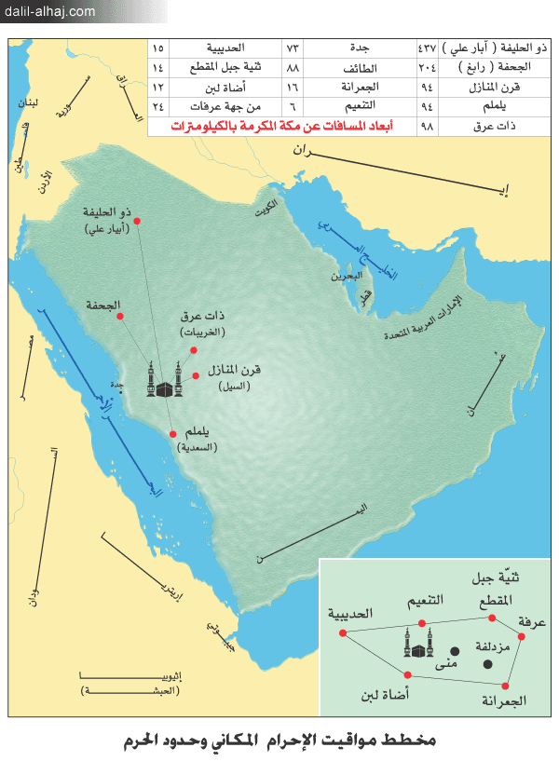
شکل (1) نقشه میقات‌های احرام از این مناطق نباید بدون احرام گذر کرد.

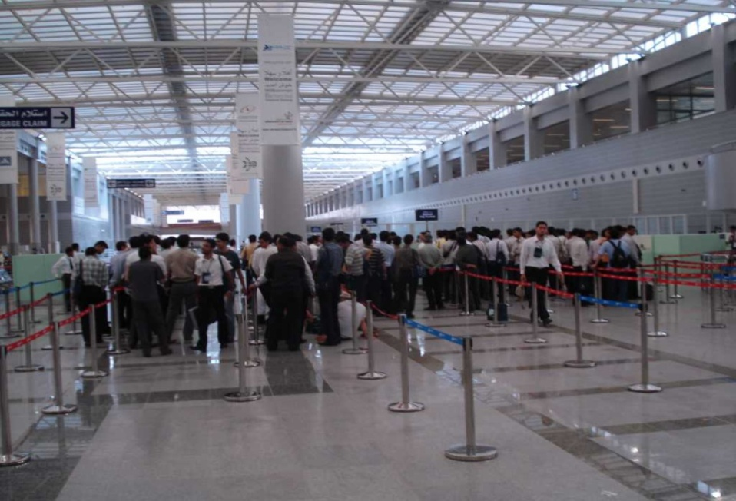
شکل (2) سالن‌های میدان هوایی جده

شکل (3) چک کردن حجاج در میدان هوایی جده
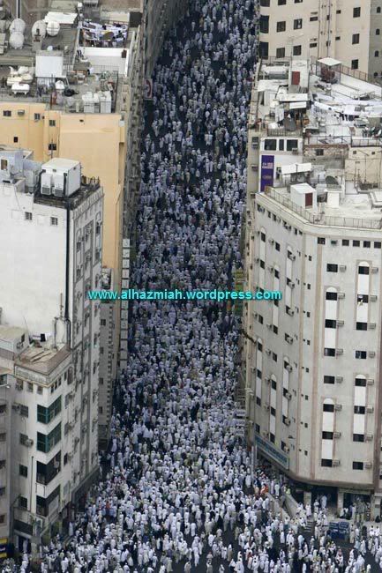
شکل (4) با وجود حجم و تعداد زیاد حجاج و علی رغم بر هم خوردن نظم امور مکه و سایر مناطق هنوز رابطه عاشقانه‌ی این سرزمین و باشندگان آن با حجاج همچنان پایدار و پا برجا است.
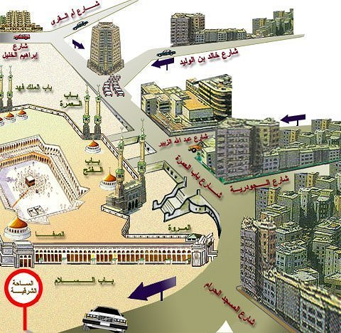
شکل (5) نمای شماتیک سرک‌های اطراف حرم
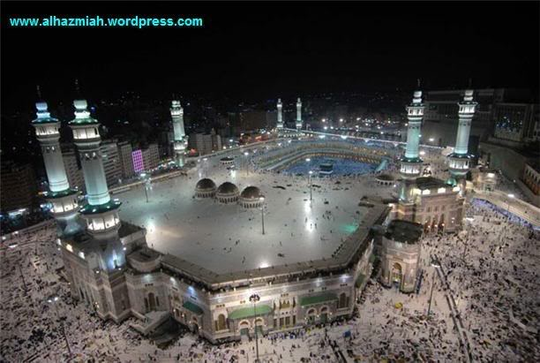
شکل (6) تصاویر حرم در شب
شکل (6) تصاویر حرم و اطراف آن در شب
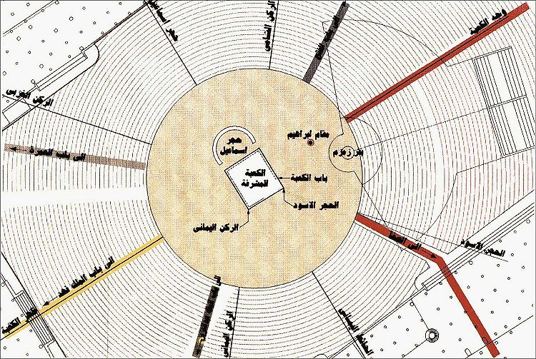

شکل (7) نقشه‌ی صحن حرم
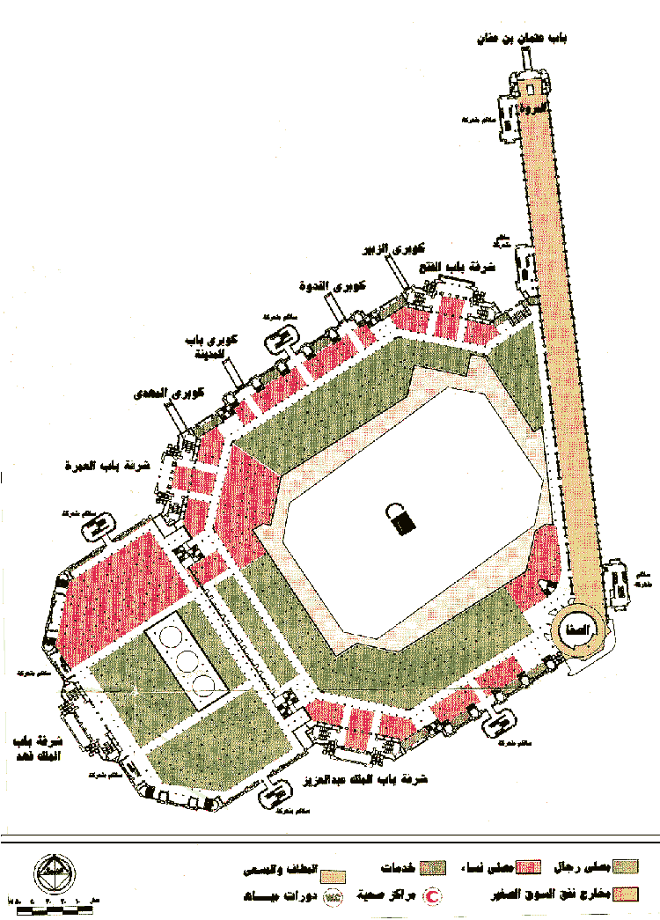

شکل (8) نقشه‌ی طبقة اول حرم
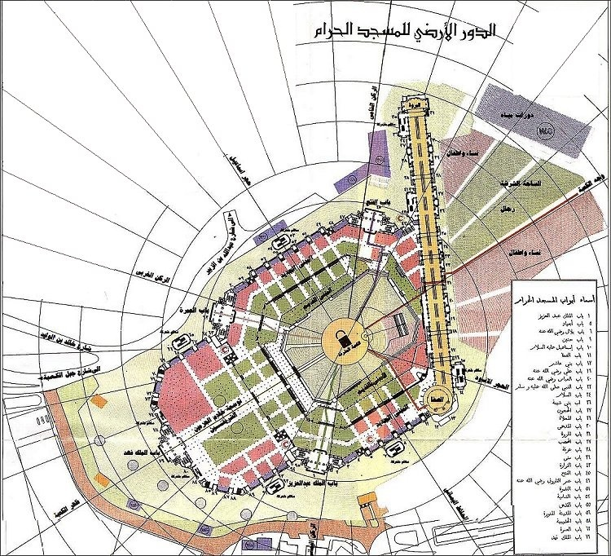
شکل (9) نقشه‌ی جزئیات طبقه‌ی همکف حرم

شکل (10) توسعه‌ی مسجدالحرام
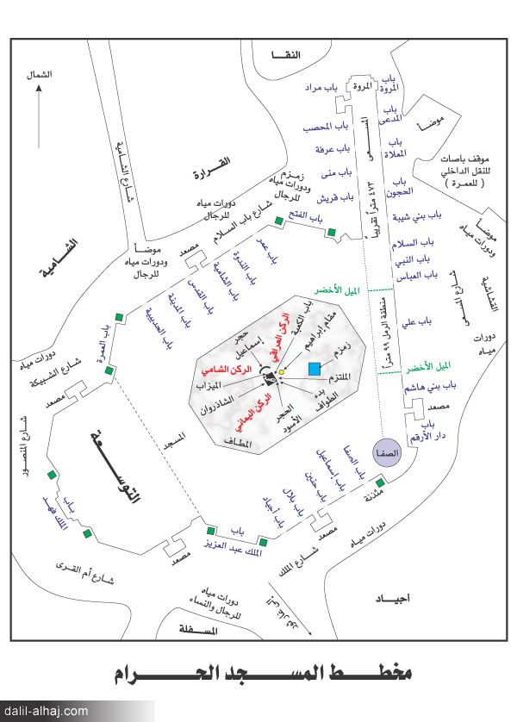
شکل (11) نقشه‌ی مسجدالحرام
شکل (12) لحظه‌ی وصول حصول حجاج به منی در روز ترویه اما کاروان ما شب قبل به این جا رسیده است.
شکل (13) مکتب 85 بیرق‌های کشورهای افغانستان، پاکستان، هند و بنگلادیش در روز ترویه در این مخیّم مشاهده می‌شود.
تصویر (14) تابلو مربوط به مکتب 85 به سرپرستی طلعت یاسین که هدایت کاروان‌های ما را در جده، مدینه و مکه و هنگام مراسم به عهده دارد.
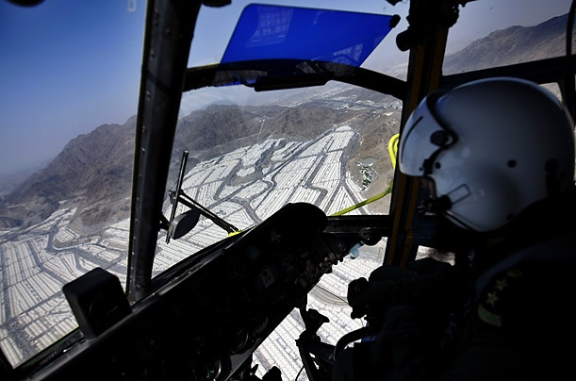
شکل (15) عبور هلیکوپتر از بالای سر هزاران خیمه ویژه‌ی اسکان حجاج در منا (اوضاع تحت کنترل پلیس سعودی قرار دارد)
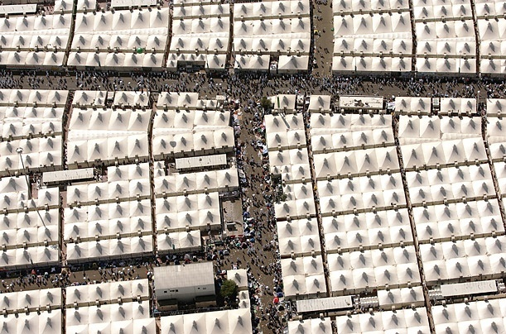
شکل (16) شکل هندسی و نظم خیمه‌های اسکان حجاج در منا
شکل (17) اوضاع تحت نظارت پلیس سعودی قرار دارد
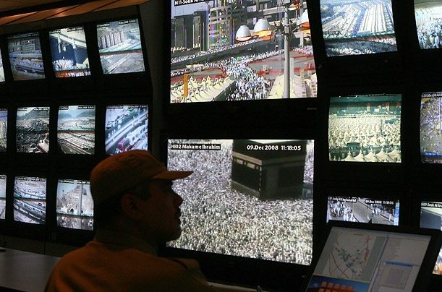
شکل (18) نظارت دقیق‌تر پلیس بر مجموع اماکنی که مراسم و شعائر و عبادات در آن انجام شود.

شکل (19) حوضه‌ی آبریز در منتهی الیه منی و مزدلفه در یک روز بارانی (روز هشتم ذی الحجه)
شکل (20) طوریکه در این شکل مشاهده می‌شود در حوضه‌ی آبریز منا و مزدلفه مناطق نفوذپذیر بسیار کم است.
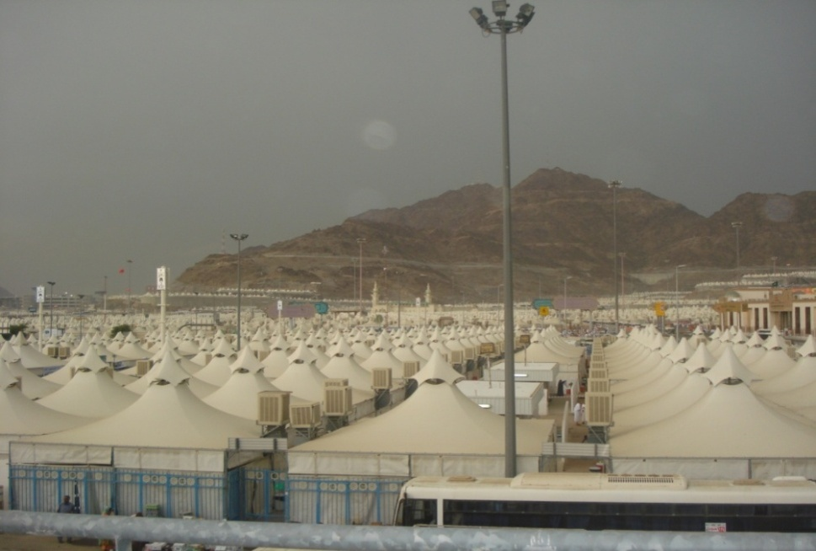
شکل (21) نما‌هایی از حوضه‌ی آبریز ابتدای منا و و نزدیک رمی جمرات
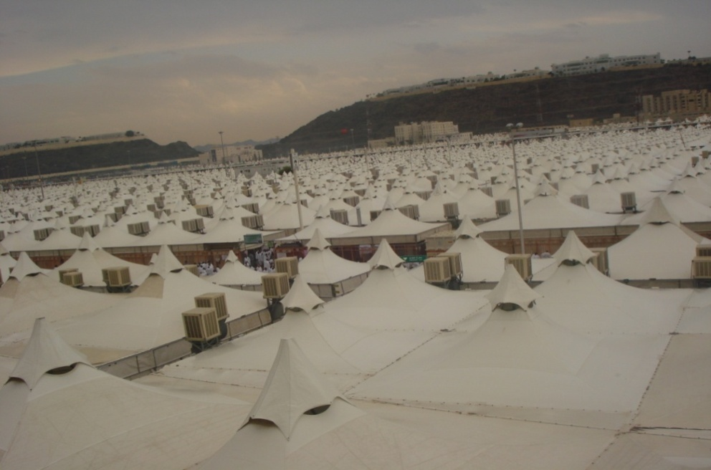
شکل (22) تجمع خیمه در کنار هم و امتداد آن تا دامنه‌ی کوه‌ها و محدود شدن آن به سرکها و نفوذ نا پذیر بودن سرکها و فضای بین خیمه‌ها سبب می‌شود که آب باران نتواند به درون زمین نفوذ کند و به رواناب و سیلاب تبدیل شود. (نماهایي از حوضه‌ی آبریز منا در يك روز بارانی-روز هشتم)
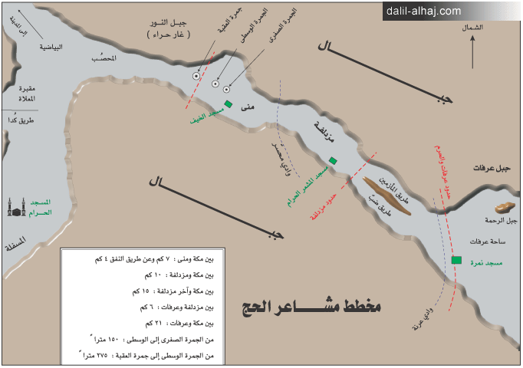

شکل (23) نقشه‌ی مشاعر حج و فاصله‌ی بین آن‌ها
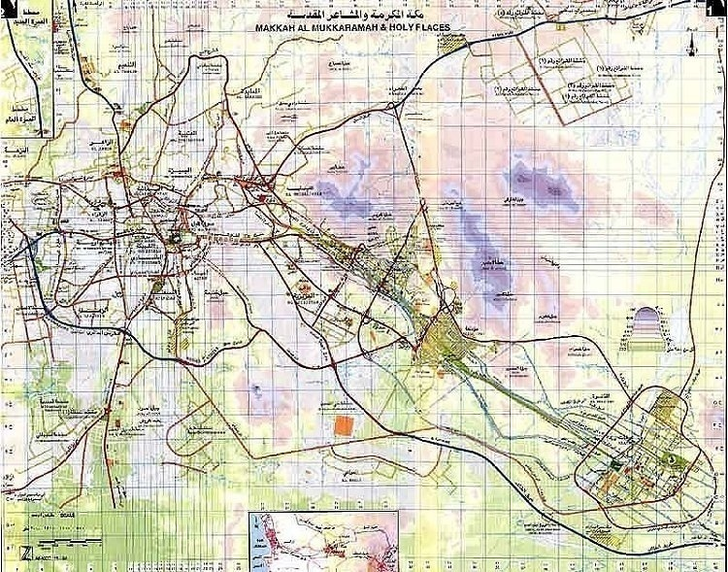
شکل (24) نقشه‌ی مکه و مشاعر با جزئیات
شکل (25) نقشه سرزمین عرفات
شکل (26) لحظه‌ی وصول حجاج به عرفات ولی ما شب قبل به اينجا رسيده‌ايم
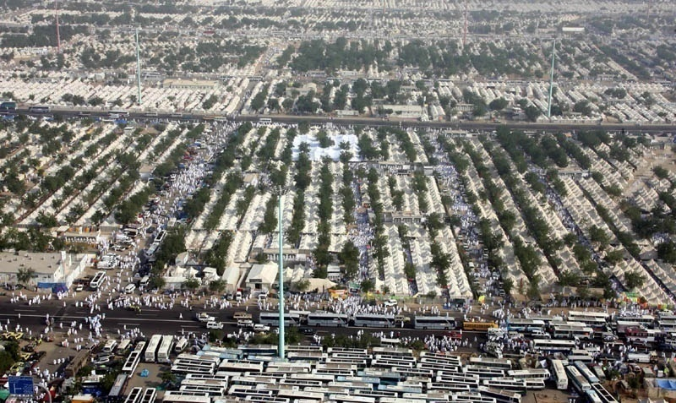
شکل (27) تصویر هوایی از خیمه‌های عرفات. لحظه رسیدن حجاج به عرفات. ولی کاروان ما شب قبل به عرفات سیده است
شکل (28) صعود و وقوف حجاج بر دامنه‌های جبل الرحمه
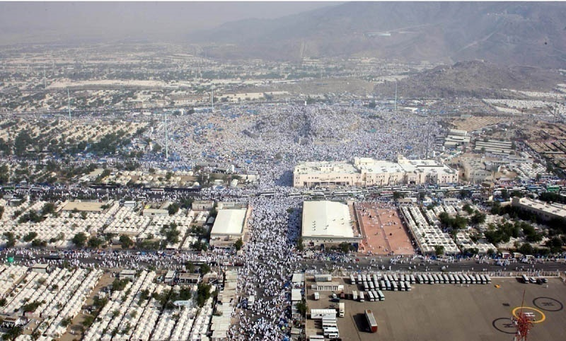

شکل (29) تصویر هوایی از جبل الرحمه
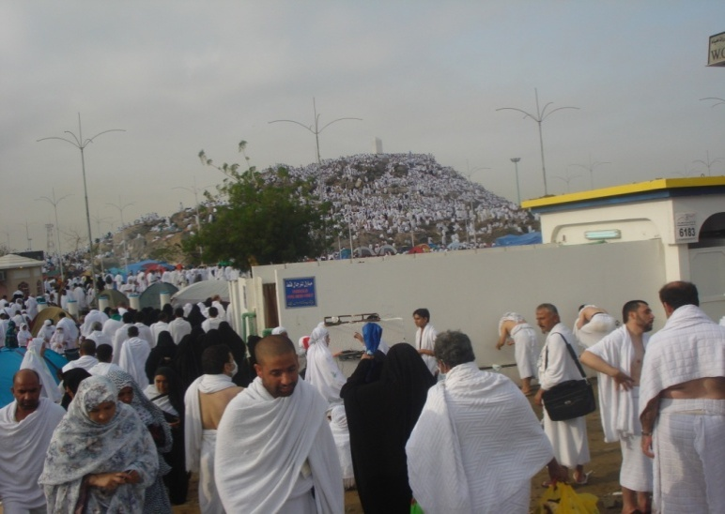

شکل (30) سرک‌های منتهی به جبل الرحمه

شکل (31) تجمع تدریجی حجاج روی جبل الرحمه در صبح روز نهم ذی الحجه سال 1430
شکل (32) قسمتی از سرزمین عرفات از نمای دور
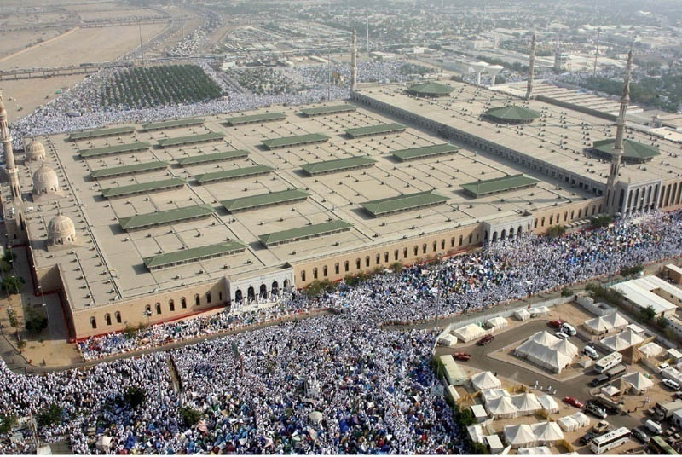
شکل (33) حجاج در حال گوش دادن به خطبه‌ی عرفه در مسجد نمره و سرک‌های اطراف
شکل (34) حجاج در کناره مسجد نمره
شکل (35) حجاج در داخل مسجد نمره در انتهای عرفات

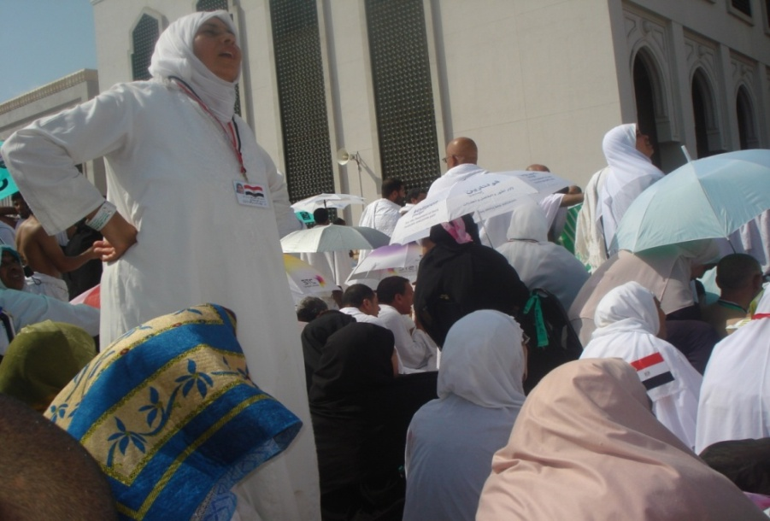
شکل (36) مسجد نمره در منتهی الیه عرفات قسمتی از این مسجد جزء عرفات و قسمتی دیگر خارج از سرزمین عرفات است.
شکل (37) نماز پیشین و عصر در مسجد نمره و سرک‌های اطراف آن (نماز‌ها جمعا و قصرا خوانده می‌شود)
شکل (38) فرو ریختن باران مصنوعی گلاب سرد بر روی حجاج باعث سرد شدن حجاج می‌گردد.
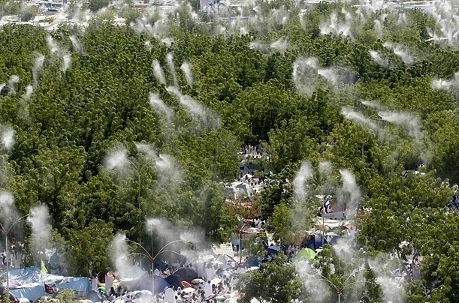
شکل (39) باز هم اسپری آب بر روی سر حجاج هنگامی که آن‌ها در عرفات در حال عبادت هستند. این آب کمک می‌کند که حجاج در طول اقامت در صحرای سوزان عرفات خنک بمانند
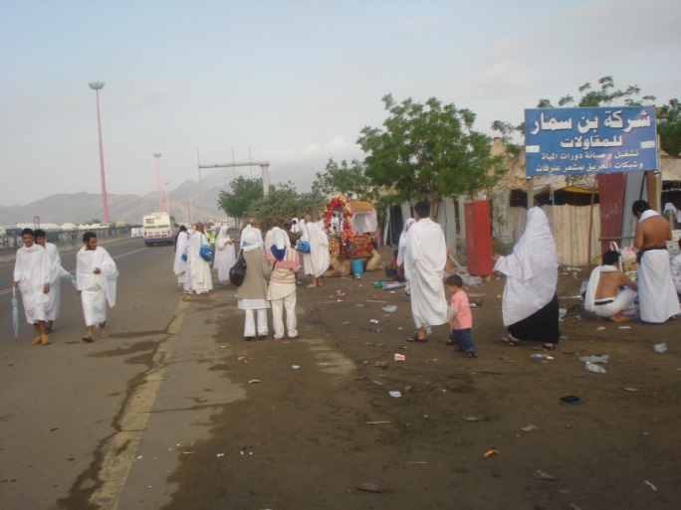
شکل (40) مسیر حرکت به سمت وادی الاخضر در عرفات
شکل (41) مسجد نمره در عرفات. لحظاتی بعد حجاج عرفات را به قصد مزدلفه ترک می‌کنند.

شکل (42) ساعت‌ها قبل از حرکت حجاج موتر‌ها در ایستگاهای تعیین شده منتظر حجاج هستند. اما به دلیل سوء مدیریت شرکت متولی امور حج و عدم اطلاع‌رسانی درست حجاج افغان سر گردان به این طرف و آن طرف می‌روند و به این و آن زنگ می‌زنند.
شکل (43) اکنون حجاج از عرفات به مشعر الحرام در مزدلفه رسیده‌اند اما ما تا نيمه‌هاي شب در بين راه هستيم.
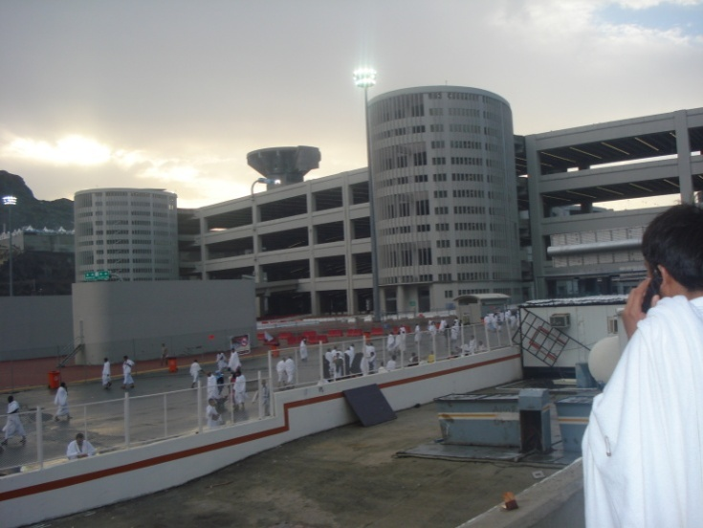

شکل (44) محل رمی جمرات
شکل (45) محل رمی جمرات (پله‌های برقی)
شکل (46) ساختمان‌های احداث شده بر محل رمی جمرات
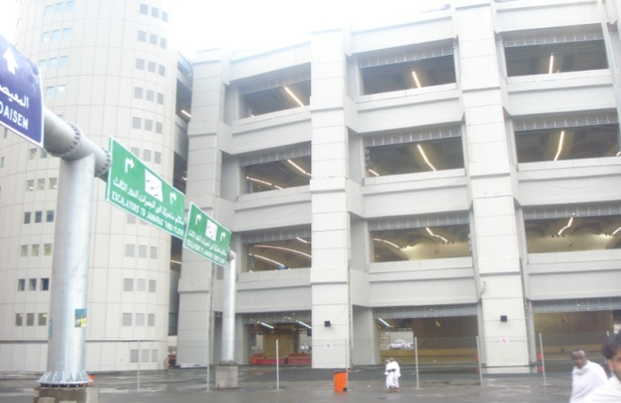
شکل (47) ساختمان‌های احداث شده بر محل رمی جمرات سه گانه همراه با تابلوهای راهنما
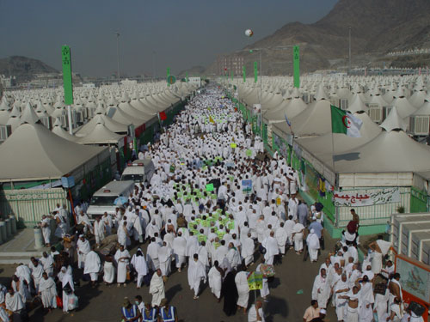
شکل (48) حجاج در سرک‌های منا

شکل (49) منا همچنان مملو از جمعیت است
شکل (50) تابلو‌های راهنمای منتهی به جمرات
شکل (51) خروجی جمرات به سمت تونل

شکل (52) مسجد خیف در ابتدای منا و نزدیک جمرات
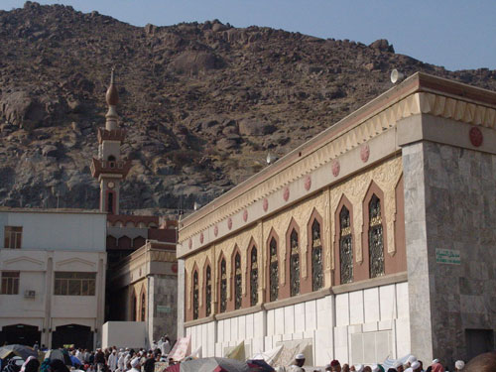
شکل (53) مسجد خیف

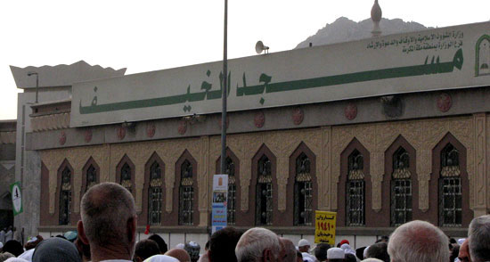
شکل (54) مسجد خیف
شکل (55) مسجد خیف
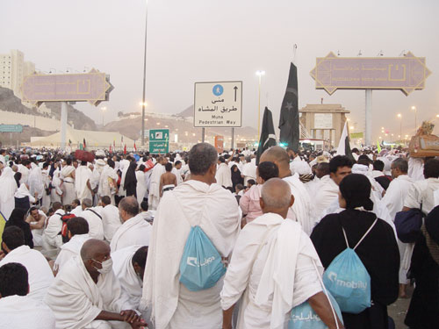
شکل (56) حرکت برای رمی جمرات
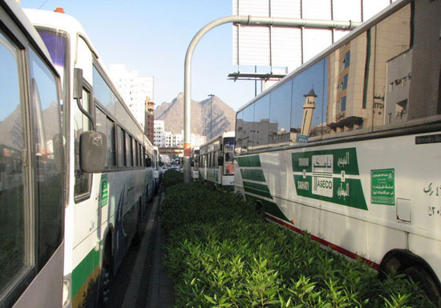
شکل (57) اتوبوس‌های انتقال حجاج
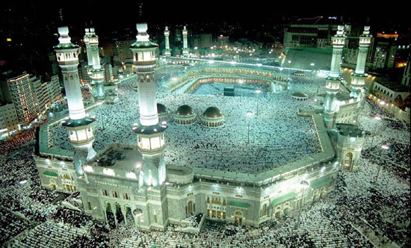
شکل (58) کعبه در محاصره‌ی طواف کننده‌گان
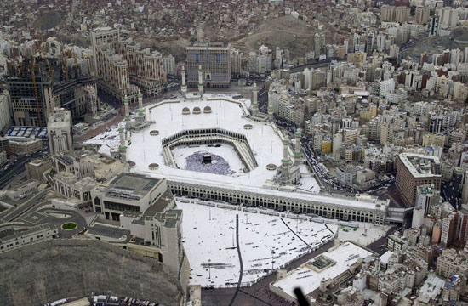
شکل (59) محیط اطراف کعبه از طرف صفا و مروه

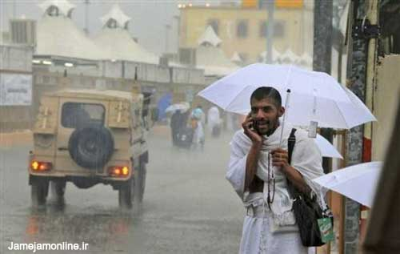
شکل (60) باران در مشاعر

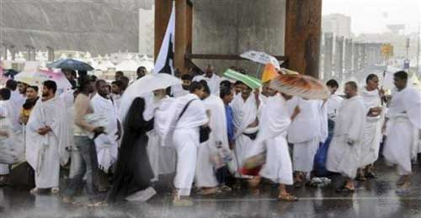
شکل (61) گرفتاری حجاج در باران

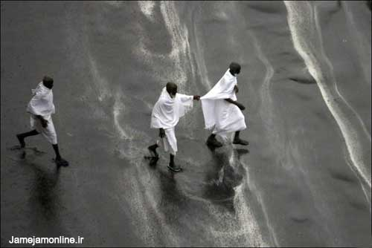

شکل (62) لحظه‌ی شدت باران در منا

- آریانا افغان نام خطوط هوائی بین المللی افغانستان است. [مصحح]
- بی‌حجابی خدمه‌ی زن آریانا افغان نیز کمتر از خدمه‌ی ترکی نیست؛ که این سفر روحانی حجاج را با بی‌حجابی مکدّر و ناخوشایند می‌سازند. [مصحح]
- بهتر است كه آن را خیلج اسلامی نامید تا این نزاع حل گردد. [مصحح]
- اسم آن میدان‌هوایی بین المللی ملک عبدالعزیز است. [مصحح]
- نویسنده اشاره به جرم نابخشودنی افغانی بودن در ایران دارد که حتی در دوران هجرت به اطفال افغانی در نانوائی‌ها نان نمی‌فروختند و آنها را با دشنام و فحش از صف نانوائی بیرون می‌راندند. [مُصحح]
- در رابطه با نظافت منی باید گفت که در یک وقت در وادی منی حدود دو ملیون نفر جمع می‌شوند که رفت و آمد برای عابرین نیز در آن خیلی مشکل به نظر می‌رسد. و برای اینکه شلوغی از این نیز بیشتر نشود بلدیه‌ی منی نمی‌خواهد ماشین‌های تنظیف و یا کارگران زیادی را در این منطقه موظف نماید، و به مجرد اینکه حجاج به سوی عرفات حرکت می‌کنند و این ساحه تا اندازه‌ای خالی می‌شود مأمورین نظافت دست به کار شده و تمام ساحه‌ی منی را پاک و منظم می‌کنند. [مصحح]
- به نظر می‌رسد نویسنده محترم در اینجا به خطا رفته باشد؛ زیرا مبیت در منی یا مزدلفه بر می‌گردد به مسائل و اختلافات فقهی که در مذهب برخی از فقهاء از جمله احناف خوابیدن در منی واجب نیست، و چون در منی جای کافی وجود ندارد لذا تعداد زیادی از حجاج حنفی در مزدلفه می‌خوابند و افغانستان نیز تبعیت از این مذهب فقهی دارد. اما نویسنده خواسته این را به بازی‌های شیطانی و غیره ربط دهد که درست نیست. [مصحح]
- چنانکه منتظری که نائب خمینی و جانشین او بود،‌ بر بنای بازی‌های سیاسی مبغوض او شد و تا دمِ مرگ منفور رژیم آخوندی باقی ماند. [مصحح]
- پاسخ این سوال بسیار ساده و ابتدائی است و آن اینکه پیامبر در همان خانه‌ای که وفات کردند یعنی در حجره‌ی ام‌المؤمنین عائشه‌ی صدیقهل دفن شدند و در آن روزگار حجره‌ی صدیقه‌ی کبری در گوشه‌ی مسجد النبی قرار داشته، و تا قرن‌ها وضعیت به همین منوال بوده. بعدها در زمان ترکان عثمانی بر فراز قبر پیامبر نیز گنبد ساختند... و چون در زمان ملک فهد مسجدالنبی توسعه‌ی کنونی را پیدا کرد آن گنبد بر حال خود باقی ماند، و متأسفانه حکومت سعودی در زمان ملک عبدالعزیز آل سعود نیز به دلایلی آن را تخریب نکرد. یعنی این گنبد در زمان صحابه‌ی کرام و خیرالقرون درست نشده که اصل شرعی داشته باشد، بلکه چندین قرن بعد عده‌ای متأثر از بدعت و روش رافضیان آن را بنا نهادند. [مصحح]

